
Република Србија
МИНИСТАРСТВО ЗА РАД,
ЗАПОШЉАВАЊЕ, БОРАЧКА И СОЦИЈАЛНА ПИТАЊА

ИНСПЕКТОРАТ ЗА РАД

ИЗВЕШТАЈ О РАДУ
Инспектората за рад
за 2019. годину

Београд, 2020. годинa

У в о д

Надлежност инспекције рада

ИНСПЕКТОРАТ ЗА РАД, као орган управе у саставу Министарства за рад, запошљавање, борачка и социјална питања, обавља послове инспекцијског надзора у области радних односа и безбедности и здравља на раду над применом Закона о раду, Закона о безбедности и здрављу на раду, Закона о инспекцијском надзору, Закона о штрајку, Закона о заштити становништва од изложености дуванском диму, Закона о спречавању злостављања на раду, Закона о привредним друштвима, Закона о волонтирању, Закона о равноправности полова, Закона о заштити узбуњивача, Законa о условима за упућивање запослених на привремени рад у иностранство и њиховој заштити, Законa о поједностављеном радном ангажовању на сезонским пословима у одређеним делатностима, других закона, колективних уговора, општих аката и уговора о раду којима се уређују права, обавезе и одговорности запослених и послодаваца.

Поред надзора над применом закона, инспекција рада врши надзор и над применом других прописа о мерама и нормативима безбедности и здравља на раду, техничким мерама које се односе на безбедност и здравље на раду, стандарда и опште признатих мера у делу којим се уређују питања из области безбедности и здравља на раду.

Стратешки циљеви

Стратешки циљеви Инспектората за рад су превасходно усмерени на:

- Смањивање броја повреда на раду и професионалних обољења путем минимизирања ризика везаних за радна места у складу са законима и праксом, сузбијање рада „на црно“ и смањење броја повреда радно-правних института из области радних односа утврђених законом, колективним уговором и уговором о раду;

- Промоција развоја националне културе превенције у области безбедности и здравља на раду и области радних односа (подизање свести и информисање јавности), са посебним освртом на сектор малих и средњих предузећа и високоризичне секторе (грађевинарство, хемијска индустрија, пољопривреда и сл.);

- Утврђивање приоритета у решавању проблематике везане за област безбедности и здравља на раду и област радних односа за категорије посебно осетљивих група запослених – питања везана за женску радну снагу (материнска заштита – труднице и породиље), дечји рад, рад особа са инвалидитетом,старији запослени, страни радници итд;

- Успостављање и изградња модерног система инспекције рада прилагођеног ЕУ стандардима и то кроз модернизацију рада инспекције рада.

И з в е ш т а ј

Инспекторат за рад сачињава годишњи Извештај о раду, у складу са обавезом која проистиче из Конвенцијa број 81 МОР-а о инспекцији рада у индустрији и трговини, и Конвенције МОР-а бр. 129 о инспекцији рада у пољопривреди.

Извештај је састављен на основу прикупљених података о раду 25 унутрашњих организационих јединица по управним окрузима- изван седишта Министарства и ужих унутрашњих јединица у седишту Министарства.

Извештај се односи на све делатности у којима запослени раде, осим специфичних делатности које су обухваћене другим прописима, као што су специфични послови војске у ратним условима, полиције за време интервенције или цивилне заштите за време хитних интервенција и рударства, у делу безбедности и здравља на раду.

Организациона структура Инспектората за рад

У Инспекторату за рад образоване су уже унутрашње јединице и то:

а) у седишту Министарства:
- Одсек за другостепени управни поступак у области радних односа и безбедности и здравља на раду;
- Одељење за студијско- аналитичке послове и надзор
- I Одељење инспекције рада у Граду Београду
- II Одељење инспекције рада у Граду Београду;

б) изван седишта Министарства:

- 11 одељења и 14 одсека инспекције рада - смештени у окружним подручним јединицама у управним окрузима.

- Инспекторат за рад у свом саставу има укупно 25 одвојених одељења и одсека инспекције рада у управним окрузима, 2 одељења инспекције рада у Граду Београду, као и једно одељење и један одсек у седишту Инспектората за рад. У Инспекторату за рад Републике Србије у 2019.години укупно је 253 запослених, од чега 2 постављена лица (директор и помоћник директора), 236 инспекторa рада – правника, инжењера различитих техничких струка, економиста и професора, 14 државних службеника у седишту Инспектората за рад и 1 намештеник - административно – технички секретар.

Квалификациона структура државних службеника

У Инспекторату за рад Републике Србије је укупно 253 запослених (од укупно 278 систематизованих радних места) и то:

- 2 државна службеника на положају,

- 250 државних службеника, од чега:
  - 236 инспектора рада (правници и инжењери различитих техничких струка),
  - 12 државних службеника у седишту Инспектората за рад и
  - 2 државна службеника - извршиоца на административним пословима,

- 1 намештеник – административно – технички секретар

Образовна структура запослених у Инспекторату за рад је следећа:

- 128 државних службеника - дипломирани правници;

- 110 државних службеника - инжењери различитих техничких струка и то:

  - 34 дипломираних инжењера заштите на раду,
  - 18 дипломираних машинских инжењера,
  - 6 дипломираних инжењера технологије,
  - 6 дипломираних инжењера електротехнике,
  - 11 дипломираних инжењера пољопривреде,
  - 5 дипломираних инжењера металургије,
  - 3 дипломирана грађевинска инжењера,
  - 4 дипломирана инжењера организације рада,
  - 3 дипломирана инжењера архитектуре,
  - 3 дипломирана инжењерa шумарства,
  - 8 дипломираних инжењерa заштите животне средине,
  - 2 дипломирана саобраћајна инжењера
  - 1 дипломирани хемичар,
  - 2 дипломирана инжењера за менаџмент и
  - 1 државни службеник – војни инжењер машинства;
  - 1 државни службеник – дипломирани инжењер текстилне индустрије;
  - 1 државни службеник – дипломирани инжењер заштите од пожара;
  - 1 државни службеник –професор машинства;

- 10 државних службеника осталих струка:

- 8 државних службеника – дипломирани економисти;
- 1 државни службеник - професор разредне наставе;
- 1 државни службеник - професор одбране и заштите;

- 2 државна службеника – референти (извршилац са средњом стручном спремом),
- 1 намештеник – административно-технички секретар.

ОРГАНИГРАМ ИНСПЕКТОРАТА ЗА РАД

Инспекторат за рад
Директор/помоћник директора
Одељење за  студијско-аналитичке послове и надзор |  |  |  |  |  |  |  | Одсек за другостепени управни поступак у области радних односа и безбедности и здравља на раду
 | И З В Р Ш И О Ц И |  |  |  |  |  |  |  | И З В Р Ш И О Ц И
 | Инжењери |  |  |  | 4 |  |  |  | Правници |  |  |  | 6
 | Економиста |  |  |  | 1
 | Правник |  |  |  | 1
 | Административни послови (државни службеник) |  |  |  | 2
 | У к у п н о: |  |  |  | 8 |  |  |  | У к у п н о: |  |  |  | 6
 |  |  |  |  |  | Одељења и одсеци инспекције рада у окружним подручним јединицама у управним окрузима и Граду Београду |  |  | Инспектори рада |  |  |  | 236
 |  |  |  |  |  |  |  |  | Административни  радници |  |  |  | 1
 |  |  |  |  |  |  |  |  | У к у п н о: |  |  |  | 237
 |  |  |  |  | Одсек инспекције рада Суботица |  |  |  | У к у п н о: |  |  |  | 4
 |  |  |  |  | Одсек инспекције рада Зрењанин |  |  |  | У к у п н о: |  |  |  | 5
 |  |  |  |  | Одсек инспекције рада Кикинда |  |  |  | У к у п н о: |  |  |  | 4
 |  |  |  |  | Одељење инспекције рада  Панчево |  |  |  | У к у п н о: |  |  |  | 8
 |  |  |  |  | Одсек инспекције рада Сомбор |  |  |  | У к у п н о: |  |  |  | 3
 |  |  |  |  | Одељење инспекције рада Нови Сад |  |  |  | У к у п н о: |  |  |  | 17
 |  |  |  |  | Одељење инспекције рада Сремска Митровица |  |  |  | У к у п н о: |  |  |  | 8
 |  |  |  |  | Одељење инспекције рада Шабац |  |  |  | У к у п н о: |  |  |  | 10
 |  |  |  |  | Одељење инспекције рада Ваљево |  |  |  | У к у п н о: |  |  |  | 9
 |  |  |  |  | Одељење инспекције рада Смедерево |  |  |  | У к у п н о: |  |  |  | 7
 |  |  |  |  | Одсек инспекције рада Пожаревац |  |  |  | У к у п н о: |  |  |  | 5
 |  |  |  |  | Одељење инспекције рада Крагујевац |  |  |  | У к у п н о: |  |  |  | 9
 |  |  |  |  | Одсек инспекције рада Јагодина |  |  |  | У к у п н о: |  |  |  | 6
 |  |  |  |  | Одсек инспекције рада  Бор |  |  |  | У к у п н о: |  |  |  | 4
 |  |  |  |  | Одсек инспекције рада Зајечар |  |  |  | У к у п н о: |  |  |  | 5
 |  |  |  |  | Одељење инспекције рада Ужице |  |  |  | У к у п н о: |  |  |  | 14
 |  |  |  |  | Одсек инспекције рада Чачак |  |  |  | У к у п н о: |  |  |  | 6
 |  |  |  |  | Одељење инспекције рада Краљево |  |  |  | У к у п н о: |  |  |  | 10
 |  |  |  |  | Одељење инспекције рада Крушевац |  |  |  | У к у п н о: |  |  |  | 7
 |  |  |  |  | Одељење инспекције рада Ниш |  |  |  | У к у п н о: |  |  |  | 19+1
 |  |  |  |  | Одсек инспекције рада Прокупље |  |  |  | У к у п н о: |  |  |  | 6
 |  |  |  |  | Одсек инспекције рада Пирот |  |  |  | У к у п н о: |  |  |  | 6
 |  |  |  |  | Одсек инспекције рада Лесковац |  |  |  | У к у п н о: |  |  |  | 7
 |  |  |  |  | Одсек инспекције рада Врање |  |  |  | У к у п н о: |  |  |  | 7
 |  |  |  |  | I Oдељење инспекције рада у Граду Београду |  |  |  | У к у п н о: |  |  |  | 25
 |  |  |  |  | II Oдељење инспекције рада у Граду Београду |  |  |  | У к у п н о: |  |  |  | 22
 |  |  |  |  | Одсек инспекције рада  Косовска Митровица |  |  |  | У к у п н о: |  |  |  | 4

Органиграм је приказан према важећем Правилнику о унутрашњем уређењу и систематизацији радних места у Министарству за рад, запошљавање, борачка и социјална питања (попуњена радна места).

Укупни ефекти извршених инспекцијских надзора у 2019. години у области радних односа и безбедности и здравља на раду

Инспектори рада на територији целе Републике Србије вршили су инспекцијске надзоре по службеној дужности, по захтевима странака, појачане ванредне инспекцијске надзоре, а деловали су и превентивно.

Да би ефекти на сузбијању рада ''на црно'' били што већи, Инспекторат за рад је реализовао и ванредне инспекцијске надзоре у одређеној делатности и на одређеној територији, како у току редовног радног времена, тако и ноћу и у дане викенда, често по принципу ''ротације'' инспектора.

У периоду од 01. јануара до 31. децембра 2019. године инспектори рада су:

- извршили укупно 77.806 инспекцијских надзора код регистрованих и нерегистрованих субјеката, од тога 66.297 надзора код регистрованих субјеката, 690 надзора код нерегистрованих субјеката и 10.819 инспекцијских посета; у области радних односа извршено је 42.184 надзора и посета (инспекцијски надзори: 41.106, инспекцијске посете:1.078), а у области безбедности и здравља на раду 34.932 надзора и посета ( инспекцијских надзори:25.191, инспекцијске посете: 9.741);

- извршили за 11% више надзора него у 2018.години, када су укупно извршена 70.122 надзора код регистрованих и нерегистрованих субјеката;

- затекли 12.938 лицa на фактичком раду (рад „на црно“);

- након предузетих мера инспектора рада послодавци су засновали радни однос са 10.167 лицa (са 79% од укупног броја затечених лица на раду ''на црно'');

- донели 7.515 решењa за отклањање утврђених неправилности у области радних односа и безбедности и здравља на раду (5.530 решења за отклањање утврђених недостатака у области безбедности ии здравља на раду и 1985 решења за отклањање утврђених неправилности у области радних односа). Истовремено, инспектори рада су на 5.573 записника донели и 8.062 налога за отклањање утврђених неправилности у области радних односа, а а што је за 26% више него у 2018. години, када је на 4607 записника донето 6405 налога;

- донели 846 решења о забрани рада на месту рада, због опасне појаве која може да угрози безбедност и здравље запослених, а што је за 3% више него у 2018. години, када су донета 823 решења о забрани рада;

- поднели 6.807 захтевa за покретање прекршајног поступка, од чега 5.363 у области радних односа и 1.444 у области безбедности и здравља на раду;

- поднели 32 кривичне пријаве против одговорних лица, због основане сумње да су починили кривично дело изазивања опасности необезбеђењем мера безбедности и здравља на раду;

- извршили 984 инспекцијских надзора поводом пријављених повреда на раду, од тога 33 инспекцијска надзора поводом смртних повреда на раду, 16 инспекцијских надзора поводом тешких повреда на раду са смртним исходом, 23 инспекцијска надзора поводом колективних повреда на раду у оквиру којих се догодило 5 смртних повреда на раду, 819 инспекцијских надзора поводом тешких повреда на раду и 93 инспекцијска надзора поводом лаких повреда на раду; у 2018.години, инспектори рада су извршили 908 надзора поводом повреда на раду;

- утврдили 690 нерегистрованих субјеката , при чему је код истих, поред физичког лица које врши нерегистровану делатност, затечено и 1224 лица на раду ''на црнo'', а непосредно после надзора, 427 (62%) нерегистрованих субјеката се уписало у регистар Агенције за привредне регистре;

- на основу захтева за покретање прекршајног поступка које су подносили инспектори рада, послодавци су кажњени новчаним казнама у укупном износу од 300.116.800,00 динара.

ОПШТИ ПОКАЗАТЕЉИ РАДА ИНСПЕКЦИЈЕ РАДА

У ОБЛАСТИ РАДНИХ ОДНОСА

Инспекцијски надзори по службеној дужности

У складу са Планом рада Инспектората за рад за 2019. годину и сходно постављеним задацима, приоритетне активности у области радних односа односиле су се на:
- континуирано сузбијање рада „на црно“, а посебно у делатностима и регионима у којима је исти и најзаступљенији,
- организовање кампања - интензивних инспекцијских надзора у појединим делатностима ради контроле примене изабраних радно-правних института,
- што ефикаснији рад по представкама, нарочито у погледу остваривања права осетљивих категорија запослених (материнска заштита – труднице и породиље, инвалиди, лица млађа од 18 година),
- сарадња са социјалним партнерима.

У 2019.години извршено је 41.106 надзора у области радних
радних односа, којима је било обухваћено 531306 запослених и радно ангажованих лица.

Редовни инспекцијски надзори

У 2019.години инспектори рада су извршили 2551 редовни инспекцијски надзор, којима су били обухваћени сви радно-правни институти прописани Законом о раду. Приликом редовних инспекцијских надзора у области радних односа, инспектори рада су користили контролну листу за вршење надзора у области радних односа и сходно Закону о инспекцијском надзору у прописаном року су обавештавали послодавце о предстојећем редовном инспекцијском надзору.

Појачани (ванредни ) инспекцијски надзори

У 2019.години инспектори рада су извршили 35.824 ванредна инспекцијска надзора, укључујући и надзоре поводом захтева странака.

Циљани инспекцијски надзори, које инспекција рада организује, током сваке календарске године подразумевају вршење појачаних инспекцијских надзора у одређеној делатности на територији целе Србије, одређеном граду или на локалном нивоу, са учешћем већег броја инспектора рада и трајањем од једног до три дана. Такви инспекцијски надзори вршили су се у току радног времена, као и у поподневним сатима, ноћу и у време викенда.
У току 2019. године, реализован је велики број појачаних инспекцијских надзора у различизим делатностима, а нарочито у делатности грађевинарства, трговине и угоститељства.

Овакви надзори су организовани сагласно Годишњем плану рада Инспектората за рад по одређеним делатностима и према месечним плановима рада одељења и одсека инспекције рада.

Поред планираних надзора Инспектората за рад, вршени су и други видови надзора по принципу заједничког инспекцијског рада са осталим инспекцијским органима.

Кључни ефекти оваквих надзора показују да су инспектори рада у оквиру законских овлашћења у контроли примене Закона о раду, у делу рада „на црно“, у већини случајева отклонили неправилности и остварили резултате код сузбијања рада „на црно“.

Инспекцијски надзори су организовани и реализовани у области радних односа и области безбедности и здравља на раду.

Сви параметри анализа указују на оправданост кампања као метода ванредних активности инспекције рада, а показатељи варирају зависно од места вршења контроле привредних субјеката и делатности која је обухваћена надзорима. Пооштравање казнене политике и доношење решења о налагању отклањања неправилности уз истовремено подношење захтева за покретање прекршајног поступка и издавање прекршајних налога показују делотворност и ефикасност појачаних надзора.

Инспекцијски надзори

по захтеву странке

У извештајном периоду инспекторима рада странке су се обраћале са две врсте захтева и то: ради одлагања од извршења решења отказа уговора о раду и ради предузимања мера у циљу остваривања права код послодаваца.

У 2019.години инспекцији рада је поднето 5338 захтева странака ради остваривања права из области радних односа.

Захтеви којима су странке тражиле предузимање мера у циљу остваривања права код послодаваца

Најчешћи разлози обраћања инспекцији рада по захтеву странке односили су се на поступање послодаваца супротно одредбама Закона о раду, општим актима послодавца, као и уговорима о раду у случајевима неисплаћивања припадајућих зарада, накнада зарада, увећања зарада и других примања на која је запослени имао право сходно одредбама Закона о раду, па ни у року од 30 дана након престанка радног односа, неисплаћивање накнада зарада запосленима, који се налазе на породиљском одсуству и одсуству ради неге детета у смислу члана 94. Закона о раду и у складу са одредбама Закона о финансијској подршци породици са децом, непоштовање одредаба закона, које се односе на радно време и прековремени рад, давања отказа уговора о раду од стране послодавца супротно случајевима утврђеним Законом, непоштовања процедуре код давања отказа од стране послодавца, недоношење решења о отказу уговора о раду, невраћања уредно попуњених радних књижица са даном престанка радног односа.

Такође, у наведене надзоре убрајају се и надзори поводом организовања и вођења штрајка, као и захтеви за заштиту од дискриминације у смислу члана 18. - 21. Закона о раду.

Инспектори рада су захтеве странака, који су се односили на неуплаћивање пореза и доприноса на обавезно социјално осигурање, уступали на решавање надлежној служби Пореске управе, односно надлежној филијали Републичког фонда за пензијско и инвалидско осигурање, уз обавештавање подносиоца захтева о истом.

По захтевима странака да се изврше надзори у вези спровођења одредаба Закона о раду, општих аката послодавца, као и уговора о раду, извршене су циљане инспекцијске контроле код назначених послодаваца, с тим да је приликом вршења ових контрола често долазило до појава некооперативности послодавца и покушаја да се оправда његово незаконито понашање и кршење одредаба Закона о раду, уз често присуство адвоката који су заступали послодавца пред инспекцијом рада. Мора се констатовати да се запослени за заштиту својих права из радног односа најчешће обраћају инспекцији рада тек када им радни однос престане, док у току трајања радног односа када инспектор рада врши инспекцијски надзор по службеној дужности, ови запослени су врло склони да својим изјавама штите послодавца.

У 2019. години чести су били откази уговора о раду од стране послодавца запосленима, који су проглашавани технолошким вишковима.

Одлагање од извршења решења

отказа уговора о раду

Чланом 271. Закона о раду прописано је да ако инспектор рада .нађе да је решењем послодавца о отказу уговора о раду очигледно повређено право запосленог, а запослени је повео радни спор, на захтев запосленог одложиће својим решењем извршење тог решења – до доношења правоснажне одлуке суда. Запослени може поднети захтев у року од 15 дана од дана покретања радног спора. Инспектор је дужан да донесе решење о одлагању извршења решења послодавца о отказу уговора о раду у року од 30 дана од дана подношења захтева запосленог.

Решење инспектора рада донето по овом основу представља врсту привремене мере коју инспектор рада, као представник управе, доноси уместо суда, пред којим је радни спор у току.

Право запосленог је очигледно повређено када је видљиво да је дошло до повреде права, односно када се до закључка о повреди права може доћи и без извођења обимнијег доказивања, а готово је извесно да ће и суд због повреде права запосленог, поништити одлуку послодавца. Повреда мора да је грубља, односно да је битно утицала на законитост донете одлуке.

Према подацима из одељења и одсека нспекције рада у управним окрузима и граду Београду, констатује се да је у извештајном периоду донето 221 решење о одлагању извршења решења о отказу уговора о раду у смислу члана 271. Закона о раду, док је у 2018. години донето 228 решењa.

Дакле, ако инспектор рада нађе да је решењем послодавца о отказу уговора о раду очигледно повређено право запосленог, а запослени је повео радни спор, на захтев запосленог одложиће својим решењем извршење тог решења до доношења правоснажне одлуке суда.

У извештајном периоду, посебна пажња била је посвећена поштовању законом утврђених рокова за решавање о захтевима запослених. Приоритет у поступању инспектора рада имали су захтеви заштићених категорија запослених, а посебно трудница и породиља.

У одређеним случајевима инспектори рада по поднетим захтевима запослених за одлагање извршења решења послодавца о отказу уговора о раду су доносили закључке којима је одбачен захтев запосленог јер нису постојали процесни услови за одлучивање.

По свим решењима којима је одложено извршење решења послодавца о отказу уговора о раду, послодавци су поступали и запослене враћали на рад.

Надзоре ове врсте, због њихове специфичности, вршили су само инспектори рада – правници.

Поступак извршења решења инспектора рада

по члану 271. Закона о раду

Након извршеног инспекцијског надзора и утврђеног чињеничног стања, инспектор рада доноси решење којим одбија захтев запосленог за одлагање извршења одлуке послодавца (уколико је поступак отказа уговора о раду спроведен у складу са одредбама Закона о раду) или решење којим одлаже извршење одлуке послодавца (уколико процени да је право запосленог очигледно повређено).

Уколико инспектор рада донесе решење којим одлаже извршење решења о отказу уговора о раду, а у радњама послодавца су се стекли елементи прекршајне одговорности у смислу одредбе члана 273. став 1. тачка 2. Закона о раду, инспектор рада ће поред поменутог решења надлежном органу поднети захтев за покретање прекршајног поступка против послодавца.

Обавеза послодавца је да поступи по решењу инспектора рада којим је одложено извршење решења о отказу уговора о раду, тако што ће запосленог позвати да се врати на рад и пријавиће га на обавезно социјално осигурање, по пријему решења. Наиме, жалба изјављена на решење инспектора рада, не задржава његово извршење. Уколико послодавац не поступи по решењу инспектора рада чини прекршај прописан одредбом члана 273. Закона о раду, те ће инспектор рада на захтев запосленог против послодавца покренути прекршајни поступак, а такође приступити принудном извршењу решења по одредбама Закона о општем управном поступку.

Контролни надзори

У 2019.години инспектори рада су извршили 2.420 контролних инспекцијских надзора, приликом којих су инспектори рада вршили контролу извршења решења донетих по члану 269. Закона о раду, а којима је налагано послодавцу да у одређеном року отклони утврђену повреду закона, општег акта или уговора о раду.

У случају неизвршења решења, инспектори рада су подносили захтеве за покретање прекршајног поступка.

Допунски инспекцијски надзори

Инспектори рада су у 2019.години извршили 311 допунских инспекцијских надзора у области радних односа.

Ш т р а ј к

Штрајк је прекид рада који запослени организују ради заштите својих професионалних и економских интереса по основу рада, како је прописано Законом о штрајку.

Ради се о прекиду рада запослених који има за циљ да вршењем притиска на послодавца, буду остварена одређена права по основу рада. У прекиду рада може учествовати део или сви запослени код послодавца.

Инспекција рада министарства надлежног за послове рада врши инспекцијски надзор над применом Закона о штрајку.

У току 2019. године, инспектори рада извршили су 110 надзора над применом Закона о штрајку. По извршеном надзору инспектори рада предузимали су бројне мере, које су се првенствено огледале у указивању социјалним партнерима на међусобна права, обавезе и одговорности, доношење решења због повреда одредаба Закона о штрајку и Закона о раду и подношења захтева за покретање прекршајног поступка. Тако, 2019. године, инспектори рада донели су 20 решења којим су налагали отклањање повреда одредаба Закона о штрајку, а доносили су и решења, којима су налагали послодавцима отклањање повреда одредаба Закона о раду, а и налагање исплате неисплаћених зарада, што је најчешће и био основни захтев штрајкача. Такође, поднетo je 9 захтева за покретање прекршајног поступка.

Анализом података о извршеним надзорима поводом штрајка утврђено је да су надзори код појединих послодаваца вршени и по неколико пута у току године, као и да су многи штрајкови прошли кроз фазе најаве штрајка, преко штрајка упозорења, па до дуготрајних штрајкова.

Релативно мали број донетих решења приликом надзора над Законом о штрајку последица је специфичности области која је била предмет надзора. Инспектори су међутим, по извршеном надзору поводом штрајка доносили и решења којима је налагано отклањање других утврђених повреда закона, општег акта и уговора о раду. Ово се нарочито односи на исплату заосталих зарада и накнада зараде које су често и биле предмет штрајкачких захтева.

Анализирајући податке о броју штрајкова, организаторима штрајка, захтевима штрајкача, времену трајања и начину окончања штрајка, можемо закључити да су основни разлози штрајка економско-социјалне природе. Многи штрајкови су у току 2019. године били организовани код послодавца који и иначе не раде и не остварују профит, те је и могућност притиска штрајкача на послодавце минимална или никаква. Послодавац није заинтересован да задржи запослене који су у штрајку (протесту), те често долази и до масовних отпуштања. Најчешће се бивши штрајкачи појављују као странке, које од инспекције рада захтевом траже одлагање од извршења решења о отказу уговора о раду, до доношења правоснажне одлуке суда.

Карактеристика штрајкова у 2019. години је та да су многи од њих прерасли у протесте запослених који су се одвијали ван круга фабрике – односно места рада, те самим тим, престали су да буду у надлежности инспекције рада. Такође, велики број штрајкова организован у приватизованим предузећима управо због лоше приватизације. Последица неких штрајкова је и раскид уговора о приватизацији.

Инспекторат за рад ће и убудуће професионално вршити надзор над применом Закона о штрајку, без стављања на страну штрајкача или послодавца, који се, као странке, пред инспектором рада могу појавити и поводом захтева за одлагање извршења решења о отказу уговора о раду.

Анализа начина решавања првостепених органа

за вођење прекршајног поступка по поднетим захтевима

за покретање прекршајног поступка у 2019. години

У 2019. години, по захтевима за покретање прекршајног поступка поднетим према Закону о раду, укупан износ изречених новчаних казни по решењима судија за прекршаје је 193.631.800,00 динара, а на основу 1.869 поднетих захтева за покретање прекршајног поступка, што значи да је просечан износ изречене казне 103.602,00 динара.

Одбачено је 27 захтева, дошло је до 32 прекида поступка, обустављено је 87 поступака, изречене су 523 опомене, а застарело је 270 покренутих прекршајних поступака. Инспектори рада су уложили 85 жалби на решења органа за прекршаје, а поводом поднетих захтева за покретање прекршајног поступка у области радних односа.

У области безбедности и здравља на раду, по захтевима за покретање прекршајног поступка поднетим према Закону о безбедности и здрављу раду, укупан износ изречених новчаних казни по решењима судија за прекршаје је 93.127.000,00 динара, на основу 635 поднетих захтева за покретање прекршајног поступка, што значи да је просечан износ изречене казне 146.657,00 динара.

Застарело је 93 поступака, изречено је 83 опомена, обустављенa су 32 поступка, прекинуто 8 поступака, одбачено је 10 захтева. Инспектори рада су уложили 29 жалби на решења органа за прекршаје, а поводом поднетих захтева за покретање прекршајног поступка у области безбедности и здравља на раду.

Износ изречених новчаних казни по решењима судија за прекршаје, а на основу поднетих захтева за покретање прекршајног поступка према Закону о инспекцијском надзору је 7.673.000,00 динара, а према осталим прописима 5.685.000,00 динара.

Укупан износ изречених новчаних казни по свим поднетим захтевима за покретање прекршајног поступка, у области радних односа и у области безбедности и здравља на раду износи 300.116.800,00 динара.

Година | Износ изречених казни по ЗОР | Износ изречених казни по ЗБЗР | Износ изречених казни по ЗОИН | Износ изречених казни по осталим законима | УКУПНО
2019. | 193.631.800,00 | 93.127.00,00 | 7.673.000,00 | 5.685.000,00 | 300.116.800,00

Агенда:
* ЗОР – Закон о раду
* ЗБЗР – Закон о безбедности и здрављу на раду
* ЗОИН – Закон о инспекцијском надзору

Предузете мере у вршењу надзора у области радних односа

у одељењима и одсецима инспекције рада по управним окрузима и Граду Београду

У Инспекторату за рад у области радних односа у извештајном периоду предузимане су мере и активности са примарним циљем да се обезбеди поштовање Закона о раду, односно да се смањи број повреда закона и других прописа који регулишу област радних односа. У току 2019. године извршено је укупно 41.106 инспекцијских надзора по службеној дужности и по захтеву странке којима је обухваћено 531106 запослених. Осим вршења надзора, инспекторима се свакодневно обраћао велики број лица усменим или телефонским путем, тако да су инспектори рада примили више хиљада лица која су тражила пружање правне помоћи ради заштите својих права и правилне примене Закона о раду.

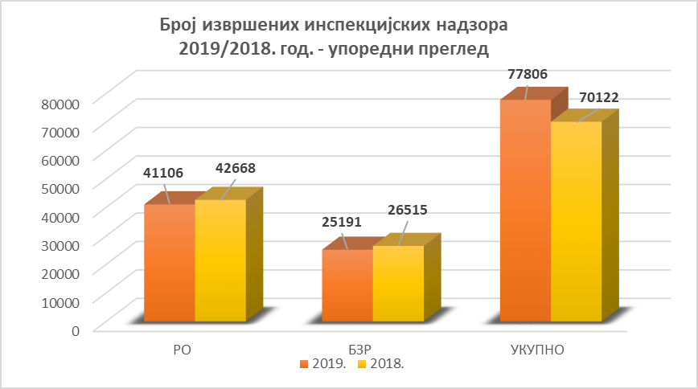

Укупан број извршених надзора у области радних односа обухвата 2.551 редовни надзор, 35.824 ванредна инспекцијска надзора (од чега 5338 надзора по представкама - захтеву странке), 2.420 контролних инспекцијских надзора (контрола извршења решења), као и 311 допунских надзора.

Мере инспекције рада, у току вршења инспекцијског надзора, подразумевају како превентивни, тако и репресивни приступ. Превентивни приступ се огледа кроз сарадњу са послодавцима и њиховим представницима, давање савета и смерница, а у циљу доследне примене одредаба Закона о раду. Репресивне мере инспекције рада огледају се у доношењу решења о налагању отклањања утврђених повреда Закона о раду, подношењу захтева за покретање прекршајног поступка, подношењу кривичних пријава и изрицању мандатних казни. У току 2019. године донето је 1985 решења о отклањању утврђених повреда Закона о раду и 221 решење по члану 271. Закона о раду.

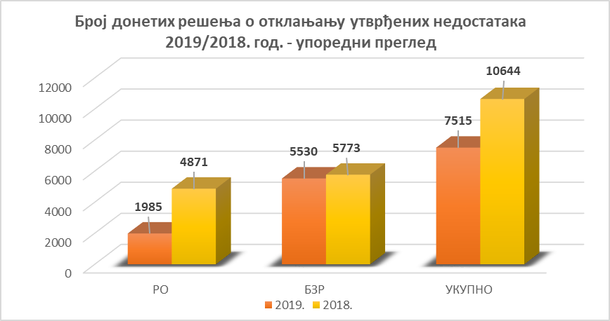

У 2019. години инспектори рада су поднели 5363 захтева за покретање прекршајног поступка и то 1811 захтева за покретање прекршајног поступка против правног лица и 3552 захтева за покретање прекршајног поступка против предузетника.

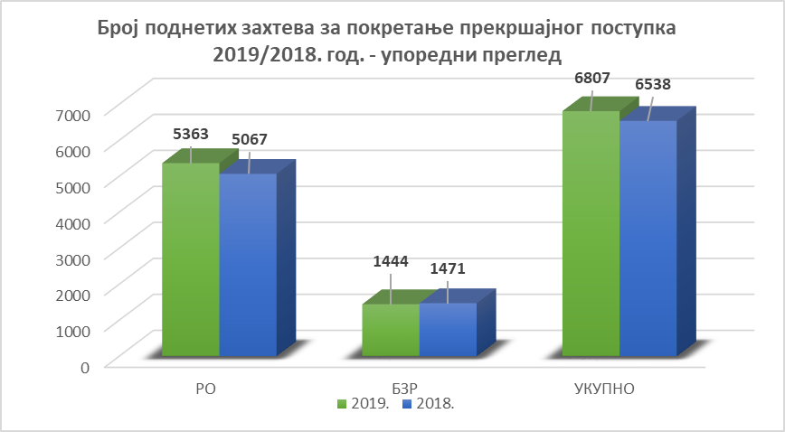

Приказ активности Одсека за другостепени управни поступак

у области радних односа и безбедности и здравља на раду

У Одсеку за другостепени управни поступак у области радних односа и безбедности и здравља на раду, поред начелника послове обавља још 5 извршилаца. Одсек за другостепени управни поступак у области радних односа и безбедности и здравља на раду обавља следеће послове:

- послове који се односе на решавање у другостепеном управном поступку из области радних односа и безбедности и здравља на раду;
- припрему предлога решења којима се одлучује о предлогу за понављање поступка окончаног другостепеним решењем
- припрему предлога решења којима се мења или поништава решење у вези са одлуком Управног суда из области радних односа и безбедности и здравља на раду;
- припрему предлога решења којим се поништава или укида коначно решење
- припрему предлога решења којим се поништава, укида или мења правноснажно решење на предлог заштитника грађана
- израда одлука по жалбама у свим случајевима прописаним Законом о општем управном поступку;
- припрему предлога одговора на тужбу којом је покренут управни спор пред Управним судом Србије за поништај коначног решења из области радних односа и безбедности и здравља на раду;
- припрема одговоре поводом захтева странака – представки из области радних односа и безбедности и здравља на раду ради достављања на поступање стварно и месно надлежним првостепеним органима;
- припрема одговоре поводом представки Агенције за борбу против корупције, Заштитника грађана Републике Србије, Републичког повереника за информације од јавног значаја и заштиту података о личности;
- припрема одговоре поводом поднесака тужилаштва;
- припрема одговоре поводом представки других инспекцијских органа;
- учествује у изради годишњег извештаја и планова рада Инспектората за рад (месечни, квартални, годишњи) и осталих извештаја и информација у вези са радом Инспектората за рад;
- остварује контакте са социјалним партнерима, разним стручним установама;
- припрема мишљења на нацрте закона;
- припрема одговоре електронским и писаним медијима;
- остварује сталне и непосредне контакте са првостепеним органом путем стручно-консултативних састанака који се спроводе у одељењима, одсецима и групи првостепеног органа;
- прати и анализира прописе из области радних односа, ставова и одлука Управног суда;
- пружа стручну помоћ унутрашњим јединицама у обављању најсложенијих послова у вези примене закона;
- обавља међусекторску сарадњу са осталим министарствима;
- пружање стручне помоћи и асистенције приликом организовања појачаних инспекцијских надзора –кампања;
- припрема информације за кабинет министра, државних секретара и секретаријат;
- врши пријем странака у циљу информисања у вези са правом из радног односа, лично и телефонским путем;
- учествује у радним групама за израду нацрта закона ;
- припрема одговоре поводом представки које су упућене Председнику Републике Србије, Председнику Владе Републике Србије ;
- учествује у презентацији закона на округлим столовима и регионалним конференцијама и едукацијама у вези са применом нових прописа.

Предузете мере у Одсеку за другостепени управни поступак у области радних односа и безбедности и здравља на раду

У извештајном периоду примљено је укупно 2780 предмета (решавања по жалбама, одговори на тужбе, достављање списа јавном тужиоцу, одговори на различите представке које укључују одговоре на представке заштитнику грађана, поверенику за информације од јавног значаја, електронске представке, које укључују и давање мишљења на нацрте закона и остали видови представки.

Одлучујући по жалбама изјављеним на првостепена решења донето је укупно 327 решења, од тога 219 решења којима је жалба одбијена као неоснована, 62 решењa којим је првостепено решење поништено и враћено на поновни поступак, 28 решења којима је поништено првостепено решење и другачије одлучено, 13 решења која су донета у поступцима по ванредним правним лековима, 5 решења којима су оглашена ништавим првостепена решења, као и 2 закључка којима је одлучено по захтеву за изузеће.

Дата су 53 одговора на тужбе поднете у управним споровима пред Управним судом Србије, извршен је увид у 8 предмета и исти су достављени Републичком јавном тужилаштву.

Обрађено је 1394 представки, којима су се, по различитим питањима из области радних односа и безбедности и здравља на раду Министарству обраћали запослени и друга лица. Такође, обрађене су 822 електронске представке.

Обрађено је 27 обраћања од стране Заштитника грађана Републике Србије, као и 72 захтева Републичког повереника за информације од јавног значаја и заштиту података о личности.

Обрађен је 61 предмет који обухвата мишљења на нацрте закона и дате одговоре разним медијима приликом њиховог писменог обраћања Инспекторату за рад.

Обрађена су 2 предмета у којима су се информацијама у вези са узбуњивањем обраћали запослени и друга лица која су покренула поступак унутрашњег или спољашњег узбуњивања.

Сива економија

са становишта инспекцијског надзора - рад „на црно“

Активности Инспектората за рад да се појава рада ''на црно'' сведе на најмању могућу меру, усмерене су на контролу спровођења одредби Закона којима се уређује радно-правни институт ''заснивање радног односа'' и на откривање лица која се код послодаваца налазе на фактичком раду.

Приликом вршења инспекцијског надзора, инспектори рада на раду „на црно“ најчешће затичу младе, пре свега неквалификоване раднике, најчешће до средњег нивоа стручне спреме, запослене без редовних зарада и запослене преко 40 година живота, као и примаоце новчаних накнада, социјалне помоћи и сл. Иако су послови које ова лица обављају најчешће високоризични, у пракси их је тешко идентификовати, јер због страха радника од губитка и таквог посла, између радника и послодавца постоји сагласност да се у тренутку инспекцијског надзора избегне легализовање тог односа. То је нарочито присутно у грађевинарству и сезонским пословима у делатности пољопривреде, као и у угоститељској, трговинској и занатској делатности.

Фактички рад, односно рад „на црно“ је појава на чијем сузбијању је инспекција рада појачано ангажована уназад више година. С обзиром на стално праћење ове појаве јасно се уочавају неке од њених карактеристика у смислу делатности у којима се најчешће јавља, регионима где је учесталија и периодима у којима се повећава.

У појединим делатностима запажено је да се повећава број радно ангажованих „на црно“ у истим периодима сваке године. То је нарочито карактеристично за угоститељство и грађевинарство. У угоститељству у летњем периоду, због повећаног обима посла расте и број радно ангажованих уопште, па и радно ангажованих „на црно“. Што се грађевинарства тиче број ангажованих „на црно“ нагло се повећава пред крај грађевинске сезоне, због тежње послодаваца да испуне задате рокове и што већи број послова заврше у текућој сезони.

Раду,,на црно'' у делатности грађевинарства погодује велика флуктуација радне снаге, често премештање са једног градилишта на друго и кратко време ангажовањих лица које проводе на једном радном месту, док не обаве неки посао.

Према планираним и приоритетним активностима Инспектората за рад, одељења, одсека и групе инспекције рада, у окружним подручним јединицама и граду Београду, у циљу сузбијања рада „на црно“, организовани су и изведени поред редовних надзора по службеној дужности и појачани инспекцијски надзори, који подразумевају надзор у одређеној делатности на локалном нивоу (на територији свог округа), са учешћем већег броја инспектора. Појачани инспекцијски надзори врше се у току радног времена, у поподневним часовима и ноћу.

Инспекторат за рад, као инспекцијски орган, није овлашћен нити одговоран да статистички прати кретање стања у ''сивој економији'', већ само располаже подацима констатованим приликом обављених инспекцијских надзора. Ови подаци указују на то, да се након инспекцијског надзора повећава број закључених уговора са лицима, које је инспекција рада затекла на раду „на црно“.

Чињеница је да је у 2019. години само захваљујући инспекцијским надзорима од укупног броја затечених лица на раду „на црно“ 79% засновало радни однос (приликом надзора у области радних односа, безбедности и здравља на раду и интегрисаних инспекцијских надзора укупно је затечено 12.938 лица на раду ''на црно'', а након надзора заснован је радни однос са 10.167 лица), а и да се 427 откривених нерегистрованих субјеката одмах уписало у регистар Агенције за привредне регистре.

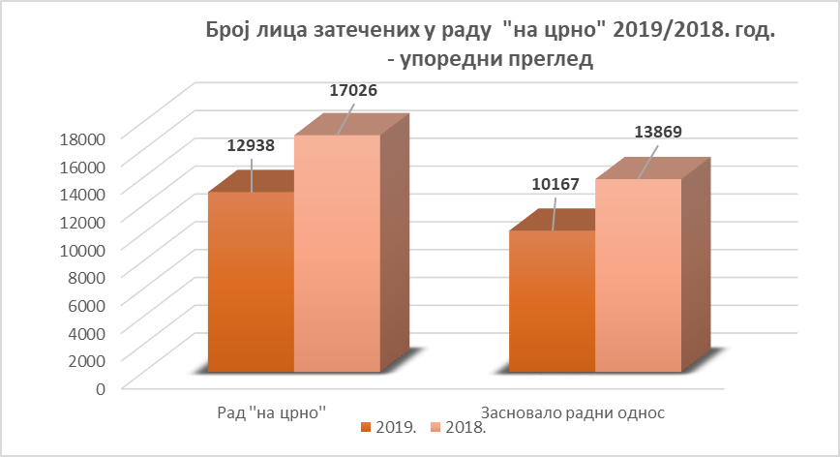

У 2019. години, највише лица, која су радила „на црно“ затечено је код послодаваца у делатности услуга смештаја и исхране, трговине, грађевинарства, производње текстила, коже и обуће, производње прехрамбених производа.

Свакако, за сузбијање сиве економије неопходно је да послодавци и запослени поштују прописе, да инспекцијске службе успоставе ефикасан систем контроле нерегистрованих субјеката, као и оних у којима су радно ангажована лица без уговора о раду, координација рада инспекција и других релевантних институција.

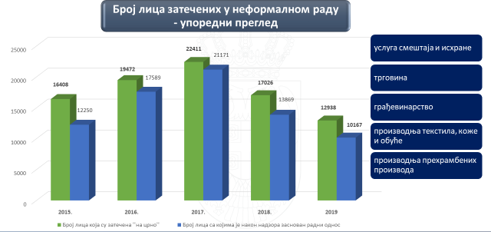

Контрола рада на ''црно''
на територији Републике Србије за период 2017. - 2019. години

Година | Укупан број надзора  (РО+БЗР+ИН+НС) | Број лица која су обухваћена надзором | Број лица која су затечена ''на црно'' | Број лица са којима је након надзора заснован радни однос
2017. | 53.424 | 510.725 | 22.411 | 21.171
2018. | 70.122 | 629.834 | 17.026 | 13.869
2019. | 77.806 | 658.744 | 12.938 | 10.167

Облици дискриминације

Закон о раду, одредбама члана 18-23. дефинише и ближе одређује забрану дискриминације. Према наведеним одредбама Закона о раду забрањена је непосредна и посредна дискриминација лица која траже запослење, као и запослених, с обзиром на пол, рођење, језик, расу, боју коже, старост, трудноћу, здравствено стање, односно инвалидност, националну припадност, вероисповест, брачни статус, породичне обавезе, сексуално опредељење, политичко или друго уверење, социјално порекло, имовинско стање, чланство у политичким организацијама, синдикатима или неко друго лично својство.

Казненим одредбама утврђена је прекршајна одговорност послодавца за кршење наведених одредби које се односе на забрану дискриминације. Прописан је и други облик заштите – у случају дискриминације лице које тражи запослење и запослени могу пред надлежним судом да покрену поступак накнаде штете, у складу за законом.

Дискриминација на раду, која је посебно присутна у односу на жене, старије запослене, особе са инвалидитетом, припаднике националних мањина, лица другачије сексуалне оријентације, манифестује се у виду отежаног запошљавања, неједнаке зараде за исти рад, неадекватне заштите материнства, споријег напредовања,престанка потребе за радом (технолошки вишак), различитих могућности стручног усавршавања, и сл.

Иако се различити случајеви дискриминаторског поступања догађају скоро свакодневно, у пракси су запослени обесхрабрени да се ради остваривања својих права обрате инспекцији рада, јер су овлашћења инспектора рада, односно нормативна решења недовољна, а доказивање повреде права скопчана са бројним тешкоћама. Такође, често се дешава да запослени који захтева правну заштиту од дискриминације трпи додатну пресију послодавца, излаже се штетним последицама - да добије отказ, слабије плаћен посао, премештај на неодговарајуће радно место или у други радни простор и сл, што се образлаже сасвим неадекватним разлозима.

Имајући у виду да дискриминација подрива самопоштовање, веру у себе, у окружење, у владавину права и закона, поступање инспектора рада у случају дискриминације је комплексно, подразумева изузетно пажљив приступ, уз уважавање осећања, приватности и поверљивости.

У 2019.години инспектори рада нису доносили решења за отклањање неправилности везаних за одредбе Закона о раду, које се односе на забрану дискриминације, у 2018. години су донели 16 решења, у 2017.години, инспектори рада су донели 19 решења, којима су налагали отклањање неправилности везаних за одредбе Закона о раду, које се односе на забрану дискриминације, у 2016.години су донели 23 решења.

Забрана дечјег рада

У борби за заштиту дечијих права и спречавање злоупотребе деце активности инспекције рада морају бити део ширег концепта искорењавања најтежих облика дечјег рада. Реч је о раду деце који је такве природе, или интензитета, да штети њиховом школовању или њиховом здрављу и развоју, тако да деца раде у исувише раној доби и у условима који могу оштетити њихов физички или ментални раст и развој.

МОР је 1973. године донео Конвенцију број 138 и Препоруку број 146 о минималним годинама за запошљавање и захтева од држава чланица да изради и спроведе националну политику ради заштите деце и њихових права. У 1992. години МОР је покренула Међународни програм за елиминацију дечјег рада који је значајно утицао на ширење свести о потреби доношења нових међународних стандарда у овој области. Тако је 1999. године донета Конвенција МОР број 182 и Препорука МОР број 190 о најгорим облицима дечјег рада, које укључују одредбе о спровођењу заштите путем инспекцијског система у области рада.

Међународна заједница захтева непосредну забрану најтежих облика дечјег рада, путем националних прописа, као и предузимање хитних и делотворних мера за њихово елиминисање.

Када је у питању дечији рад од инспектора рада се очекује да овом питању посвете значајну пажњу и да:

- препознају и открију незаконито ангажовање деце, те да покрену механизме за санкционисање оних који овакав рад организују;
- да предузму све мере како би услови рада законито ангажованих младих особа били прилагођени њиховим могућностима и потребама;
- да инсистирају на примени свих превентивних мера за здрав и безбедан рад ових лица;
- да дају информације, техничке и правне савете у погледу услова и могућности ангажовања деце и младих људи у складу са прописима и
- да превенцију схватају као примарни дугорочни циљ, те да својим деловањем подижу свест заједнице и локалне средине о опасностима које крије прерано запошљавање деце, посебно на опасним радним местима, као и о могућим дугорочним последицама оваквог запошљавања, не само на та лица, већ и на развој друштва у целини.

Овакво деловање инспекције рада захтева посебну обуку инспектора у погледу нове политике, функције и процедура деловања, те стицања нових знања и вештина везаних за дечији рад.

У 2019.години, затечена су на раду укупно 33 малолетна лица, од којих 32 лица узраста између 15 и 18 година и 1 лице млађе од 15 година. Лица су затечена код укупно 25 различитих послодаваца.

Укупно 20 лица је затечено на раду ''на црно'' без закљученог уговора о раду или другог уговора у складу са Законом о раду, односно без поднете пријаве на обавезно социјално осигурање. Лица су затечена на раду ''на црно'' у штампарској делатности, у делатности угоститељства, делатности производње санитетског материјала, грађевинарства, пољопривреде, прераде воћа и поврћа, трговине и производње хлеба, свежег пецива и колача.

Лице млађе од 15 година затечено је на раду у пекари на пословима производње хлеба и пецива. Инспектор рада је одмах донео решење о забрани радног ангажовања наведеног лица док се за то не испуне законски услови.

Са укупно 3 радно ангажована лица, од којих је једно узраста 16 година на пословима помоћни радник у угоститељском објекту, а 2 узраста по 17 година на пословима помоћног кувара и израде пластичне амбалаже, послодавци су закључили уговоре о раду. За 2 наведена лица послодавци су поднели пријаве на обавезно социјално осигурање, док за 1 лице послодавац није поднео пријаву на обавезно социјално осигурање. За сва три лица послодавци нису обезбедили писмену сагласност родитеља, усвојиоца или стараоца, као ни налаз надлежног здравственог органа којим се утврђује да су лица способна за обављање послова за које заснивају радни однос и да такви послови нису штетни за њихово здравље.

Са укупно 11 лица узраста од 15 до 18 година, послодавци су закључили уговоре о обављању привремених и повремених послова преко омладинских задруга. Наведена лица су затечена на раду на пословима паковања и преноса гајбица и пребирања воћа у хладњачи, у делатности прераде воћа и поврћа, затим на пословима рада у кафићу, на пословима помоћног радника у кухињи, на пословима продавца и пословима конобара. За 8 лица је обезбеђена писмена сагласност родитеља, усвојиоца или стараоца, а за 2 лица и налаз надлежног здравственог органа којим се утврђује да су лица способна за обављање послова за које заснивају радни однос и да такви послови нису штетни за њихово здравље.

Са 1 лицем узраста 17 година, које је затечено на пословима радника на каси у делатности трговине, послодавац је закључио уговор о обављању привремених и повремених послова, али није поднео пријаву на обавезно социјално осигурање и није обезбедио писмену сагласност родитеља, усвојиоца или стараоца, као ни налаз надлежног здравственог органа којим се утврђује да је лице способно за обављање послова за које заснива радни однос и да такви послови нису штетни за његово здравље.

На основу утврђеног чињеничног стања, инспектори рада су донели 7 решења којим је наложено подношење пријава на обавезно социјално осигурање, прибављање писмене сагласности родитеља, усвојиоца или стараоца и налаза надлежног здравственог органа којим се утврђује да су лица способна за обављање послова за које заснивају радни однос и да такви послови нису штетни за њихово здравље.

Донето је 6 решења о забрани радног ангажовања затечених лица док се за то не испуне законски услови.

Донето је и 1 решење са налозима за отклањање утврђених недостатака у области безбедности и здравља на раду.

Поднето је 13 захтева за покретање прекршајног поступка.

Контрола примене Закона о заштити становништва

од изложености дуванском диму

Извршенo је 2.929 инспекцијских надзора поводом контроле примене Закона о заштити становништва од изложености дуванском диму, којима је обухваћено 53.737 запослених. Приликом извршених надзора нису утврђене неправилности.

Контрола примене Закона о спречавању

злостављања на раду

Инспектори рада су у извештајном периоду извршили 2.050 надзора везаних за контролу примене Закона о спречавању злостављања на раду, током којих су, пре свега, проверавали да ли су послодавци запослене писменим путем обавестили о забрани вршења злостављања на раду и да ли су их упознали са правима, обавезама и одговорностима запосленог и послодавца у вези са забраном злостављања, у складу са чланом 7. став 1. овог Закона. Инспекцијским надзорима је констатовано да је већина послодаваца наведену обавезу уредила у складу са Законом.

Донето је 34 решења о отклањању недостатака, а поднет је и 1 захтев за покретање прекршајног поступка.

Инспекцији рада је поднето 40 захтева запослених за остваривање права у вези са злостављањем на раду (24 захтева су поднеле жене, а 16 мушкарци), а приликом извршених надзора донето је 7 решења, 26 обавештења подносиоцу захтева, којим се исти упућују како да остваре своја права, а поднето је и 4 захтева за покретање прекршајног поступка.

Највише надзора по захтеву странке извршено је у делатности индустрије, образовања и трговине на велико и мало.

Захтеве у вези злостављања на раду подносе углавном запослени у страним компанијама које послују на територији Републике Србије. Поједини захтеви су неосновани, па се у тим случајевима подносиоци захтева упућују на суд, а такође се подносе и захтеви, који за основу имају конфликт, а не злостављање на раду.

Неким подносиоцима захтева указано је да се не сматра злостављањем распоређивање на друго радно место запосленог, јер је обезбеђена заштита тих права и странка је поучена о начину и остваривању својих права.

Такође, злостављањем се не сматра појединачни акт послодавца којим је решено о правима из радног односа запосленог, а у вези утврђивања вишка запослених, па је запослени упућен да заштиту својих права оствари у поступку прописаном посебним законом.

Контрола примене Закона о волонтирању

Приликом вршења инспекцијских надзора над применом Закона о волонтирању, у 2019. години утврђено је постојање 4 организатора волонтирања и 4 ангажованих волонтера, а није било утврђених неправилности.

Контрола примене Закона

о равноправности полова

Надзор над применом Закона о равноправности полова, инспекција рада врши у делу закона који се односи на остваривање права и обавеза, по основу равноправности полова, послодаваца и запослених.

У поступку редовног надзора инспектори рада, између осталог, утврђују колико послодавац има запослених и каква је полна структура запослених, да ли је послодавац усвојио прописан план мера за отклањање или ублажавање неравномерне заступљености полова, за дату календарску годину, (уколико има више од 50 запослених), као и да ли план садржи све прописане податке.

Такође, инспектори рада утврђују да ли је послодавац јавно оглашавао послове и услове за њихово обављање, односно одлучивао о избору лица која траже запослење ради заснивања радног односа или другог вида радног ангажовања и да ли је послодавац при томе правио разлику по полу.

Свакако, утврђује се да ли запослени, без обзира на пол, остварује право на једнаку зараду за исти рад или рад једнаке вредности, односно увидом у уговоре о раду утврђује се да ли запослени без обзира на пол, за исту врсту послова имају уговорене исте новчане износе основне зараде и елементе за утврђивање радног учинка, накнаде зараде, увећане зараде и друга примања запосленог.

У зависности од утврђених чињеница инспектори рада су дужни да у складу са овлашћењима, против послодавца (правног лица и одговорног лица, односно предузетника), без одлагања, поднесу захтеве за покретање прекршајног поступка, и да послодавцу, решењем наложе предузимање мера и радњи, чијом се применом и извршењем, у складу са Законом, остварују једнаке могућности у остваривању права и обавеза по основу запошљавања и рада, односно спречава дискриминација на раду заснована на полу.

У 2019. години запослени нису подносили захтеве за заштиту права у вези са применом Закона о равноправности полова, али су инспектори рада извршили 1039 надзора у којима су вршили контролу примене Закона о равноправности полова, када су утврдили да 1024 послодаваца води евиденцију о полној структури запослених. У преосталих 15 надзора, мере за отклањање утврђених неправилности у примени Закона о равноправности полова су наложене мером изреченом на записник о инспекцијском надзору.

Инспекција рада врши контролу примене одредаба члана 11. и од члана 14 – 21. Закона о равноправности полова у току ванредних инспекцијских надзора по поднетим захтевима запослених.

У периоду од 01.01.2019. године до 31.12.2019. године инспектори рада нису подносили захтеве за покретање прекршајног поступка у вези са применом Закона о равноправности полова.

Надзор над применом Закона о заштити узбуњивача

Надзор над применом Закона о заштити узбуњивача („Службени гласник РС“, бр.124/14), који је у пуној примени од 4. децембра 2015. године, врши инспекција рада и то код послодаваца у свим делатностима, осим у органима државне управе, органима територијалне аутономије и органима локалне самоуправе у којима надзор врши управна инспекција.

Приликом надзора, посебно се контролише да ли је послодавац свим радно ангажованим лицима доставио писмено обавештење о правима из Закона, да ли је послодавац који има више од 10 запослених (лица у радном односу), општим актом уредио поступак унутрашњег узбуњивања (чл.16. ст.1. Закона), да ли је послодавац, који је донео општи акт, исти истакао на видном месту, доступном сваком радно ангажованом лицу (члан 16. ст.2. Закона), да ли је послодавац који има више од 10 запослених одредио лице овлашћено за пријем информације и вођење поступка у вези са узбуњивањем (члан 14. ст.5. Закона), да ли је послодавцу достављена информација о узбуњивању, односно да ли је код послодавца покренут поступак унутрашњег узбуњивања (члан 15. ст.1. Закона, а ако јесте, утврђује се да ли је послодавац, у року од 15 дана од дана пријема информације, поступио по информацији (члан 15. ст.2. Закона), да ли је послодавац спровео поступак, односно да ли га је окончао, и ако га је окончао, да ли је узбуњивача обавестио о исходу поступка (члан 15. ст.3.Закона).

У зависности од тога да ли је то узбуњивач захтевао, утврђује се да ли је послодавац узбуњивачу пружио обавештења о току и радњама предузетим у поступку, да ли је узбуњивачу омогућио увид у списе предмета, као и да ли му је омогућио да присуствује радњама у поступку (члан 15. ст.4. Закона).

Инспектор рада је, у зависности од утврђених чињеница, дужан да у складу са овлашћењима предузме следеће мере:
- да против послодавца (правног лица и одговорног лица, односно предузетника) поднесе захтев за покретање прекршајног поступка,
- да послодавцу, решењем наложи отклањање недостатака и неправилност у примени овог Закона.

На основу одредбе члана 36. Закона о заштити узбуњивача, надзор над спровођењем овог закона врше инспекција рада, односно управна инспекција, у складу са законима који уређују њихова овлашћења.

У 2019. години, инспектори рада су у оквиру инспекцијских надзора код послодаваца, контролисали и примену одредаба чл. 14. и 16. Закона о заштити узбуњивача које се односе на писмено обавештавање запослених о правима из овог закона, као и обавезу послодавца да донесе општи акт којим се уређује поступак узбуњивања.

У периоду од ступања на снагу Закона о заштити узбуњивача покренуто је 15 поступака у вези са спољашњим узбуњивањем у смислу одредбе чл. 18. ст. 2. Закона о заштити узбуњивача, а није било покренутих поступака унутрашњег узбуњивања.

Инспекцијски надзори везани за надзор над применом Закона о заштити узбуњивача су покренути по службеној дужности, као и на основу информације физичких лица, односно по захтеву странке – пријави запослених. У свим поступцима покренутим на основу информације извршени су инспекцијски надзори и нису утврђене повреде Закона, тако да није било основа за предузимање мера.

Закон о инспекцијском надзору

(нерегистровани субјекти, контролне листе, службене саветодавне посете, притужбе на рад инспектора)

Закон о инспекцијском надзору ("Службени гласник РС", бр. 36/15, 44/2018 - др.закон и 95/2018) је системски, савремен и реформисан закон, којим се уређује методологија поступања у инспекцијском надзору, овлашћења и обавезе учесника инспекцијског надзора, координација рада инспекција и боље коришћење ресурса инспекција.

Закон је ступио на снагу 29. априла 2015. године, у пуној примени је од 30. априла 2016. године, осим одредаба којима се уређују нерегистровани субјекти и поступање према нерегистрованим субјектима, које се примењују од 30. јула 2015. године, као и одредаба, које се односе на поступање инспекције у погледу делатности или активности надзираног субјекта која је у делокругу друге инспекције и исте се примењују од 30. септембра 2015. године.

За инспекцију рада је веома важна одредба Закона о инспекцијском надзору којом се домен надлежности и овлашћења инспекције рада проширује и на нерегистроване субјекте. Системским уређењем поступка инспекцијског надзора у Закону о инспекцијском надзору попуњене су законске празнине, отворена и спорна питања и недоумице које постоје у пракси и дат је јасан и прецизан законски основ и изричита обавеза за све, а не само за неке инспекције да спроводе инспекцијски надзор према нерегистрованим субјектима. Свакако, успостављен је законодавни оквир за одлучнију борбу против сиве економије, а ради увођења нерегистрованих субјеката у легалне токове, спречавања нелојалне конкуренције, регулисања радно-правног статуса лица ангажованих на раду и рада на безбедном и здравом радном месту.

Нерегистровани субјекти

У 2019.години, инспектори рада су утврдили 690 нерегистрованих субјеката, при чему је код истих, поред физичког лица које врши нерегистровану делатност затечено још и 534 радно ангажованих лица - лица на раду ''на црнo' (укупно 1224 лица на раду „на црно“ – 690 физичких лица која су вршила нерегистровану делатност и још 534 лица, која су ангажовали на „ на црно“).

Инспектори рада су одмах донели решења, којима су нерегистрованим субјектима наложили да без одлагања покрену прописани поступак за упис у одговарајући регистар и забранили даље обављање делатности или вршење активности до испуњења за то прописаних услова.

Одмах након надзора инспектора рада, 427 утврђених нерегистрованих субјеката се уписакло у регистар Агенције за привредне регистре.

Највише нерегистрованих субјеката се бави трговином, угоститељством, поправком и одржавањем моторних возила, прерадом и обрадом дрвета и производњом предмета од дрвета, занатским услугама и извођењем грађевинских радова, али инспектори рада су затицали и нерегистроване вртиће, кладионице, геронтолошке центре.

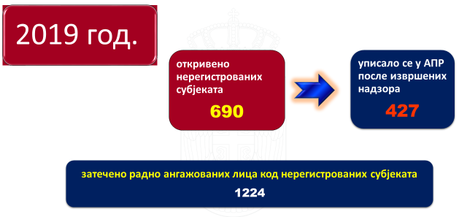

Контролне листе инспекције рада

Сходно Закону о инспекцијском надзору, инспекција рада је сачинила контролне листе и исте су објављене на сајту Министарства за рад, запошљавање, борачка и социјална питања (http://www.minrzs.gov.rs/). Контролне листе инспекције рада су доступне послодавцима, који имају могућност да сазнају које су њихове обавезе у области радних односа и безбедности и здравља на раду, односно шта ће инспекција контролисати код њих приликом надзора. Контролне листе су саставни део записника о извршеним редовним инспекцијским надзорима, користе их инспектори рада приликом вршења надзора, а истовремено послодавцима служе за самопроверу поштовања прописа.

Инспекција рада је сачинила 7 контролних листи и то: за редовни инспекцијски надзор у области радних односа, за редовни инспекцијски надзор у области безбедности и здравља на раду, за интегрисани инспекцијски надзор који обухвата и област радних односа и област безбедности и здравља на раду, за контролу дечјег рада, за надзор на градилишту, за надзор у делатности шумарства и за надзор над применом Закона о упућивању запослених на привремени рад у иностранство и њиховој заштити.

Службена саветодавна посета

Сходно Закону о инспекцијском надзору, надзирани субјекат (послодавац) може да захтева превентивно деловање и када се не води поступак инспекцијског надзора и независно од његовог тока, а инспекција је дужна да најкасније у року од 15 дана од дана пријема захтева поступи по захтеву или обавести надзираног субјекта о разлозима за непоступање по захтеву.

На службене саветодавне посете не примењују се одредбе закона које се односе на поступак инспекцијског надзора.

Инспекција о службеној саветодавној посети сачињава службену белешку у коју уноси битне чињенице и околности ове посете.

Ако у службеној саветодавној посети уочи пропуст, недостатак или неправилност у пословању и поступању субјекта код кога се посета врши, инспекција у року од осам дана након посете сачињава и доставља овом субјекту допис који садржи препоруке овом субјекту о томе како да тај пропуст, односно недостатак или неправилност исправи и обезбеди законито и безбедно пословање и поступање, и у ком року то треба да учини. Допис са препорукама има правну природу акта о примени прописа.

Субјекат обавештава инспекцију о томе да ли је и како је поступио по овим препорукама, у року наведеном у допису. Непоступање по овим препорукама, као и необавештавање инспекције од стране овог субјекта о поступању по овим препорукама може, у складу са проценом ризика, представљати разлог за покретање инспекцијског надзора.

У 2019.години, инспектори рада су, на захтев послодаваца, реализовали 97 службених саветодавних посета и то углавном код послодаваца регистрованих за делатност угоститељства, здравства, производње, трговине, шпедиције и др. Разлози за за иницирање службених саветодавних посета од стране послодаваца били су везани за појашњење примене института Закона о раду и то оних, који се односе на прековремени рад, годишњи одмор, накнаду путних трошкова, скраћено радно време, усклађивање општег акта, као и за примену одредби Закона о безбедности и здрављу на раду, а пре свега, оних који се односе на оспособљавање запослених за безбедан и здрав рад, периодичну проверу оспособљености, средства и опрему за личну заштиту на раду, оспособљавање за пружање прве помоћи и др.

Такође, у извештајном периоду 121 послодавац је инспекцији рада послао извештаје о самопроцени.

Притужбе на рад инспектора рада

Сходно члану 52. Закона о инспекцијском надзору, свако лице има право да поднесе притужбу против руководиоца инспекције, инспектора, односно службеника овлашћеног за вршење инспекцијског надзора ако сматра да су му њиховом незаконитом или неправилном радњом, односно несавесним радом повређена права или слободе у складу са законом којим се уређује систем државне управе, односно законом којим се уређује систем локалне самоуправе.

На притужбу поднету против лицаовлашћеног за вршење инспекцијског надзора дужан је да одговринепосредни руководилац лица на које се притужба односи, односноорган надлежан за вршење надзора над радом инспекције и орган надлежан за његово постављење у року од 15 дана од данаподношења притужбе.

У 2019.години поднето је 48 притужби на рад инспектора рада. Подносиоци притужби су, између осталог, наводили да нису упознати са садржином записника, да је приликом надзора неправилно утврђено чињенично стање и да нису предузете одговарајуће мере, да инспектори рада нису извршили проверу навода из пријаве, да је инспектор вршио надзор ван онога што је утврђено налогом, а и да се инспектор рада понашао недолично .

Разматрањем притужби утврђено је да су исте биле неосноване. Непосредни руководиоци инспектора рада на које су се притужбе односиле су размотрили исте и донели одлуке о притужбима (решења) у законом прописаном року и о томе обавестили подносиоце притужби.

ОПШТИ ПОКАЗАТЕЉИ СТАЊА У ОБЛАСТИ БЕЗБЕДНОСТИ И ЗДРАВЉА НА РАДУ, А НА ОСНОВУ ИЗВРШЕНИХ ИНСПЕКЦИЈСКИХ НАДЗОРА У 2019. ГОДИНИ

Анализа - опис стања у области безбедности и здравља на раду се базира на извештајима о раду одељења и одсека инспекције рада, из унутрашњих организационих јединица по окрузима и Града Београда, као и података о раду државних службеника у седишту Инспектората за рад.

Циљ инспекцијског надзора у области безбедности и здравља на раду, је пре свега спречавање повреда на раду и професионалних обољења, а заснива се на покретању низа активности у више области деловања, као што су успостављање одговорности послодавца у свим фазама рада, примена превентивних мера у свим облицима рада и технолошким фазама рада, процена ризика и управљање истим на свим местима рада, оспособљавање запослених за безбедан и здрав рад, праћење њиховог здравственог стања, праћење параметара услова радне средине и слично.

Приликом вршења инспекцијског надзора у области безбедности и здравља на раду, инспектори рада, између осталог, посвећују пажњу контроли примене института Закона о безбедности и здравља на раду и то оних који се односе на нормативно уређење у области безбедности и здравља на рад, акт о процени ризика, организовање послова безбедности и здравља на раду, оспособљавање запослених за безбедан и здрав рад, радна места са повећаним ризиком, коришћење средстава и опреме за личну заштиту на раду, коришћење опреме за рад, коришћење опасних материја, испитивање услова радне околине, преглед и испитивање средстава за рад.

Примена института

Закона о безбедности и здрављу на раду

Нормативно уређење у области безбедности и здравља на раду

Права, обавезе и одговорности у вези са безбедношћу и здрављем на раду, могу се ближе уредити колективним уговором код послодавца, општим актом послодавца или уговором о раду.

На територији Републике Србије у 2019. години, као и претходних година, најчешћи начин уређења права, обавеза и одговорности у области безбедности и здравља на раду је путем општег акта, односно путем Правилника о безбедности и здрављу на раду, и то углавном из следећих разлога:
- недовољно прихваћеног става да се безбедност и здравље на раду, као право из радног односа, може уредити и Правилником о раду,
- релативно малог броја послодаваца код којих је организован синдикат,
- непостојања воље послодавца и синдиката да се о овим правима, обавезама и одговорностима преговара, а и због
-ограниченог времена важења колективног уговора код послодавца.

У поступцима надзора најчешће утврђени недостаци, односно неправилности у примени института нормативног уређења безбедности и здравља на раду, били су да послодавац ни на који начин није утврдио права, обавезе и одговорности у области безбедности и здравља на раду, и да послодавац, који је уредио права, обавезе и одговорности у области безбедности и здравља на раду, није утврдио посебна права, обавезе и мере у вези са безбедношћу и здрављем на раду младих, жена које раде на радном месту са повећаним ризиком, особа са инвалидитетом, и професионално оболелих (чл. 6. Закона о безбедности и здрављу на раду).

Надзорима извршеним у 2019. години, утврђено је да је 8% послодаваца који имају до десет запослених, права, обавезе и одговорности у области безбедности и здравља на раду утврдило уговором о раду. Права, обавезе и одговорности у области безбедности и здравља на раду је 74% послодаваца, код којих је извршен инспекцијски надзор у 2019. години, уредило општим актом, односно Правилником о безбедности и здрављу на раду, док је 4% послодаваца колективним уговором уредило права, обавезе и одговорности. Такође, инспекцијским надзорима је констатовано да 14% послодаваца уопште није уредило права, обавезе и одговорности у области безбедности и здравља на раду.

Акт о процени ризика (квалитет, налагање измена)

Посебна пажња, коју је Инспекторат за рад посвећивао контроли аката о процени ризика на радном месту у радној околини, допринела је да је велики број послодаваца на територији Републике Србије извршио процену ризика на радним местима у радној околини.

Када је у питању стање у примени овог института Закона о безбедности и здрављу на раду, може се констатовати да је:
- знатан број послодаваца који су у извештајном периоду донели акт о процени ризика нарочито ако се узме у обзир да су готово сви послодавци са већим бројем запослених у ризичним делатностима донели акт,
- квалитет акта о процени ризика, односно његов садржај и форма, је различит и зависи од тога да ли је процену ризика извршио сам послодавац који нема положен стручни испит о практичној оспособљености за обављање послова безбедности и здравља на раду (ако има до 20 запослених нема обавезу полагања стручног испита), да ли је поступак процене ризика извршио запослени код послодавца који има положен стручни испит или је послодавац за вршење процене ризика ангажовао правно лице, односно предузетника са лиценцом за обављање послова безбедности и здравља на раду.

Инспектори рада су у току 2019. године у поступцима инспекцијских надзора посебну пажњу поклањали делу надзора који се односи на вршење процене ризика и доношење акта о процени ризика, и то тако што су надзор вршили у складу са "Инструкцијом за вршење инспекцијског надзора у делу који се односи на процену ризика и доношење акта о процени ризика", која је у примени од 1.јануара 2018. године. Циљ примене наведене Инструкције је постизање уједначеног поступања инспектора рада, како би се дошло до тога да стање у примени овог института буде побољшано у односу на претходне године.

Инспектори рада су током 2019. године својим решењима налагали потпуне или делимичне измене и допуне акта о процени ризика, у циљу отклањања недостатака и неправилности које се односе на садржај и квалитет документације и спровођење прописаног поступка процене ризика. У поступцима контролних инспекцијских надзора утврђено је да су послодавци поступали по наведеним решењима и отклањали недостатке и неправилности.

Законску обавезу послодавца да донесе акт о процени ризика у писаној форми за сва радна места у радној околини и да утврди начин и мере за њихово отклањање, према Извештају о раду Инспектората за рад за 2019. годину, испунило је 80% послодаваца код којих је извршен инспекцијски надзор, 14% послодаваца отпочело је поступак процене ризика, док 6% није донело акт о процени ризика, а ни отпочело активности везане за доношење акта о процени ризика на радном месту у радној околини.

Организовање послова за безбедност и здравље на раду

Послови безбедности и здравља на раду обављају се на сва три прописана начина и то:
- наведене послове код послодаваца из чл. 37. ст. 3. Закона о безбедности и здрављу на раду, обавља сам послодавац,
- послове за безбедност и здравље на раду обављају лица из реда запослених код послодавца, и
- за обављање послова за безбедност и здравље на раду, послодавац ангажовао правно лице или предузетника са лиценцом.

Свакако, квалитетније је обављање послова безбедности и здравља на раду код оних послодавца код којих су лица за безбедност и здравље на раду из реда запослених код послодавца.

Инспекторат за рад је у 2019. години посебну пажњу посветио надзорима над применом института Закона о безбедности и здрављу на раду, који се односе на организовање и обављање послова за безбедност и здравље на раду и вршење процене ризика, и то нарочито код послодаваца, који су и за обављање послова безбедности и здравља на раду и за вршење процене ризика ангажовали правна лица, односно предузетнике са лиценцом за обављање послова безбедности и здравља на раду.

Карактеристична је појава да је једно правно лице или предузетник са лиценцом за обављање послова безбедности и здравља на раду ангажован код много послодаваца, односно да је један њихов запослени лице за безбедност и здравље на раду одређен код већег броја послодаваца, што за последицу има неквалитетно обављање или необављање истих послова. Из тих разлога, инспекција рада је у 2019. години поднела 91 захтев за покретање прекршајног поступка против лица за безбедност и здравље на раду, због тога што иста лица код послодавца нису обављала послове из чл. 40. Закона о безбедности и здрављу на раду.

У 2019. години забележене су појаве да послодавци у поступку надзора пружају на увид уговор о ангажовању правног лица или предузетника са лиценцом за обављање послова безбедности и здравља на раду и одлуку о одређивању лица за безбедност и здравље на раду и ако је уговор раскинут, па самим тим послодавац практично није ни организовао послове за безбедност и здравље на раду, нити одредио лице за безбедност и здравље на раду.

У 2019. години, 54% послодаваца од укупног броја послодаваца код којих су инспектори рада извршили инспекцијске надзоре је за послове безбедности и здравља на раду ангажовало правно лице или предузетника са лиценцом за обављање послова безбедности и здравља на раду, 27% послодаваца наведене послове обављају сами, док 19% послодаваца није регулисало ово питање у складу са Законом о безбедности и здрављу на раду.

Оспособљавање запослених за безбедан и здрав рад

Послодавац је дужан да оспособљава запослене за безбедан и здрав рад.

С обзиром на то, да је оспособљавању за безбедан и здрав рад посвећен посебан део Закона о безбедности и здрављу на раду и да је Законом прописана обавеза инспектора да забрани рад на радном месту код послодавца кад утврди да запослени није оспособљен за безбедан рад на радном месту на ком ради, од ове превентивне мере и њене адекватне реализације умногоме зависи безбедност и здравље запослених на раду.

Инспекцијским надзорима извршеним током 2019. године, у делу контроле оспособљавања запослених за безбедан и здрав рад, уочено је следеће:

- да послодавац запосленог није оспособио за безбедан и здрав рад,
- да је послодавац донео акт о процени ризика, а да запослене након тога, поступком оспособљавања за безбедан и здрав рад, није упознао са свим врстама ризика и конкретним мерама за безбедност и здравље на раду, у складу са истим актом,
- да је послодавац одредио запосленом да обавља послове на више радних места, а да запосленог није оспособио за безбедан и здрав рад на сваком од тих радних места,
- да послодавци, код којих технолошки процеси то захтевају, додатно оспособљавање запослених не врше путем обавештења, инструкција или упутстава у писменој форми, и
- да послодавци у прописану евиденцију о оспособљавању запослених за безбедан и здрав рад (Образац 6) не уносе све прописане податке.

На основу извршених инспекцијских надзора у 2019. години, може се констатовати да је 75% послодаваца извршило оспособљавање запослених за безбедан и здрав рад у складу са Законом о безбедности и здрављу на раду, 5% послодаваца оспособило запослене за безбедан и здрав рад у смислу члана 29. Закона о безбедности и здрављу на раду - рад код другог послодавца, док 20% послодаваца од укупног броја послодаваца код којих је извршен инспекцијски надзор није испунило Законом прописану обавезу да оспособи запослене за безбедан и здрав рад.

Радна места са повећаним ризиком

На територији Републике Србије, радна места са повећаним ризиком најчешће су утврђивана у радним околинама послодаваца који се баве извођењем грађевинских радова, производњом хемикалија, производњом експлозива и пиротехничких средстава, аутогума, откивака и одливака, затим код послодаваца који се баве експлоатацијом шума, као и у комуналним делатностима.

Надзорима је утврђено да послодавци запослене који раде на радним местима са повећаним ризиком углавном упућују на прописане претходне и периодичне лекарске прегледе ради утврђивања, праћења и оцењивања посебних здравствених услова за рад, односно за наставак рада на оваквим радним местима.

Коришћење средстава и опреме за личну заштиту на раду,

опреме за рад и опасних материја

Средства и опрема за личну заштиту на раду која припада запосленом за време рада, утврђују се актом о процени ризика.

Инспекцијским надзором је утврђена негативна појава да је одређен број послодавца у својим актима у процени ризика, у делу у коме анализирају постојеће стање безбедности и здравља на раду, навео припадајућа средства и опрему личне заштите која су већ била утврђена општим актом, односно колективним уговором или уговором о раду, а да касније на основу процењених ризика, односно препознатих и утврђених опасности и штетности којима су запослени изложени на радном месту, не утврђује нити да ли та средства одговарају препознатим и утврђеним опасностима и штетностима, нити одређује друга којима се процењени ризици спречавају, отклањају или смањују на најмању могућу меру.

У 2019. години уочено је да послодавци средства и опрему за личну заштиту на раду одређују у складу са Правилником о превентивним мерама за безбедност и здравље на раду при коришћењу средстава и/или опреме за личну заштиту на раду, као и да послодавци у много већем броју обезбеђују и запосленима издају на коришћење средства личне заштите, а и да запослени у све већем броју наменски користе дата средства и опрему за личну заштиту на раду.

Коришћење средстава и опреме за личну заштиту на раду, опреме за рад и опасних материја и у 2019. години карактерише недостатак прописане документације на српском језику за њихову употребу и одржавање.

Сходно наведеном, стање на територији Републике Србије, када је у питању коришћење средстава и опреме за личну заштиту на раду уз обавезно постојање прописане документације на српском језику, није задовољавајуће нарочито ако се зна да се у истој документацији наводе сви безбедносно-технички подаци важни за оцењивање и отклањање ризика на раду, односно важни за спровођење мера безбедности и здравља на раду у процесу рада.

Преглед и провера опреме за рад

и испитивање услова радне околине

Надзорима извршеним у 2019. години уочено је да стање у примени ових института Закона о безбедности и здрављу на раду није задовољавајуће и то из два разлога:

1. Већина послодаваца прописане прегледе и испитивања опреме за рад и испитивања услова радне околине не врши у прописаним роковима, већ то чине тек након инспекцијских надзора и донетих решења. Одређен број послодаваца је спровео поступак процене ризика на радним местима у радној околини, а не само да није у прописаном року извршио наведене прегледе и провере, већ иста уопште није ни вршио.

2. Квалитет обављених прегледа и провере опреме за рад, односно испитивања услова радне околине није задовољавајући. Када су у питању испитивања услова радне околине стручни налази углавном не садрже податке о радном месту, већ само места на којима су вршена испитивања (мерна места) у оквиру неке радне просторије, па се сходно томе изречени закључак о примењености мера за безбедан и здрав рад не односи на радно место већ тзв. мерно место.

Када је у питању примена института Закона о безбедности и здрављу на раду, који се односи на испитивање услова радне околине и у 2019. години испитивања микроклиме за летњи период вршена су при спољној температури која је веома блиска +15^{о}C (углавном од 15 до 23^{о}C) и то нарочито у тзв. "топлим погонима", односно за зимски период при спољној температури која је веома блиска +5 ^{о}C (углавном од 0 до 5 ^{о}C) и то нарочито у просторима које послодавац избегава да греје.

Повреде на раду

Повредом на раду, која је дефинисана чланом 22. Закона о пензијском и инвалидском осигурању сматра се повреда осигураника која се догоди у просторној, временској и узрочној повезаности са обављањем посла по основу кога је осигуран, проузрокована непосредним и краткотрајним механичким, физичким или хемијским дејством, наглим променама положаја тела, изненадним оптерећењем тела или другим променама физиолошког стања организма.

У случају када се догоди тешка, смртна или колективна повреда на раду или повреда због које запослени није способан за рад дуже од три узастопна радна дана, послодавац је дужан да исту пријави надлежној инспекцији рада и надлежном органу унутрашњих послова најкасније у року од 24 часа, од њеног настанка.

Када добије пријаву о повреди на раду, инспектор рада је дужан да одмах испита стање на лицу места и да предузме мере ради отклањања извора и узрока који су допринели повређивању запосленог.

У 2019. години, инспектори рада су извршили 984 инспекцијска надзора поводом смртних, тешких са смртним, тешких, колективних и лаких повреда на раду раду (за 8% више него у 2018.години када је извршено 908 надзора поводом повреда на раду), и то:
- 33 инспекцијска надзора поводом смртних повреда на раду,
- 16 инспекцијских надзора поводом тешких повреда на раду са смртним исходом,
- 23 инспекцијска надзора поводом колективних повреда на раду ( у оквиру којих се догодило 5 смртних повреда на раду),
- 819 инспекцијских надзора поводом тешких повреда на раду и
- 93 инспекцијска надзора поводом лаких повреда на раду.

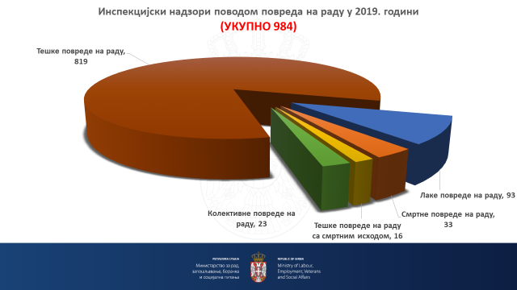
АНАЛИЗА СМРТНИХ И ТЕШКИХ ПОВРЕДА НА РАДУ СА СМРТНИМ ИСХОДОМ КОЈЕ СУ СЕ ДОГОДИЛЕ ТОКОМ 2019. ГОДИНЕ
У 2019.године извршeна су 33 инспекцијска надзора поводом смртних повреда на раду и 16 инспекцијских надзора поводом тешких повреда на раду са смртним исходом, односно 49 лица је изгубило живот услед смртних и тешких повреда на раду са смртним исходом.
Приликом извршених инспекцијских надзора поводом 49 повреда на раду са смртним исходом, инспектори рада су:
- поднели 17 кривичних пријава,
- поднели 44 захтевa за покретање прекршајног поступка (26 против правног и одговорног лица, 13 против предузетника, 3 против инвеститора и 2 против лица за безбедност и здравље на раду) и
- донели су 28 решења о отклањању недостатака из области безбедности и здравља на раду и 10 решења о забрани рада на месту рада.

Смртне и тешке повреде на раду са смртним исходом су се у 2019.години најчешће дешавале у делатности:
- грађевинарства ( 39% од укупног броја смртно страдалих) ,
- индустрије (18%) и
- пољопривреде (18%) .

АНАЛИЗА СМРТНИХ ПОВРЕДА НА РАДУ ПО ДЕЛАТНОСТИМА, УЗРОКУ ПОВРЕЂИВАЊА, РАДНО-ПРАВНОМ СТАТУСУ, ДАНИМА У НЕДЕЉИ, СМЕНАМА, ПОЛУ, СТЕПЕНУ СТРУЧНЕ СПРЕМЕ, ГОДИНАМА СТАРОСТИ
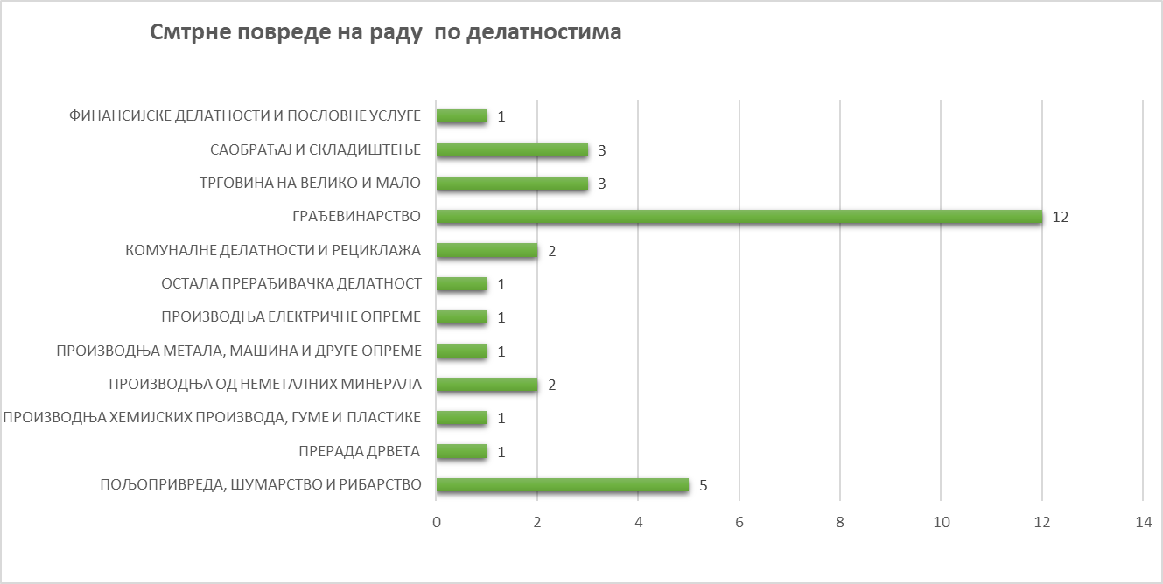

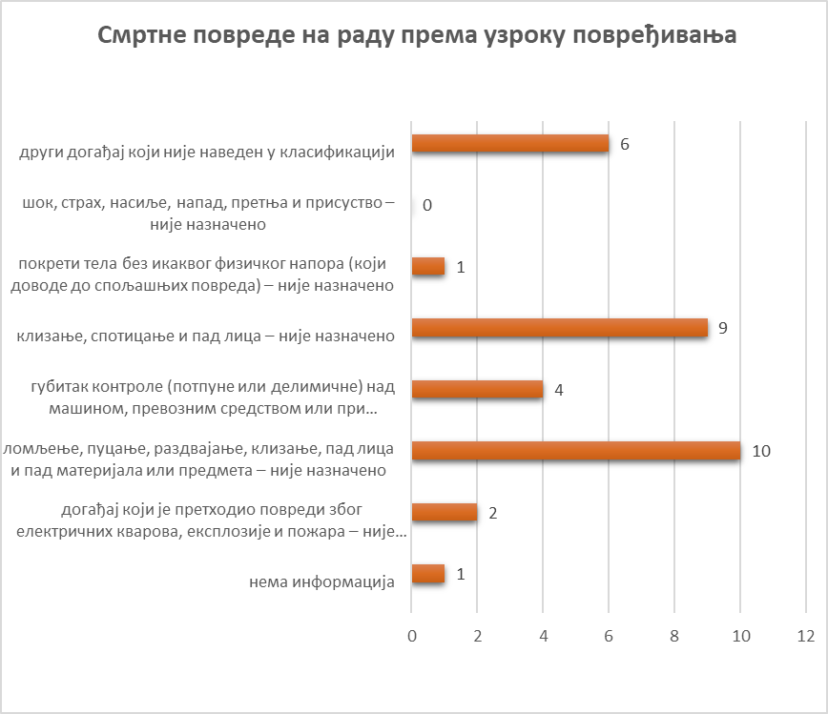

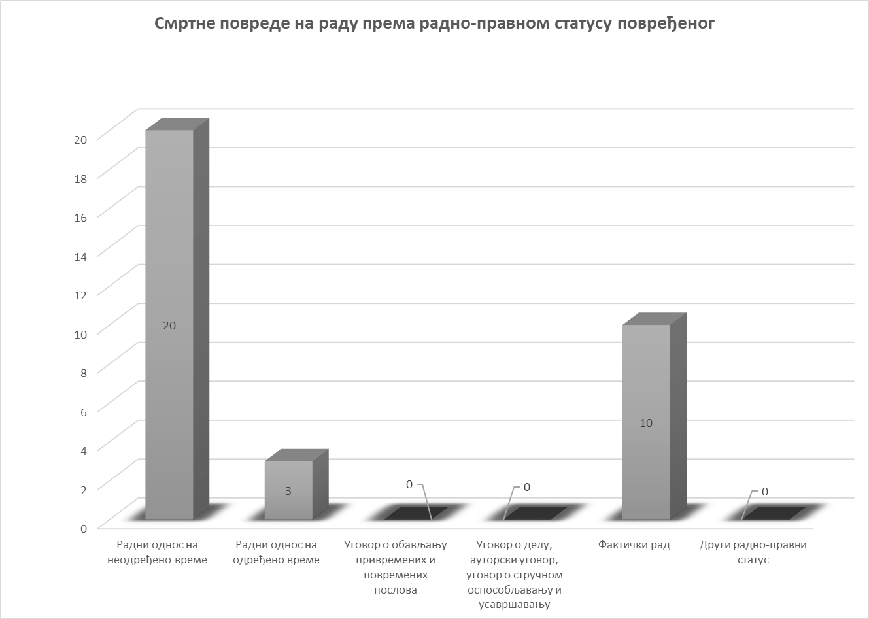

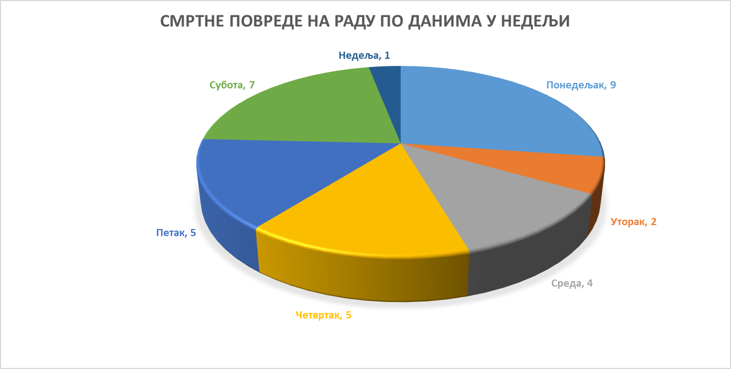

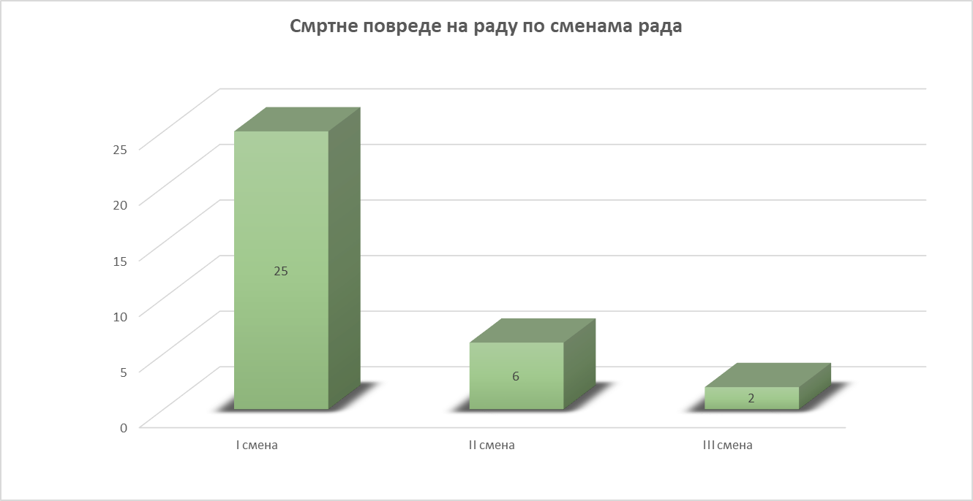

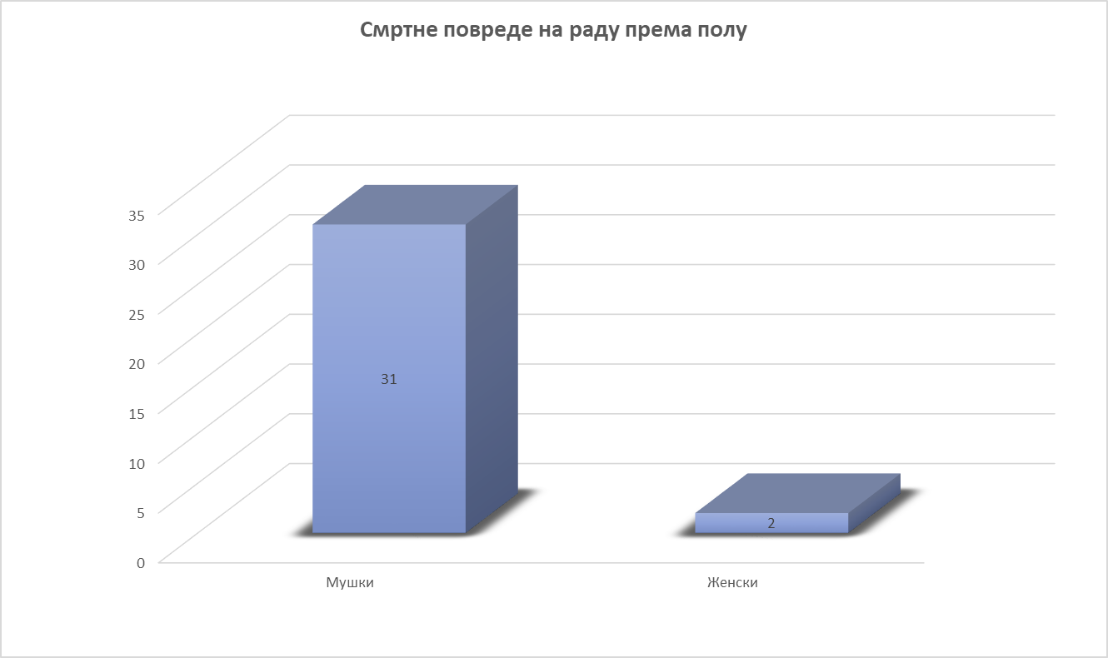

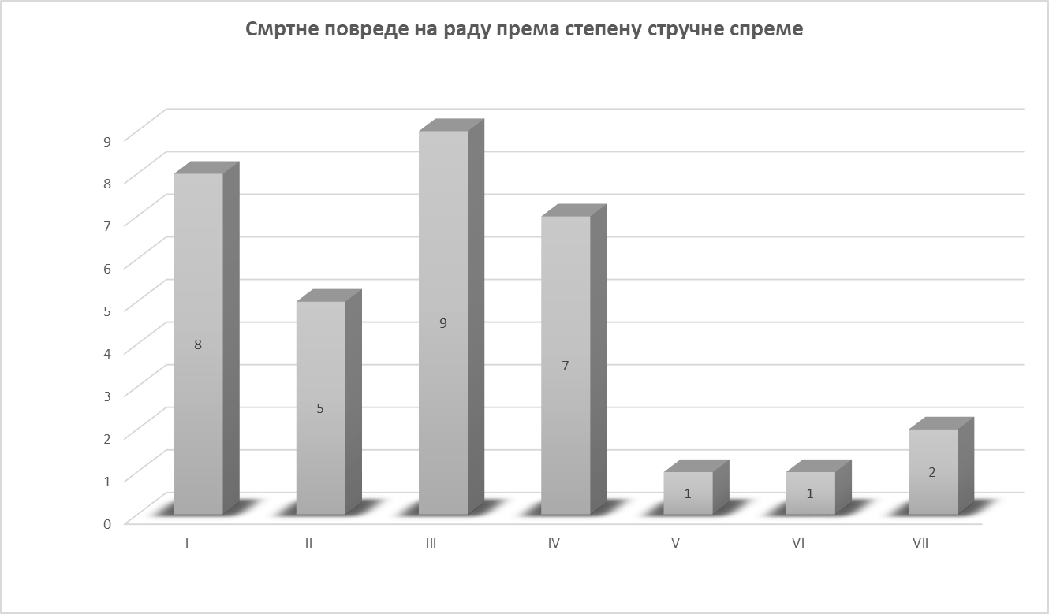

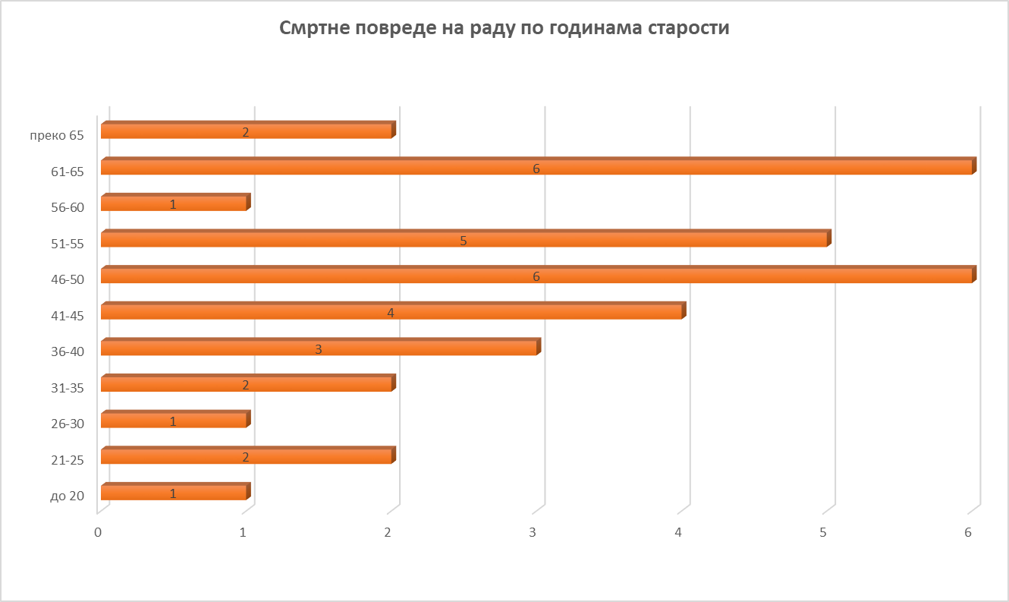

Рад „на црно“ код смртних повреда на раду - по делатностима

АНАЛИЗА ТЕШКИХ ПОВРЕДА НА РАДУ СА СМРТНИМ ИСХОДОМ ПО ДЕЛАТНОСТИМА, РАДНО-ПРАВНОМ СТАТУСУ, УЗРОКУ ПОВРЕЂИВАЊА, ДАНИМА У НЕДЕЉИ, СМЕНАМА, ПОЛУ, СТЕПЕНУ СТРУЧНЕ СПРЕМЕ, ГОДИНАМА СТАРОСТИ

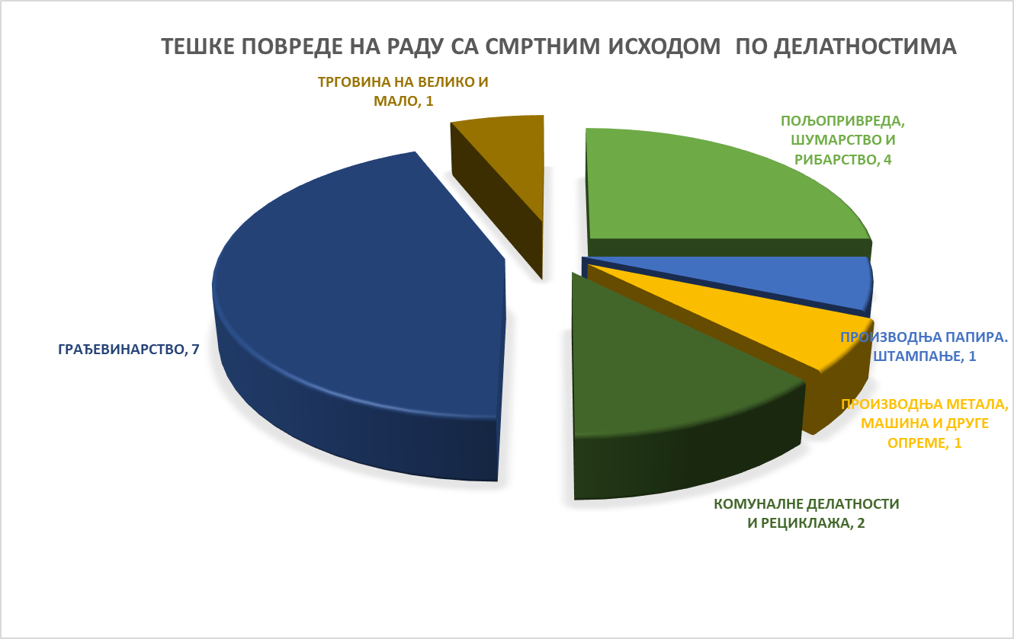

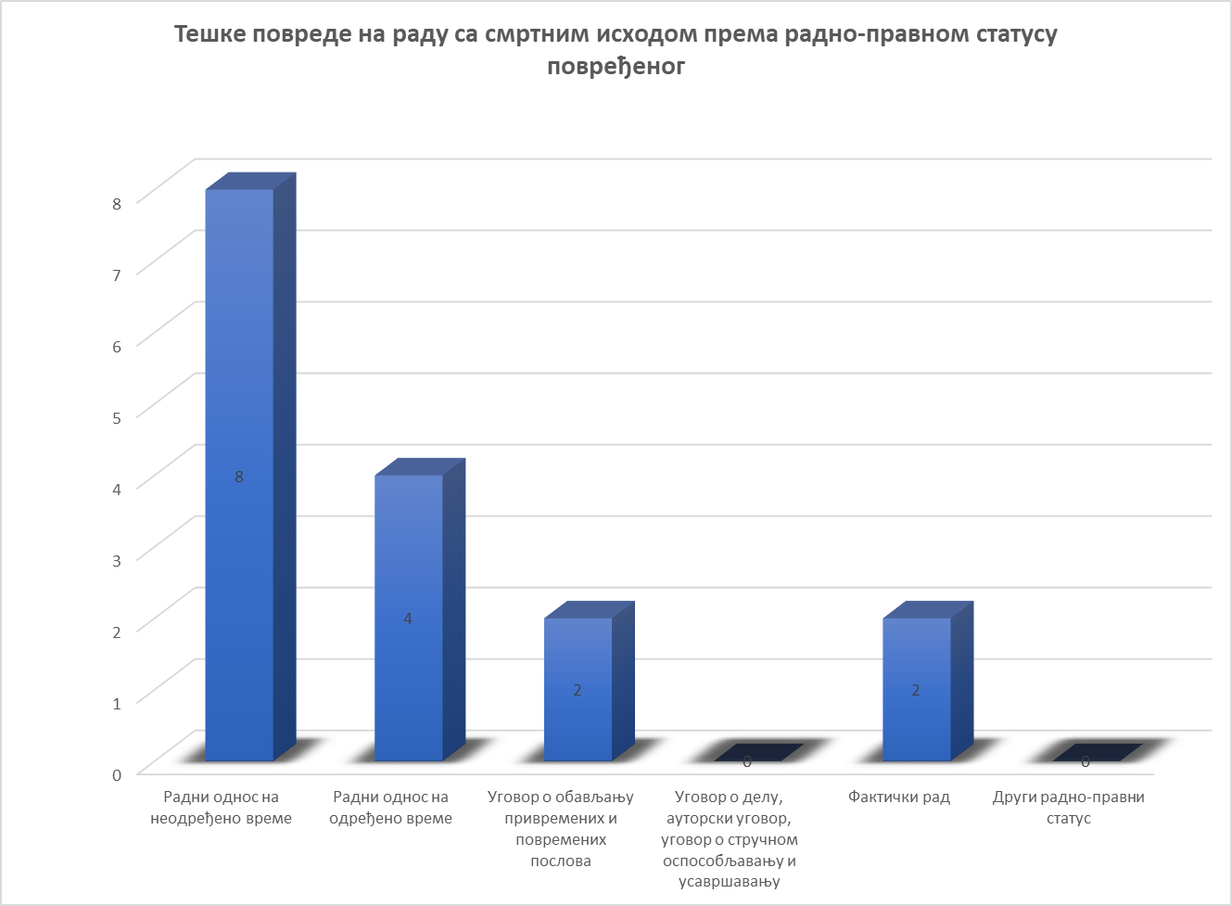

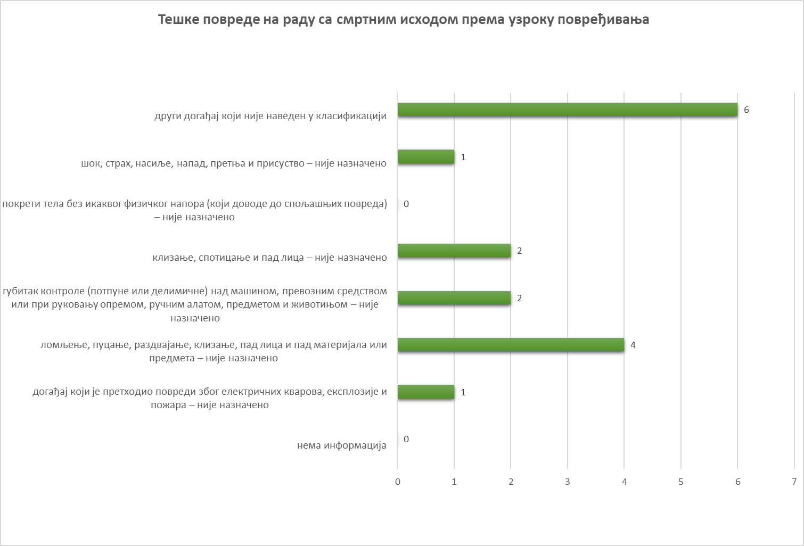

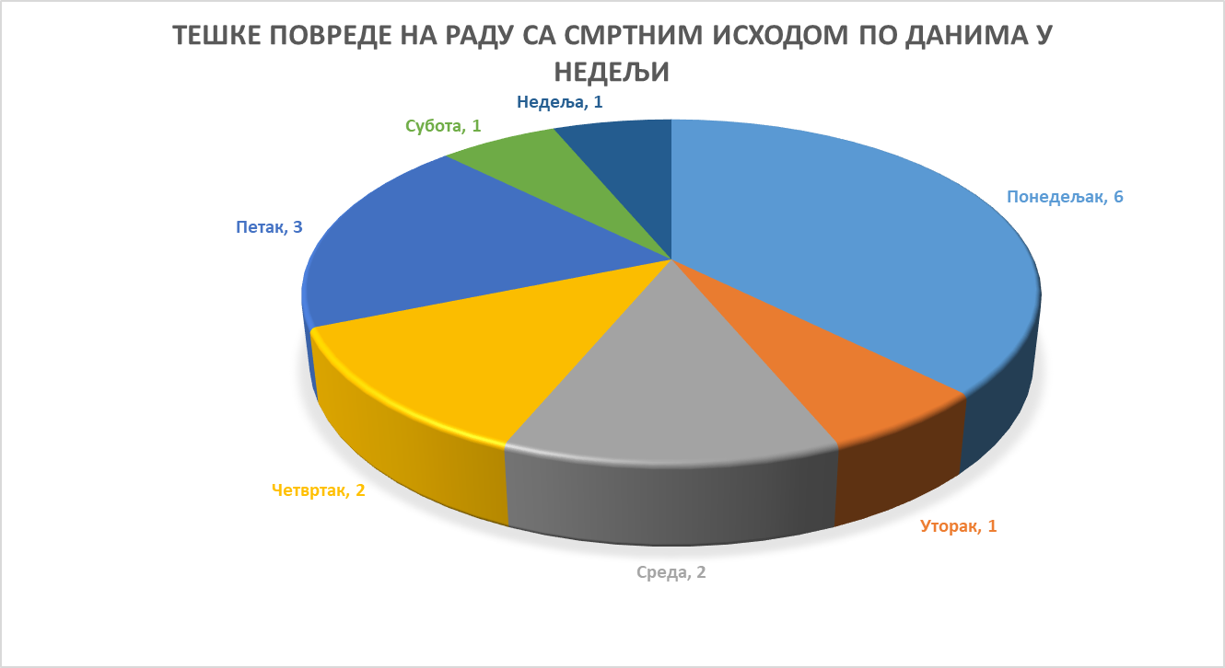

Tешке повреде на раду са смртним исходом по сменама рада:

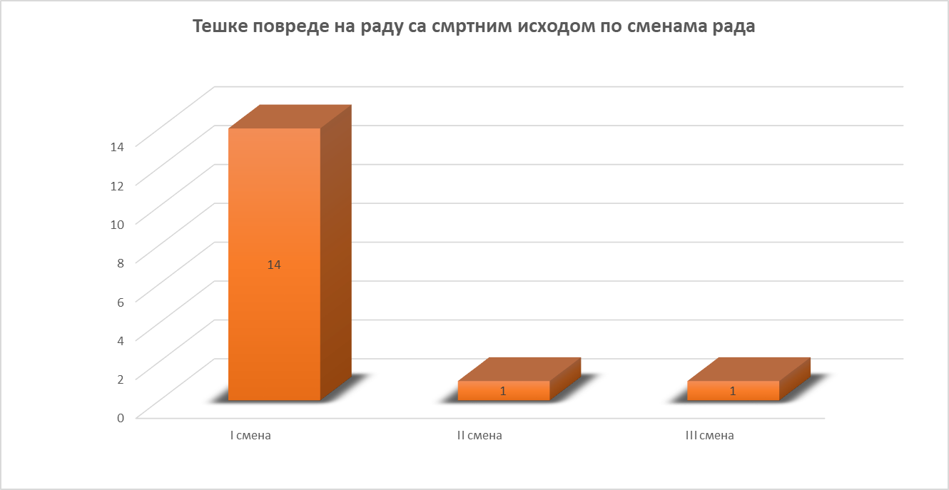

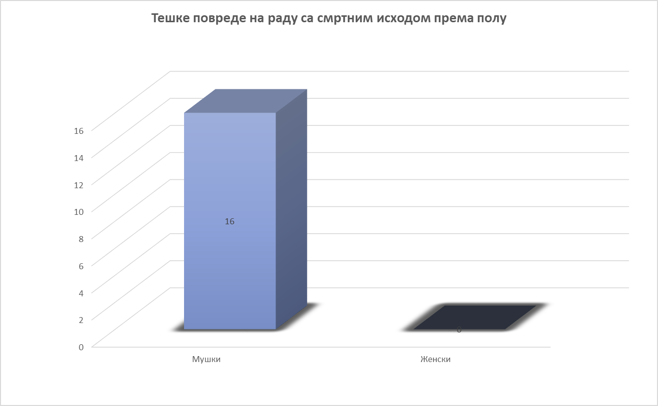

Тешке повреде на раду са смртним исходом према степену стручне смене:

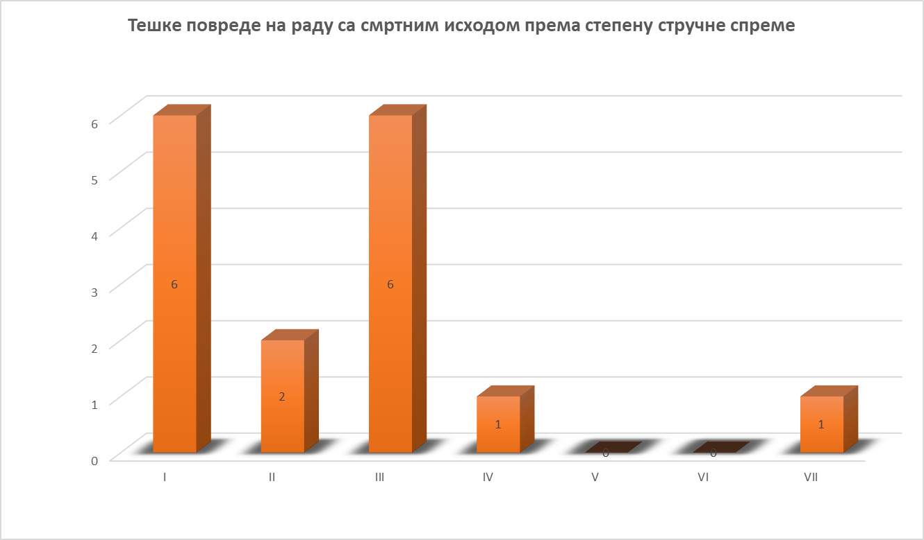

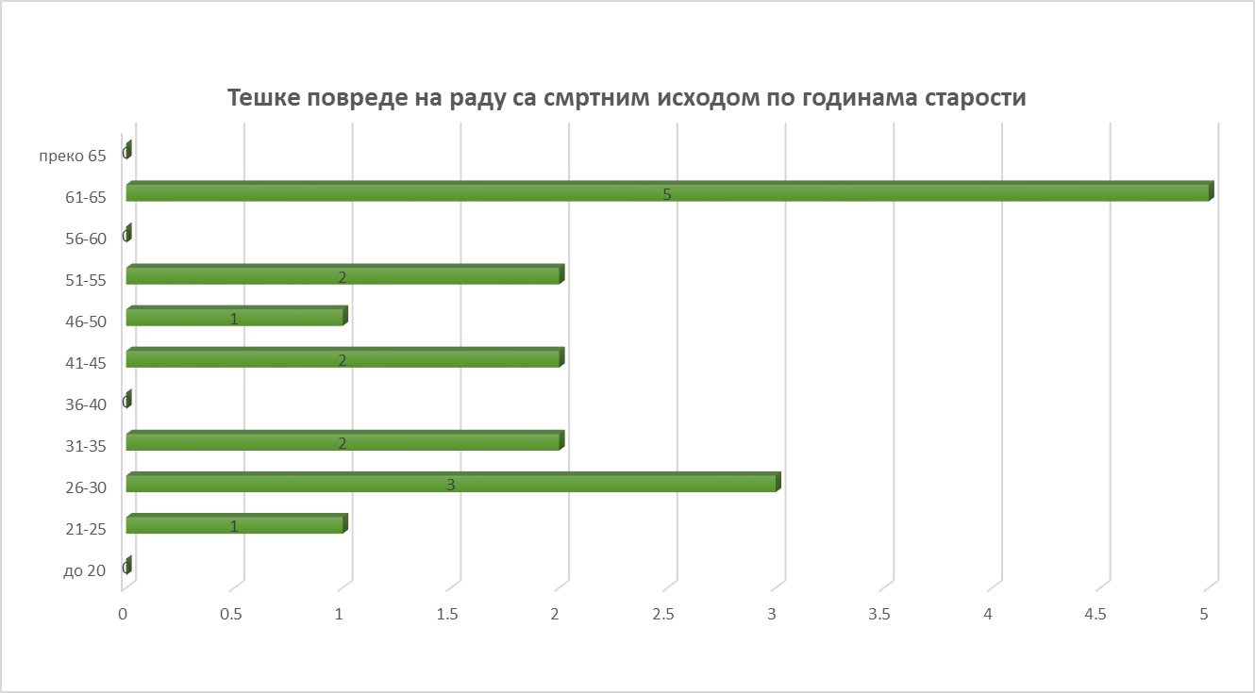

Рад „на црно“ код тешких повреда на раду са смртним исходом - по делатности

АНАЛИЗА КОЛЕКТИВНИХ ПОВРЕДА НА РАДУ ,

КОЈЕ СУ СЕ ДОГОДИЛЕ ТОКОМ 2019. ГОДИНЕ

У периоду јануар – децембар 2019.године, инспектори рада су извршили 23 инспекцијска надзора поводом колективних повреда на раду, приликом којих је 58 лицa задобило повреде на раду и то: 5 лица је задобило смртне повреде на раду, 20 лица је задобило тешке повреде на раду и 33 лица је задобило лаке повреде на раду.

Приликом извршених инспекцијских надзора поводом 23 колективне повреде на раду, инспектори рада су поднели 20 захтевa за покретање прекршајног поступка (15 против правног и одговорног лица, 3 против предузетника, 1 против инвеститора и 1 против лица за безбедност и здравље на раду), 2 кривичне пријаве, и донели су 14 решења о отклањању недостатака из области безбедности и здравља на рада и радних односа , 9 решења о забрани рада на месту рада, као и 1 упозорење и 1 указивање.

Колективне повреде на раду су се догодиле у следећим делатностима (поједина лица која су задобила повреде у оквиру колективне повреде на раду, радила су код различитих послодаваца, чије се претежне делатности разликују ):

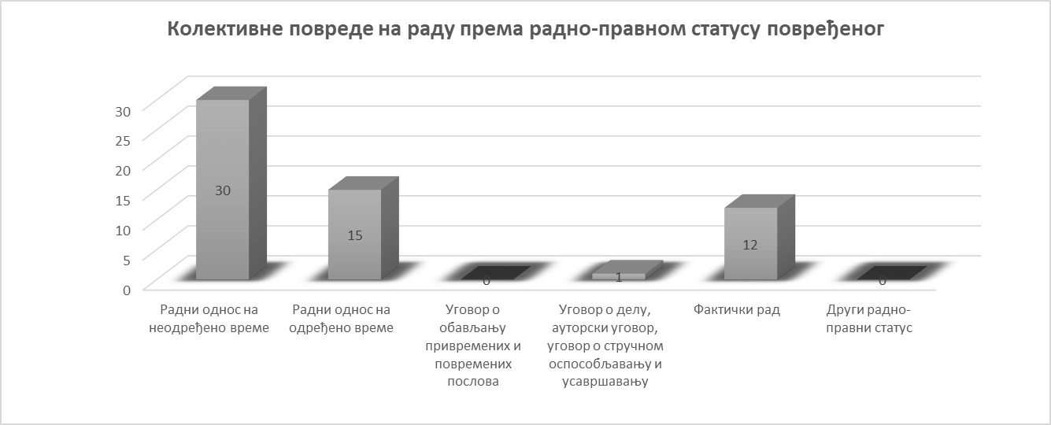

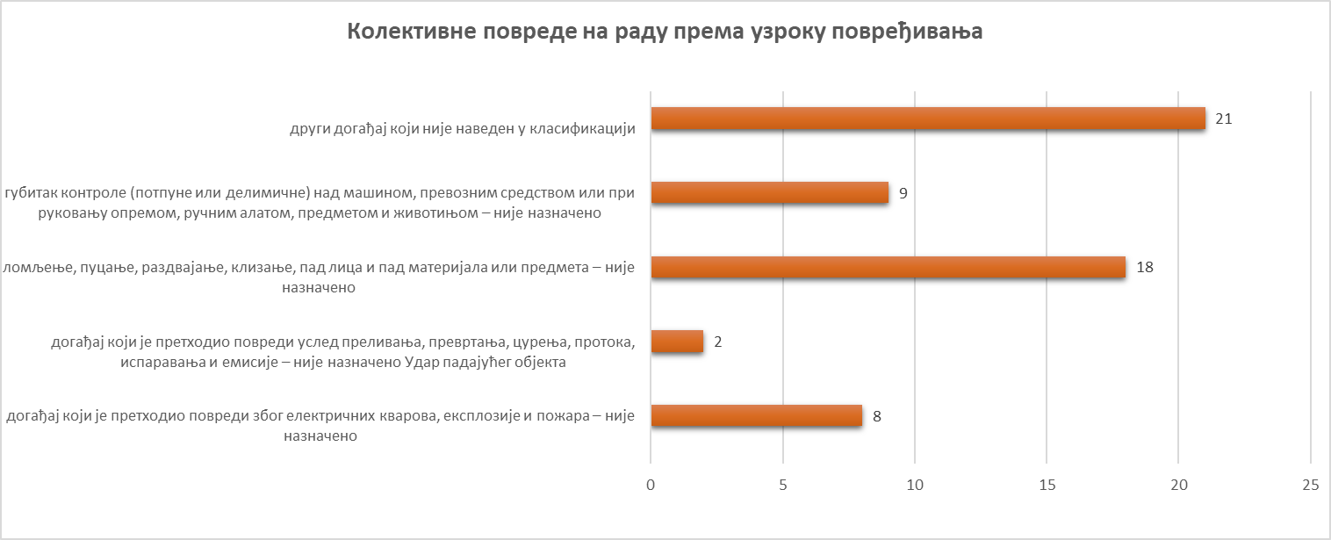

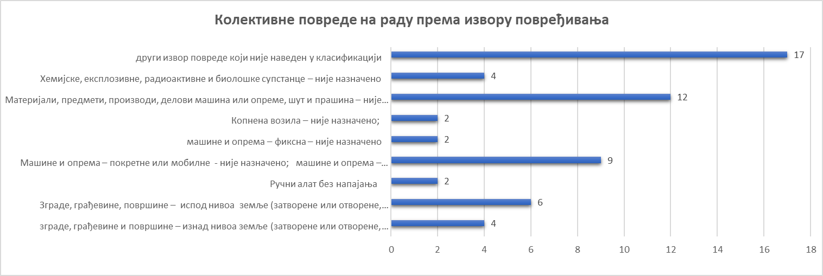

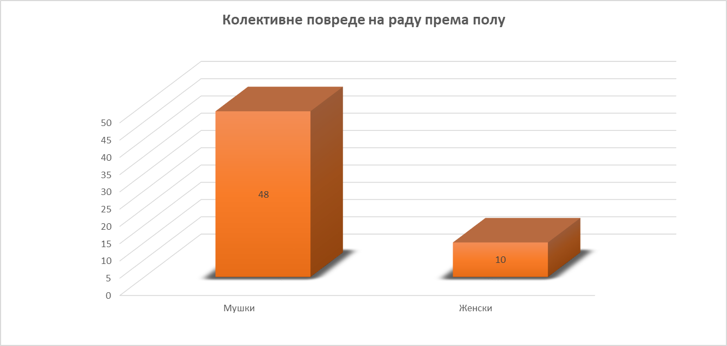

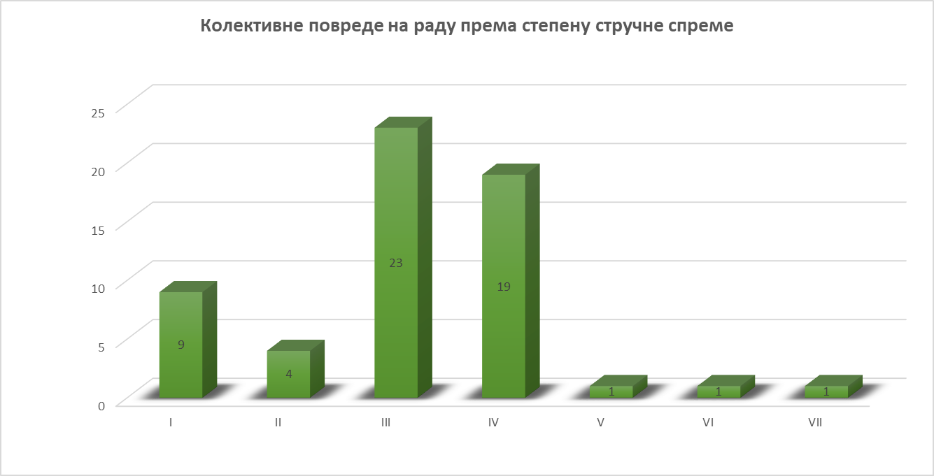

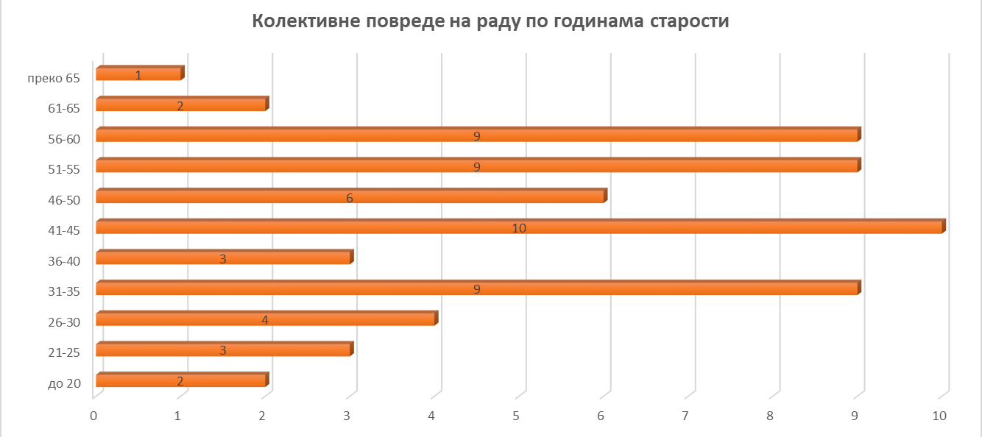

Колективне повреде на раду по повређеном делу тела:
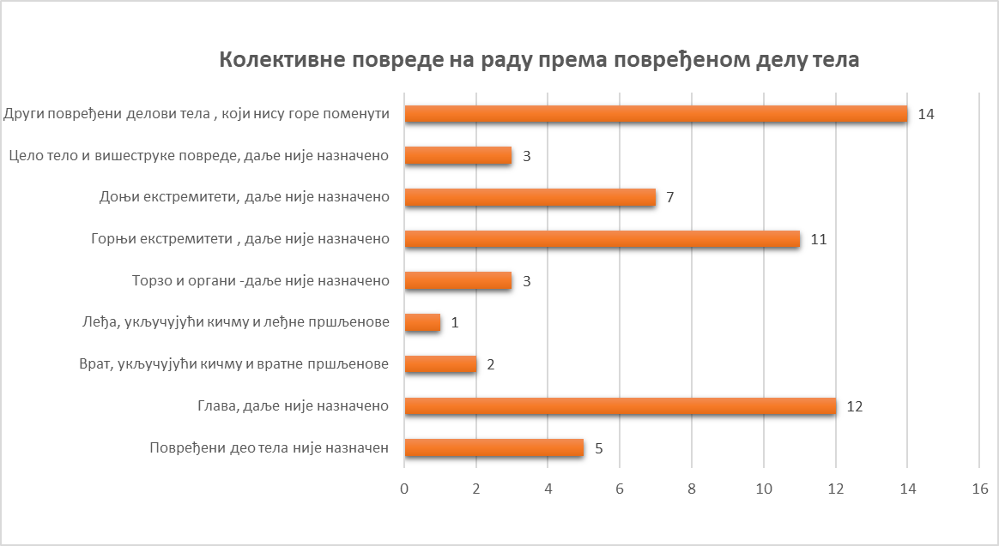

АНАЛИЗА ТЕШКИХ ПОВРЕДА НА РАДУ У 2019.ГОДИНИ

АНАЛИЗА ТЕШКИХ ПОВРЕДА НА РАДУ ,

КОЈЕ СУ СЕ ДОГОДИЛЕ ТОКОМ 2019. ГОДИНЕ

У периоду јануар – децембар 2019.године, инспектори рада су извршили 819 инспекцијских надзора поводом тешких повреда на раду, док су у 2018.години извршили надзор поводом 779 тешких повреда на раду.

Приликом извршених инспекцијских надзора поводом 819 тешких повреда на раду, инспектори рада су поднели 4 кривичне пријаве против одговорних лица, и то 3 због основане сумње да су починили кривично дело изазивања опасности необезбеђењем мера безбедности и здравља на раду и 1 кривична пријава због ускраћивања права запосленог која му припадају из радног односа , а поднели су и 202 захтевa за покретање прекршајног поступка ( 140 од тога против правног лица и одговорног лица у правном лицу, 34 против предузетника, 3 против инвеститора, 15 против запосленог и 10 против лица за безбедност и здравље на раду). Такође, донели су 309 решења о отклањању недостатака из области безбедности и здравља на раду , 73 решења о забрани рада на месту рада због опасне појаве која може да угрози безбедност и здравље запослених, као 5 решења због утврђених неправилности у области радних односа, 7 налога на записнике и 6 упозорења и указивања.

Тешке повреде на раду су се догодиле у следећим делатностима:

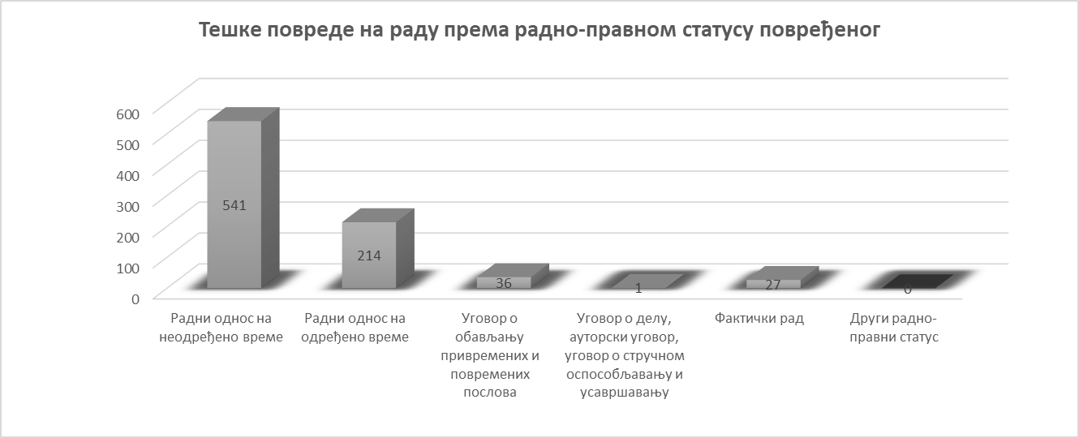

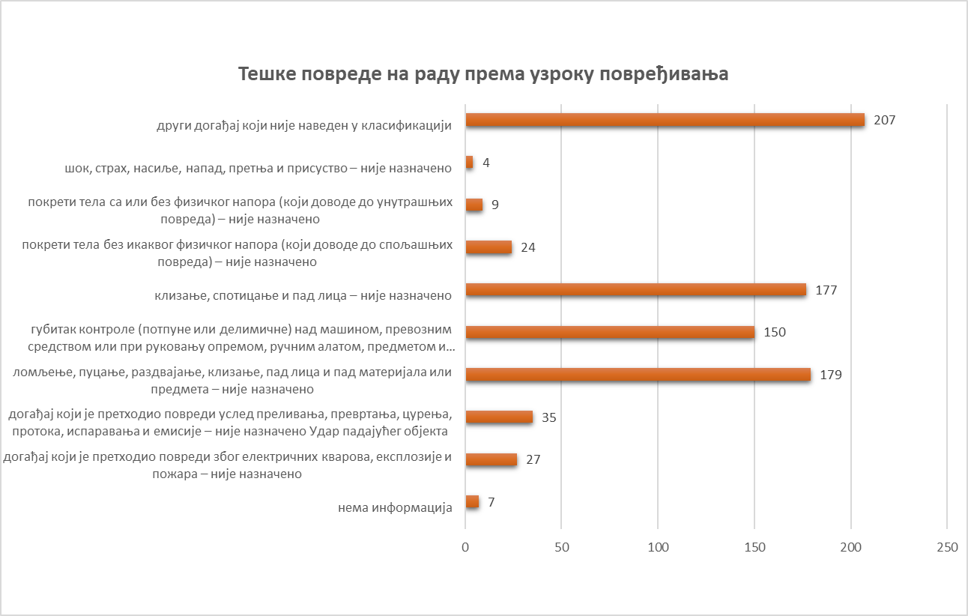

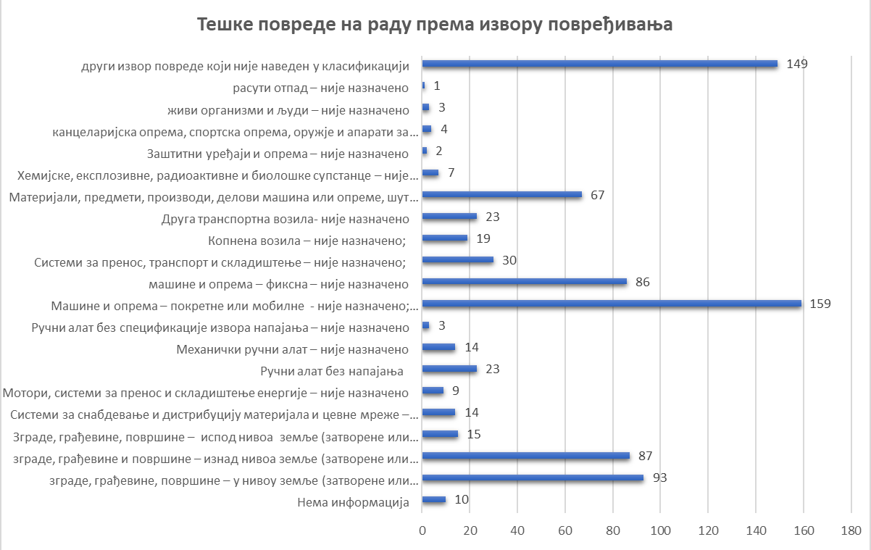

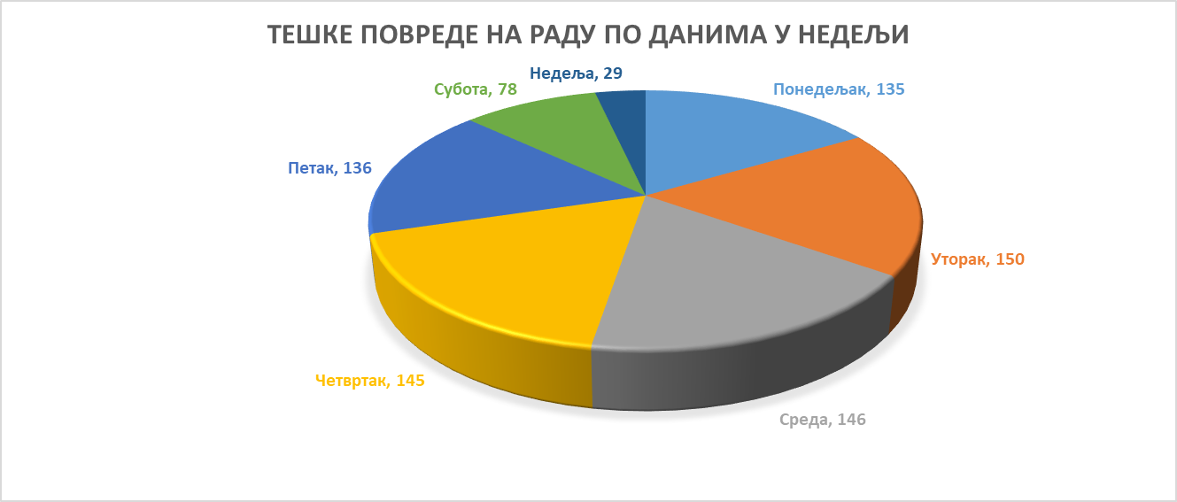

Тешке повреде на раду по сменама рада:

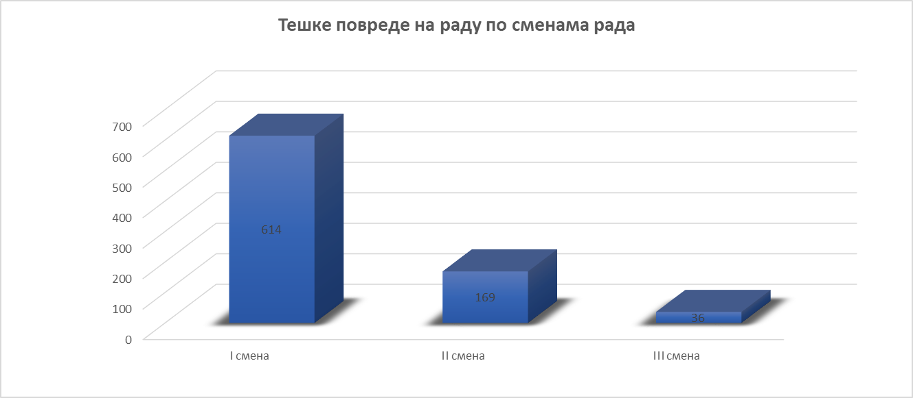

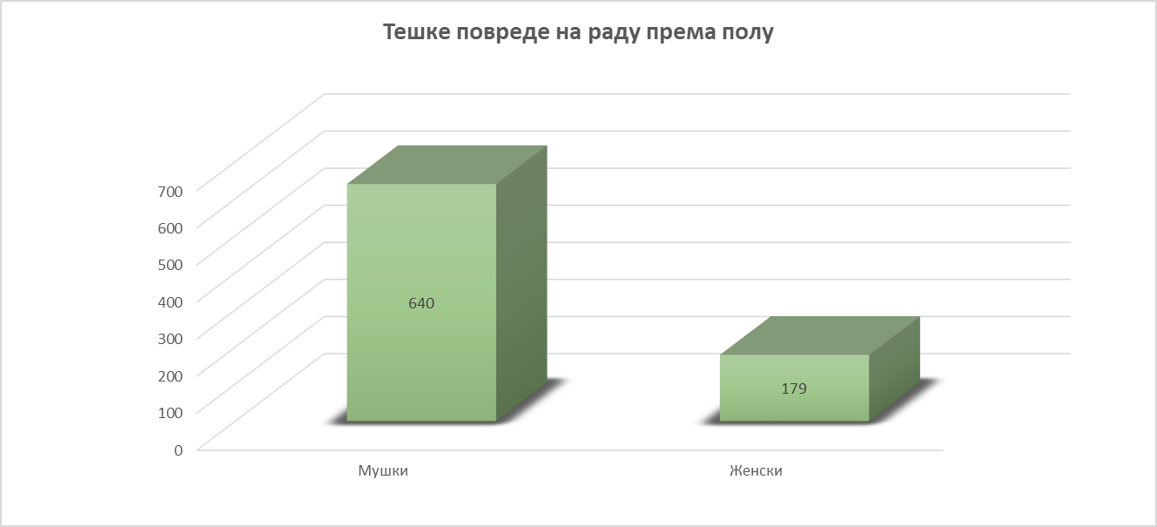

Тешке повреде на раду по степену стручне спреме:

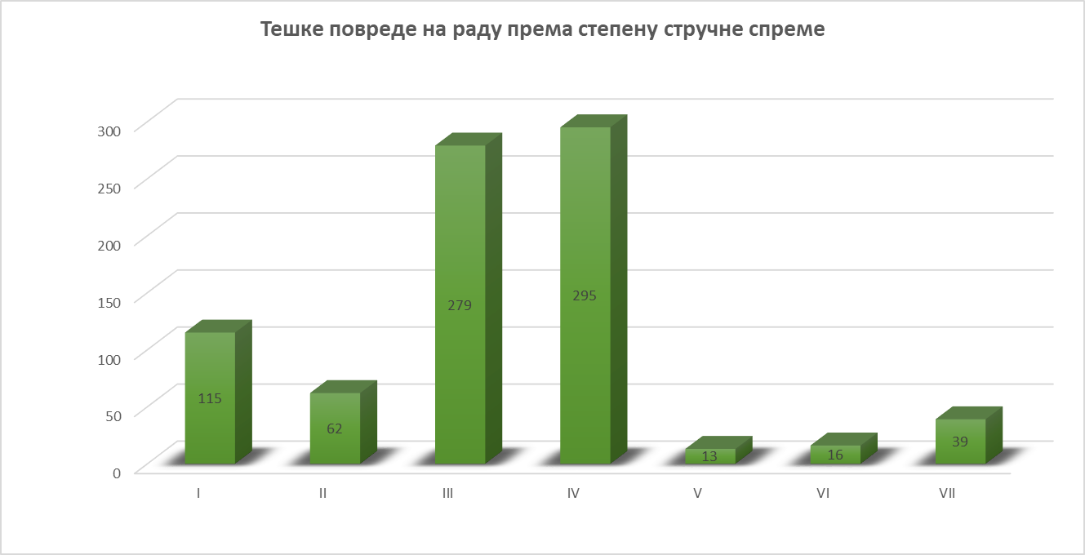

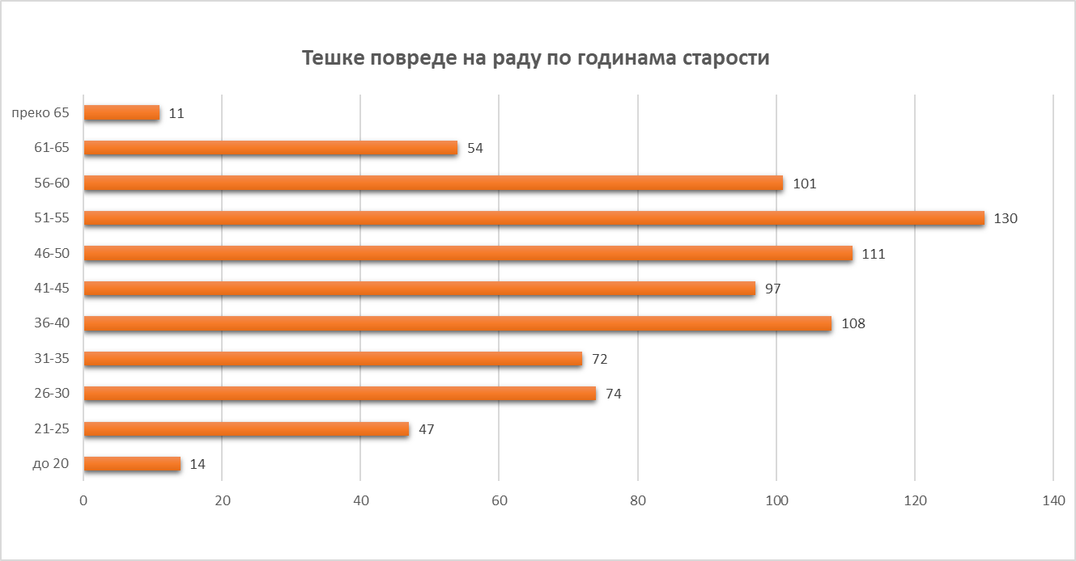

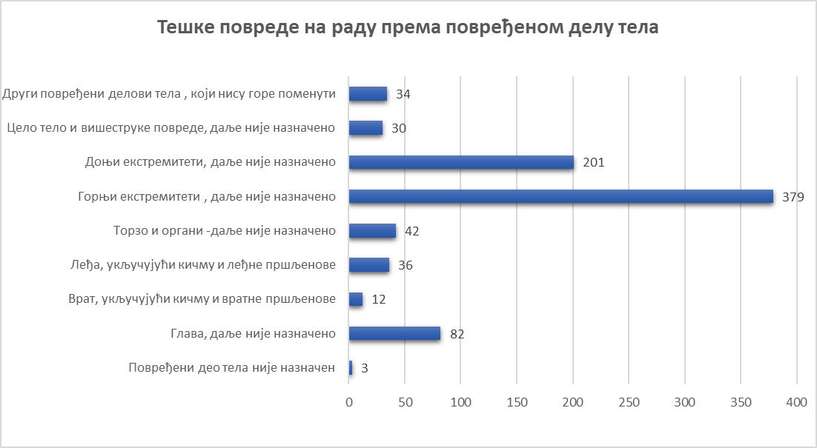

ИНСПЕКЦИЈСКИ НАДЗОРИ ПОВОДОМ ПОВРЕДА НА РАДУ У ДЕЛАТНОСТИ ГРАЂЕВИНАРСТВА У ПЕРИОДУ ЈАНУАР – ДЕЦЕМБАР 2019.ГОДИНЕ

Анализа смртних повреда на раду, које су се догодиле током 2019. године у делатности грађевинарства

У периоду јануар – децембар 2019.године, инспектори рада су извршили 33 инспекцијска надзора поводом смртних повреда на раду, од чега 12 надзора поводом смртних повреда на раду у делатности грађевинарства.

Од укупно 12 лица којa су задобила смртне повреде на раду у делатности грађевинарства:

- 6 лицa је било ангажовано од стране 6 послодаваца – предузетника
- 1 лице је било ангажовано од стране 1 породичног, пољопривредног газдинства
- 5 лица је било ангажовано од стране 5 послодаваца - правних лица.

 | СМРТНЕ ПОВРЕДЕ НА РАДУ У ДЕЛАТНОСТИ ГРАЂЕВИНАРСТВА - БРОЈ ЗАПОСЛЕНИХ КОД ПОСЛОДАВЦА
 | без запослених | од 1-9 запослених | од 10 - 49 запослених | од 50 - 249 запослених | од 250 - 499 запослених | 500 и вишезапослених | број запослених није познат
 | 1 | 6 | 4 | 1

Приликом извршених инспекцијских надзора поводом 12 смртних повреда на раду у делатности грађевинарства, инспектори рада су поднели 9 кривичних пријава против одговорних лица због основане сумње да су починили кривично дело изазивања опасности необезбеђењем мера безбедности и здравља на раду, а поднели су и 15 захтевa за покретање прекршајног поступка - 5 у области радних односа и 10 у области безбедности и здравља на раду, од којих 2 против правног лица и одговорног лица у правном лицу, 5 против предузетника и 3 против инвеститора.

Током извршених инспекцијских надзора поводом смртних повреда на раду у делатности грађевинарства, донето је 6 решења за отклањање утврђених недостатака, и неправилности, као и 3 решења о забрани рада на месту рада.
 | СМРТНЕ ПОВРЕДЕ НА РАДУ У ДЕЛАТНОСТИ ГРАЂЕВИНАРСТВА -РАДНО-ПРАВНИ СТАТУС ПОВРЕЂЕНОГ
 | Радни однос на неодређено време | Радни однос на одређено време | Уговор о обављању привремених и повремених послова | Уговор о делу, ауторски уговор, уговор о стручном оспособљавању и усавршавању | Фактички рад | Други радно-правни статус
 | 6 |  |  |  | 6

 | СМРТНЕ ПОВРЕДЕ НА РАДУ У ДЕЛАТНОСТИ ГРАЂЕВИНАРСТВА - ДАН У НЕДЕЉИ
 | Понедељак | Уторак | Среда | Четвртак | Петак | Субота | Недеља
 | 3 | 2 |  | 2 | 1 | 3 | 1

 | СМРТНЕ ПОВРЕДЕ НА РАДУ У ДЕЛАТНОСТИ ГРАЂЕВИНАРСТВА - ПОЛ
 | Мушки | Женски
 | 12

 | СМРТНЕ ПОВРЕДЕ НА РАДУ У ДЕЛАТНОСТИ ГРАЂЕВИНАРСТВА - СТЕПЕН СТРУЧНЕ СПРЕМЕ
 | I | II | III | IV | V | VI | VII
 | 4 | 3 | 1 | 3 |  | 1

Анализа тешких повреда на раду са смртним исходом, које су се догодиле током 2019. године у делатности грађевинарства

У 2019.години, инспектори рада су извршили 16 инспекцијских надзора поводом тешких повреда на раду са смртним исходом, од чега 7 надзора поводом тешких повреда на раду са смртним исходом у делатности грађевинарства.

Од укупно 7 лица која су задобила тешке повреде на раду са смртним исходом у делатности грађевинарства:

- 7 лица која су задобила тешке повреде на раду са смртним исходом била су ангажована од стране послодавца – правног лица .

Приликом извршених инспекцијских надзора поводом 7 тешких повреда на раду са смртним исходом у делатности грађевинарства, инспектори рада су поднели 1 кривичну пријаву против одговорних лица .

Приликом извршених инспекцијских надзора поводом тешких повреда на раду са смртним исходом у делатности грађевинарства, инспектори рада су против послодаваца-правних лица поднели укупно 4 захтева за покретање прекршајног поступка у области безбедности и здравља на раду.

ТЕШКЕ ПОВРЕДЕ НА РАДУ СА СМРТНИМ ИСХОДОМ У ДЕЛАТНОСТИ ГРАЂЕВИНАРСТВА - БРОЈ ЗАПОСЛЕНИХ КОД ПОСЛОДАВЦА
без запослених | од 1-9 запослених | од 10 - 49 запослених | од 50 - 249 запослених | од 250 - 499 запослених | 500 и вишезапослених | број запослених није познат
 | 4 | 1 | 1 | 1

ТЕШКЕ ПОВРЕДЕНА РАДУ СА СМРТНИМ ИСХОДОМ У ДЕЛАТНОСТИ ГРАЂЕВИНАРСТВА - РАДНО-ПРАВНИ СТАТУС ПОВРЕЂЕНОГ
Радни однос на неодређено време | Радни однос на одређено време | Уговор о обављању привремених и повремених послова | Уговор о делу, ауторски уговор, уговор о стручном оспособљавању и усавршавању | Фактички рад | Други радно-правни статус
4 | 3

ТЕШКЕ ПОВРЕДЕ НА РАДУ СА СМРТНИМ ИСХОДОМ У ДЕЛАТНОСТИ ГРАЂЕВИНАРСТВА - ДАН У НЕДЕЉИ
Понедељак | Уторак | Среда | Четвртак | Петак | Субота | Недеља
2 |  | 1 | 1 | 1 | 1 | 1

 | ТЕШКЕ ПОВРЕДЕ НА РАДУ СА СМРТНИМ ИСХОДОМ У ДЕЛАТНОСТИ ГРАЂЕВИНАРСТВА - ПОЛ
 | Мушки | Женски
 | 7

 | ТЕШКЕ ПОВРЕДЕ НА РАДУ СА СМРТНИМ ИСХОДОМ У ДЕЛАТНОСТИ ГРАЂЕВИНАРСТВА - СТЕПЕН СТРУЧНЕ СПРЕМЕ
 | I | II | III | IV | V | VI | VII
 | 3 |  | 2 | 1 |  |  | 1

 | ТЕШКЕ ПОВРЕДЕ НА РАДУ СА СМРТНИМ ИСХОДОМ У ДЕЛАТНОСТИ ГРАЂЕВИНАРСТВА - ГОДИНЕ СТАРОСТИ
 | до 20 | 21-25 | 26-30 | 31-35 | 36-40 | 41-45 | 46-50 | 51-55 | 56-60 | 61-65 | преко 65
 |  |  | 1 | 1 |  | 1 | 1 | 1 |  | 2

Анализа колективних повреда на раду, које су се догодиле током 2019. године у делатности грађевинарства

У периоду јануар – децембар 2019.године, инспектори рада су извршили 23 инспекцијска надзора поводом колективних повреда на раду, приликом којих је 58 лицa задобило повреде на раду и то: 5 лица је задобило смртне повреде на раду, 20 лица је задобило тешке повреде на раду и 33 лица је задобило лаке повреде на раду.

Од 23 инспекцијска надзора поводом колективних повреда на раду 6 колективних повреда на раду се догодило код 6 послодаваца у делатности грађевинарства.

У делатности грађевинарства се догодило 6 колективних повреда на раду у којима су 4 запослена смртно страдала, 6 запослених су задобили тешке повреде на раду, док је 6 запослених задобило лаке повреде на раду.

 | КОЛЕКТИВНЕ ПОВРЕДЕ НА РАДУ У ДЕЛАТНОСТИ ГРАЂЕВИНАРСТВА - ВРСТА ПОВРЕДЕ НА РАДУ У ОКВИРУ КОЛЕКТИВНЕ ПОВРЕДЕ НА РАДУ
 | Број смртних повреда на раду | Број тешких повреда на раду са смртним исходом | Број тешких повреда на раду | Број лаких повреда на раду
 | 4 | 0 | 6 | 6

Од укупно 6 колективних повреда на раду које су се догодиле у делатности грађевинарства, повреде је задобило укупно 16 запослених који су радили код 6 различитих послодавца, и то:

- 2 колективне повреде на раду су се догодиле код послодавца – правног лица,
- 3 колективне повреде на раду су се догодиле код послодавца- предузетника,
- 1 колективна повреда на раду се догодила код физичког лица.

Приликом извршених инспекцијских надзора поводом 6 колективних повреда на раду, инспектори рада су поднели 2 кривичне пријаве и 5 захтевa за покретање прекршајног поступка ( 2 захтева за покретање прекршајног поступка против правног лица и одговорног лица, 2 против предузетника и 1 против инвеститора) и донели су 2 решења о отклањању недостатака из области безбедности и здравља на раду и 2 решења о забрани рада на месту рада.

КОЛЕКТИВНЕ ПОВРЕДЕ НА РАДУ У ДЕЛАТНОСТИ ГРАЂЕВИНАРСТВА - РАДНО-ПРАВНИ СТАТУС ПОВРЕЂЕНОГ
Радни однос на неодређено време | Радни однос на одређено време | Уговор о обављању привремених и повремених послова | Уговор о делу, ауторски уговор, уговор о стручном оспособљавању и усавршавању | Фактички рад | Други радно-правни статус
0 | 0 | 0 | 0 | 6 | 0

КОЛЕКТИВНЕ ПОВРЕДЕ НА РАДУ У ДЕЛАТНОСТИ ГРАЂЕВИНАРСТВА - СМЕНА
I смена | II смена | III смена
5 | 1 | 0

КОЛЕКТИВНЕ ПОВРЕДЕ НА РАДУ У ДЕЛАТНОСТИ ГРАЂЕВИНАРСТВА - ПОЛ
Мушки | Женски
16 | 0

КОЛЕКТИВНЕ ПОВРЕДЕ НА РАДУ У ДЕЛАТНОСТИ ГРАЂЕВИНАРСТВА - СТЕПЕН СТРУЧНЕ СПРЕМЕ
I | II | III | IV | V | VI | VII
4 | 2 | 6 | 3 | 1 | 0 | 0

Анализа тешких повреда, које су се догодиле током 2019. године у делатности грађевинарства

У 2019.години, инспектори рада су извршили 819 инспекцијских надзора поводом тешких повреда на раду, од чега 130 надзора поводом повреда на раду, које су се догодиле у делатности грађевинарства.

Приликом извршених инспекцијских надзора поводом 130 тешких повреда на раду у делатности грађевинарства, инспектори рада су поднели 50 захтевa за покретање прекршајног поступка у области безбедности и здравља на раду и ( од тога 31 против правног лица и одговорног лица у правном лицу, 12 против предузетника , 3 против запосленог, 2 против лица за безбедност и здравље на раду и 2 против инвеститора ) и 6 захтева за покретање прекршајног поступка у области радних односа.

Инспектори рада су поднели и 3 кривичне пријаве против одговорних лица и то 2 кривичне пријаве у области безбедности и здравља на раду и 1 кривичну пријаву у области радних односа.

Такође, донели су 40 решења о отклањању недостатака из области безбедности и здравља на раду и 8 решења о забрани рада на месту рада, због опасне појаве која може да угрози безбедност и здравље запослених.

ТЕШКЕ ПОВРЕДЕ НА РАДУ У ДЕЛАТНОСТИ ГРАЂЕВИНАРСТВА - БРОЈ ЗАПОСЛЕНИХ КОД ПОСЛОДАВЦА
без запослених | од 1-9 запослених | од 10 - 49 запослених | од 50 - 249 запослених | од 250 - 499 запослених | 500 и вишезапослених | број запослених није познат
1 | 22 | 50 | 28 | 9 | 0 | 20

ТЕШКЕ ПОВРЕДЕ НА РАДУ У ДЕЛАТНОСТИ ГРАЂЕВИНАРСТВА - РАДНО-ПРАВНИ СТАТУС ПОВРЕЂЕНОГ
Радни однос на неодређено време | Радни однос на одређено време | Уговор о обављању привремених и повремених послова | Уговор о делу, ауторски уговор, уговор о стручном оспособљавању и усавршавању | Фактички рад | Други радно-правни статус
79 | 34 | 4 | 0 | 13 | 0

ТЕШКЕ ПОВРЕДЕ НА РАДУ У ДЕЛАТНОСТИ ГРАЂЕВИНАРСТВА - ДАН У НЕДЕЉИ
Понедељак | Уторак | Среда | Четвртак | Петак | Субота | Недеља
20 | 22 | 17 | 21 | 32 | 10 | 8

ТЕШКЕ ПОВРЕДЕ НА РАДУ У ДЕЛАТНОСТИ ГРАЂЕВИНАРСТВА - ПОЛ
Мушки | Женски
126 | 4

Најчешћи узроци повреда на раду

Инспекцијским надзорима у области безбедности и здравља на раду, утврђено је да послодавци у потпуности не спроводе одредбе Закона о безбедности и здрављу на раду и подзаконских прописа.

Анализом узрока и околности због којих је дошло до повреда на раду, утврђено је да су најчешћи узроци повређивања следећи:

- небезбедан рад на висини и на непрописно монтираним скелама;
- некоришћење прописаних средстава и опреме за личну заштиту на раду првенствено рад без заштитног шлема и заштитног опасача;
- рад у непрописно обезбеђеним ископима;
- непримењивање основних начела организације извођења радова;
- одступање од прописаног и утврђеног процеса рада;
- непрописна сарадња (координација) учесника у раду,
- непрописан рад са опремом за рад;
- неоспособљеност ангажованих на раду за безбедан рад;
- непотпуно спровођење мера безбедности и здравља на раду на местима рада;
- ангажовање знатног броја лица која раде на ''црно''.

Имајући у виду да су најчешћи узроци повреда на раду небезбедан рад на висини, некоришћење прописаних средстава и опреме за личну заштиту на раду (рад без заштитног шлема и заштитног опасача), као и рад у непрописно обезбеђеним ископима, циљ спровођења свих превентивних мера у области безбедности и здравља на раду јесте елиминисање или смањење опасности и штетности у процесу рада, што се, поред осталог, постиже и коришћењем средстава и опреме за личну заштиту на раду. Примена средстава и опреме за личну заштиту на раду треба да смањи или да елиминише могућност повређивања или обољевања, а не да отежава рад или да повећава ризик од истих. Наменско коришћење средстава и опреме за личну заштиту на раду (заштитни шлем, заштитни опасач за рад на висини, заштитне наочаре, антифони, заштитне рукавице, заштитна обућа и др.) умногоме доприноси спречавању повређивања запосленог.

Такође, нека лица која су задобила смртне и тешке повреде на раду у делатности грађевинарства нису имала закључене уговоре о раду. Лица која послодавци ангажују без уговора о раду (рад ''на црно'') углавном обављају повремене и привремене (сезонске) послове и ступају на рад без претходног упознавања са технологијом рада, при чему се недовољно води рачуна о њиховој стручној квалификацији за обављање тих послова, као и о њиховом оспособљавању за безбедан и здрав рад. Последица свега наведеног јесте повећан ризик од повређивања код лица која раде ''на црно'', на шта недвосмислено и указују подаци о повредама на раду.

Најугроженија занимања у Републици Србији
на основу смртних повреда на раду Републици Србији

Ако се узму у обзир све специфичности и опасности везане за извођење радова и технолошки процес производње, као и примена мера за безбедан и здрав рад запослених и број повреда на раду, грађевинарство и индустрија спадају у најризичније делатности.

Сходно наведеном, најугроженија занимања запослених су грађевински радници различитих профила - НК радници, армирачи, тесари, зидари, возачи (аутовиљушкара, теретних моторних возила), аутомеханичари, помоћни радници, електромонтери, бравари - заваривачи и руковаоци дизалицама - крановима.

Пријављивање повреда на раду и професионалних обољења

Према подацима Инспектората за рад, у току 2019. године уочено је да послодавци у Републици Србији не испуњавају Законом утврђену обавезу да одмах, а најкасније у року од 24 сата од настанка повреде на раду пријаве надлежној инспекцији рада сваку смртну, колективну или тешку повреду на раду, као и повреду на раду због које запослени није способан за рад дуже од три узастопна радна дана.

У Републици Србији, још увек постоји проблем различитих методолошких приступа који се примењују при евидентирању, обради и евалуацији изворних података о повредама на раду, као и одсуство неопходне и ефикасне комуникације и размене информација између институција које се на било који начин баве пословима безбедности и заштите здравља на раду.

Такође, Законом је утврђена обавеза послодавца да најкасније у року од три узастопна радна дана од дана сазнања, пријави надлежној инспекцији рада професионално обољење, односно обољење у вези са радом запосленог. Професионалне болести, у смислу Закона о пензијском и инвалидском осигурању, јесу болести настале у току осигурања проузроковане дужим непосредним утицајем процеса и услова рада на радним местима, односно пословима које осигураник обавља.

Према подацима, којима располаже Инспекторат за рад, у 2019. години надлежној инспекцији рада послодавци нису пријавили ниједно професионално обољење.

Пракса показује да се не поштују законске обавезе о појединачном пријављивању и регистровању професионалних болести, као и да се многа професионална обољења и не третирају као таква због непрепознавања везе болести и услова рада. Уколико се ове болести и пријављују, то се чини спорадично, несистематски, непотпуно и неадекватно, па су подаци и евиденција о њима веома непотпуни.

Предлог активности за спречавање повреда на раду

и професионалних обољења

У циљу спречавања повређивања на раду и појава професионалних обољења неопходно је:
- доследно примењивати Закон о безбедности и здрављу на раду и подзаконска акта у области безбедности и здравља на раду;
- наставити са проценом ризика, вршити перманентно процењивање ризика уз практичну примену аката о процени ризика;
- инсистирати на поштовању прописаног поступка процене ризика;
- елиминисати све негативне појаве и уочене недостатке и неправилности у поступку процене ризика;
- вршити сталне контроле и надзор над радом правних лица и предузетника са лиценцом за обављање послова безбедности и здравља на раду, уз одузимање лиценци у случају незаконитог рада;
- успоставити редовну сарадњу инспекција рада са органима за прекршаје у циљу праћења свих фаза у току процесуирања захтева за покретање прекршајног поступка и начина њиховог решавања (нарочито у погледу висине изречених казни);
- увести координисану сарадњу свих служби, институција и појединаца чији програми садрже активности на сузбијању повређивања на раду, као и правилну расподелу послова у тимском раду стручњака различитих профила, како у оквиру Савета за безбедност и здравље на раду, тако и у оквиру заједничких активности Уније послодаваца Србије, репрезентативних синдиката, Инспектората за рад, Управе за безбедност и здравље на раду, стручних институција и др;
- појачати медијску кампању (тв, радио, штампани медији) усмерену на значај смањивања броја повреда на раду, професионалних обољења и болести у вези са радом, са посебним освртом на високоризичне секторе (грађевинарство, хемијска индустрија, пољопривреда и сл.) и сектор малих и средњих предузећа;
- израдити и промовисати брошуре у циљу промоције развоја националне културе превенције у области безбедности и здравља на раду (подизање свести и информисање јавности);
- увести континуирану обраду података у свим службама и институцијама које се баве проблемима безбедности и здравља на раду, од нивоа послодаваца до нивоа Републике, омогућити обухватнију обраду података из пријаве повреда на раду, као и ажурирање обраде података, како би резултати анализе били што раније доступни свим заинтересованим институцијама, службама, синдикатима и надлежним министарствима, а ради предузимања одговарајућих превентивних мера;
- успоставити ефикасни национални систем регистрације и прикупљања података о повредама на раду и професионалним болестима.

Извештај о обиму и ефектима инспекцијског надзора

у области безбедности и здравља на раду

Извештај о раду Инспектората за рад у области безбедности и здравља на раду састављен је на основу прикупљених података о раду 11 одељења и 14 одсека инспекције рада смештених у окружним подручним јединицама у управним окрузима, 2 одељења у Граду Београду и одељење и одсек у седишту Инспектората за рад.

У периоду јануар - децембар 2019. године Инспекторат за рад је извршио 34.932 надзора и посета у области безбедности и здравља на раду ( 25.191 инспекцијски надзор и 9.741 инспекцијска посета), од чега1230 редовних инспекцијских надзора и 984 надзора поводом повреда на раду и 333 надзора по захтеву запослених.

У 2019.години извршено је 984 инспекцијских надзора поводом пријављених повреда на раду, од тога 33 инспекцијска надзора поводом смртних повреда на раду, 16 инспекцијских надзора поводом тешких повреда на раду са смртним исходом, 23 инспекцијска надзора поводом колективних повреда на раду у оквиру којих се догодило 5 смртних повреда на раду, 819 инспекцијских надзора поводом тешких повреда на раду и 93 инспекцијска надзора поводом лаких повреда на раду; у 2018.години, инспектори рада су извршили 908 надзора поводом повреда на раду;

Такође, у наведеном периоду донето је 5.530 решења за отклањање утврђених недостатака у области безбедности ии здравља на раду, донето је 846 решења о забрани рада на месту рада, због опасне појаве која може да угрози безбедност и здравље запослених, поднете су 32 кривичне пријаве против одговорних лица, због основане сумње да су починили кривично дело изазивања опасности необезбеђењем мера безбедности и здравља на раду, као и 1444 захтева за покретање прекршајног поступка (659 захтева за покретање прекршајног поступка против правног лица, 613 захтева за покретање прекршајног поступка против предузетника , 68 захтева за покретање прекршајног поступка против запослених и 104 захтева за покретање прекршајног поступка против лица за безбедност и здравље на рад).

Приказ рада Oдељења за студијско-аналитичке послове и надзор

Oдељење за студијско-аналитичке послове и надзор обавља послове који се односе на: праћење и анализу извршеног редовног и ванредног инспекцијског надзора у области радних односа и безбедности и здравља на раду и сачињавање предлога мера за унапређење инспекцијског надзора; израду одговарајућих извештаја, информација и анализа у вези са стањем примене прописа у области радних односа и безбедности и здравља на раду, а на основу извршених инспекцијских надзора у области радних односа и безбедности и здравља на раду; обраду података о повредама на раду, професионалним обољењима и болестима у вези са радом и припрему и израду извештаја у вези са тим; припрему и израду плана рада Инспектората за рад (недељни, месечни, квартални и годишњи); припрему и израду недељних, месечних, кварталних и годишњег извештаја о раду Инспектората за рад; припрему извештаја о практичној примени међународних конвенција; контролу ажурности у раду ужих унутрашњих јединица Инспектората за рад; праћење извршења налога достављених ужим унутрашњим јединицама Инспектората за рад; контролу поступања по процедурама, инструкцијама, упутствима; најсложеније инспекцијске надзоре и руковођење заједничким акцијама инспектора рада; прикупљање и обраду података ради израде Предлога финансијског плана, у делу који се односи на Инспекторат за рад; припрему захтева за преузимање и плаћање обавеза и праћење основаности плаћања за потребе Инспектората за рад; припрему и израду периодичних и годишњих финансијских извештаја о извршењу буџета у делу који се односи на Инспекторат за рад; вођење евиденције о наменској реализацији буџета у делу који се односи на Инспекторат за рад и друге послове из делокруга Одељења.

У Одељењу за студијско-аналитичке послове, поред начелника Одељења, послове обавља још 7 извршилаца.

У 2019. години, у Одељењу за студијско - аналитичке послове и надзор , обављени су следећи послови:

- Прегледано је и обрађено 984 предмета достављених од првостепених органа у законском року (инспекцијски записници са списима предмета везани за надзоре поводом повреда на раду);
- Дато је 207 мишљења на нацрте закона, нацрте стратегија, акционе планове и друга документа достављена од других органа и организација;
- Примљено је укупно 188 предмета - представки на које су припремљени одговори и прослеђени подносиоцу поднеска;
- Примљено је укупно 685 предмета везано за економско-финансијску област , и 1386 путних налога који су обрађени и предати на даљу реализацију ;
- Дат је одговор на 220 питања упућених електронском поштом;
- Припремани су одговори поводом захтева странака – представки у области радних односа и безбедности и здравља на раду ради достављања на поступање надлежним органима;
- Припремани су одговори поводом представки Заштитника грађана и Агенције за борбу против корупције;
- Припремани су одговори поводом поднесака тужилаштва;
- Припремани су одговори поводом представки других инспекцијских органа;
- Припремљени су одговори за 122 различита електронска и штампана медија;
- Активно учешће у раду Комисије за утврђивање испуњености услова за извођење учења кроз рад код послодавца у систему дуалног образовања;
-Координација инспекцијских надзора у циљу утврђивању испуњености услова пољопривредних произвођача и прерађивача хране за обезбеђивање инвестиционих средстава из ИПАРД програма који се реализује преко Министарства пољопривреде, шумарства и водопривреде и Управе за аграрна плаћања;
- Спровођење активности на изради Инструкције за поступање инспектора рада у поступку утврђивања испуњености услова за извођење учења кроз рад код послодавца;
- Припремани су одговори на представке грађана које су достављене путем електронске поште;
- Остварени су стални и непосредни контакти са инспекторима рада, начелницима одељења и шефовима одсека инспекције рада путем стручно-консултативних састанака ;
- Праћење и анализа прописа из области рада;
- Пружана је стручна помоћ унутрашњим јединицама инспекције рада у обављању најсложенијих послова у вези примене закона;
- Организовани су појачани инспекцијски надзори у области радних односа и безбедности и здравља на раду у различитим делатностима, а често уз ротацију инспектора рада ;
- Руковођење, пружање стручне помоћи и координација приликом вршења појачаних инспекцијских надзора, прикупљање, обрада података и сачињавање извештаја о ефектима извршених надзора;
- Координација рада инспекције рада са другим инспекцијама у складу са Законом о инспекцијском надзору;
- Сачињени су извештаји о извршеним појачаним и циљаним акцијама надзора;
- Припремане су информације за Кабинет министра, државне секретаре, помоћнике министра и Секретаријат Министарства;
- Припремани су одговори поводом представки које су упућене Председнику Републике Србије, Председнику Владе Републике Србије и министрима у Влади Републике Србије;
- Сачињени су редовни недељни, месечни, квартални, шестомесечни извештаји о раду и годишњи извештај о раду Инспектората за рад у области радних односа и безбедности и здравља на раду,
- Сачињени су и прослеђени редовни месечни извештаји Европској комисији о напретку Републике Србије у процесу европских интеграција, а из домена надлежности Инспектората за рад;
- Сачињени су квартални извештаји о раду Инспектората за рад за потребе надлежног одбора Скупштине;
-Сачињени су и прослеђени Јединици за подршку Координационој комисији месечни извештаји о раду Инспектората за рад;
- Сачињен је годишњи план рада;
-Редовно се администрира бесплатна инфо – линије број 0800 300 307, која омогућује пријаве рада ''на црно'', као и других неправилности у области радних односа и безбедности и здравља на раду;
- Редовно се администрира бесплатна инфо – линије број 0800 300 307, опција 2, која омогућује пријаве неправилности у вези са заштитом зпослених на трудничком боловању, породиљском одсуству и одсуству ради неге детете и посебне неге детета;
- Сачињен је, објављен и редовно, недељно ажуриран на сајту Министарства за рад, запошљавање, борачка и социјална питања, Списак нерегистрованих субјеката, као и Списак послодаваца код којих су утврђене неправилности у вези остваривања права породиља и трудница;
- Припремљена је детаљна анализа рада сваког инспектора рада појединачно, као и одељења и одсека инспекције рада у управним окрузима и Граду Београду, а ради потребе редовног годишњег оцењивања (вредновања радне успешности) државних службеника,
- Урађена је контрола оцене рада свих инспектора рада;
- Урађена је спецификација радних циљева за руководиоце одељења и одсека инспекције рада у управним окрузима и Граду Београду, као и у седишту Инспектората за рад,
- Припремљене су различите инструкције, упутства и смернице о поступању инспектора рада приликом вршења инспекцијских надзора у области радних односа и безбедности и здравља на раду;
- Припремане су различите информације и дописи, како за потребе министарства, тако и за потребе других државних органа и институција;
- Организоване су превентивне активности везане за рад на отвореном у време високих температура (промовисање и указивање на значај спровођења Препоруке Министарства за рад, запошљавање, борачка и социјална питања);
- Обележен је Дан безбедности и здравља на раду у Републици Србији, који је истовремено и Светски дан безбедности и здравља на раду – организовани су различити скупови и округли столови, које су реализовала одељења и одсеци инспекције рада у управним окрузима и Граду Београду;
- Активно учествовање у раду Радне групе за израду новог Закона о безбедности и здрављу на раду, Радне групе за израду Нацрта закона о осигурању од повреда на раду ради одштете, Радне групе за формирање тзв. „ црно-беле“ листе путарских привредних субјеката, Радне групе за безбедност објеката, Радне групе за превоз путника и робе у друмском, водном и железничком саобраћају, Радне групе за сузбијање неформалног рада;
- Активно учествовање у пројекту ''Мерење, подизање свести и ангажовање политика ради унапређења борбе против злоупотребе дечјег рада и принудног рада'' у Србији ( МАП’16 Пројекат), чији је донатор Министарство за рад САД (USDOL), док је Међународна организација рада извршна агенција на Пројекту;
- Активно учествовање и рад на реализацији активности у оквиру Твининг пријекта Европске Уније ''Подршка и унапређење безбедности и здравља на раду и инспекције рада у Републици Србији'', који реализују Република Србија, Министарство за рад, запошљавање, борачка и социјална питања, као корисник и словачко - чешки конзорцијум: Министарство рада, социјалних послова и породице Словачке Републике и Министарство за рад и социјална питања Републике Чешке, као партнер;
- Активно учешће у Пројекту ''Превенција и борба против трговине људима у Србији'' – заједнички програм подршке Европске Уније и Савета Европе за западни Балкан и Турску, у реализацији активности везаних за обуку инспектора рада на тему спречавања радне експлоатације и раду Управног одбора Пројекта;
- Сарадња са Повереником за равноправност, а ради обуке инспекторе рада на тему примене антидискриминационих прописа, а у организацији Повереника за равноправност и ОЕБС;
-Организовање и реализовање семинара инспекције рада, на којем су поред представника Инспектората за рад учествовали и представници Управе за безбедност и здравље на раду, НАЛЕД и Групе за унутрашњу контролу инспекције, Министарства за рад, запошљавање, борачкаи социјална питања;
- Активна сарадња са социјалним партнерима - организовање и присуствовање састанцима са репрезентативним удружењима запослених, поред осталог и са Савезом самосталних синдиката Србије, УГС „Независност“ као и са репрезентативним удружењем послодаваца, а ради ефикасније заштите права запослених; предузимања заједничких конкретних активности у циљу сузбијања рада „на црно“ и смањења броја повреда на раду;
- Представници седишта Инспектората за рад учествовали су као предавачи на тему стања безбедности и здравља на раду са становишта инспекцијског надзора на свим семинарима на које су позивани од стране социјалних партнера;
- Сарадња са Канцеларијом аташеа за социјална питања, Савезног министарства за социјална питања, здравство, негу и заштиту потрошача Републике Аустрије у Србији;
- Активна сарадња са Канцеларијом МОР у Београду;
- Сачињени су материјално-финансијски планови и праћено је њихово остваривање на месечном и годишњем нивоу, у оквиру Меморандума буџета - дела који се односи на Инспекторат за рад;
- У непосредном контакту или путем телефона дати су стручни савети странкама у вези са правима у области безбедности и здравља на раду;
- Сачињени су разни информативни материјали за потребе новинара и прилози за медије;
- Сачињене су различите брошуре из домена надлежности Инспектората за рад, ради подизања свести и информисања о значају примене мера безбедности и здравља на раду и поштовања одредаба Закона о раду, а које су намењене послодавцима и запосленима;
- Учествовање на округлим столовима и конференцијама, које је организовао USAID – Пројекат за боље услове пословања и НАЛЕД ( Национална алијанса за локални економски развој);
- Обука представника одељења- тренинг тренера у оквиру Твининг пројекта Европске Уније ''Подршка и унапређење безбедности и здравља на раду и инспекције рада у Републици Србији'';
- Учешће на конференцији поводом обележавања Европске недеље безбедности и здравља на раду, Београд, октобар 2019.године;
-Активан рад на имплементацији информационог система еИнспектор који реализује Канцеларија за информационе технологије и електронсу управу и Министарство за државну управу и локалну самоуправу;
- Активно учествовање на радионицима везаним за пројекат „Успостављање јединственог информационог система за инспекције – еИнспектор, а у организацији Министарства државне управе и локалне самоуправе,
- Активно учествовање у раду Одбора за безбедност и здравље на раду у оквиру Социјално-економског савета;
- Одржани су стручно-консултативни састанци са инспекторима рада и начелницима одељења и шефовима одсека у циљу уједначавања поступања инспектора рада, као и ради увида у начин поступања инспектора рада приликом вршења инспекцијских надзора и предузимања мера из надлежности инспекције рада, ради указивања на евентуалне пропусте у поступању, као начине за њихово отклањање;
-Подршка у обуци инспектора рада за информациони систем еИнспектор;
- Обављени су и други послови у оквиру надлежности одељења.

ПОЈАЧАНИ ИНСПЕКЦИЈСКИ НАДЗОРИ

У ОБЛАСТИ РАДНИХ ОДНОСА И БЕЗБЕДНОСТИ И ЗДРАВЉА НА РАДУ

Инспекторат за рад је у периоду јануар – децембар 2019. године, у потпуности остварио све активности предвиђене Планом рада и то кроз превентивно деловање инспекције рада и циљане инспекцијске надзоре у високоризичним делатностима и делатностима у којима има највише рада,,на црно", а у циљу безбедног и здравог радног места за запослене и регулисања њиховог радно-правног статуса.

Примарни циљ инспекцијских надзора је усмерен на то, да се обезбеди примена одредаба Закона о раду, Закона о безбедности и здрављу на раду, других закона, подзаконских прописа (посебно транспонованих Директива ЕУ) и колективних уговора, како би се смањио број повреда на раду и да би се сузбио рад ''на црно''.

Значајне резултате рада инспекција рада је постигла захваљујући новој организацији рада Инспектората за рад - континуирани, појачани инспекцијски надзори у којима учествује максимално расположив број инспектора рада, често по принципу ''ротације'', циљани ванредни инспекцијски надзори у појединим делатностима, двосменски рад, организовање и вршење ванредних надзора како у првој тако и у другој смени рада, а и ноћу, као и у дане викенда, уз појачану медијску кампању, уједначено поступање инспектора рада у складу са инструкцијом коју је донео Инспекторат за рад. Инспекција рада планира да и у 2020. години настави рад према успостављеној организацији рада, уз стално унапређење исте и уз пуну сарадњу са другим органима, ради постизања практичне примене прописа у области рада од стране послодаваца, а превасходно у циљу смањења броја повреда на раду на што је могуће мању меру и остваривање безбедних и здравих услова рада запослених, у циљу сузбијања рада ''на црно'' и повећања запослености, као и у циљу откривања нерегистрованих субјеката и сузбијања сиве економије.

Појачани инспекцијски надзори извршени претежно у Београду

(17. јануар 2019.године)

Инспекторат за рад је дана 17. јануара 2019.године организовао ванредне, појачане инспекцијске надзоре у области радних односа и безбедности и здравља на раду претежно у Београду. Инспекцијски надзори су вршени по принципу тзв ''ротације'', што заправо значи да су их вршили инспектори којки иначе не врше надзоре на контролисаној територији.

Приликом 260 извршених инспекцијских надзора, од укупно 467 лица затечених на раду, укупно 69 лица је радило ''на црно'', са којима послодавци нису закључили уговоре о раду и које нису пријавили на обавезно социјално осигурање.

Због утврђених неправилности у области радних односа и безбедности и здравља на раду, инспектори рада су донели 21 решење, од којих 2 решења о забрани рада на месту рада, донели су 32 мере на 21 записник, а поднели су и 42 захтева за покретање прекршајног поступка.

Такође, извршеним инспекцијским надзорима утврђена су и 3 нерегистрована субјекта.

Инспектори рада су одмах донели 3 решења, којима су нерегистрованим субјектима наложили да без одлагања покрену прописани поступак за упис у одговарајући регистар и забранили су им даље обављање делатности или вршење активности до испуњења за то прописаних услова.

Појачани инспекцијски надзори извршени у различитим делатностима на целој територији Србије

(24. јануар 2019.године)

Инспекторат за рад је дана 24. јануара 2019.године организовао ванредне, појачане инспекцијске надзоре у области радних односа и безбедности и здравља на раду у различитим делатностима на целој територији Србије.

Приликом 498 извршених инспекцијских надзора, затечено је укупно 107 лица на радуо ''на црно'', са којима послодавци нису закључили уговоре о раду и које нису пријавили на обавезно социјално осигурање.

Због утврђених неправилности у области радних односа и безбедности и здравља на раду, инспектори рада су донели 52 решења, од којих 1 решење о забрани рада на месту рада, а поднели су и 53 захтева за покретање прекршајног поступка.

Такође, извршеним инспекцијским надзорима утврђено је и 7 нерегистрованих субјеката.

Инспектори рада су одмах донели 7 решења, којима су нерегистрованим субјектима наложили да без одлагања покрену прописани поступак за упис у одговарајући регистар и забранили су им даље обављање делатности или вршење активности до испуњења за то прописаних услова.

Појачани инспекцијски надзори извршени у различитим делатностима на целој територији Србије

(30. јануар 2019.године

Инспекторат за рад је дана 30. јануара 2019.године организовао ванредне, појачане инспекцијске надзоре у области радних односа и безбедности и здравља на раду у различитим делатностима на целој територији Србије.

Приликом 415 извршених инспекцијских надзора, од укупно 860 лица затечених на раду, укупно 106 лица је радило ''на црно'', са којима послодавци нису закључили уговоре о раду и које нису пријавили на обавезно социјално осигурање.

Због утврђених неправилности у области радних односа и безбедности и здравља на раду, инспектори рада су донели 48 решења, од којих 7 решења о забрани рада на месту рада, донели су 68 мера на 38 записника, а поднели су и 55 захтева за покретање прекршајног поступка.

Такође, извршеним инспекцијским надзорима утврђена су и 9 нерегистрованих субјеката.

Инспектори рада су одмах донели 9 решења, којима су нерегистрованим субјектима наложили да без одлагања покрену прописани поступак за упис у одговарајући регистар и забранили су им даље обављање делатности или вршење активности до испуњења за то прописаних услова.

Појачани инспекцијски надзори извршени у делатности грађевинарства на целој територији Србије

(12. фебруар 2019.године)

Инспекторат за рад је дана 12. фебруара 2019.године организовао ванредне, појачане инспекцијске надзоре у области радних односа и безбедности и здравља на раду у делатности грађевинарства на целој територији Србије.

Приликом 278 извршених инспекцијских надзора, од укупно 928 лица затечених на раду, укупно 88 лица је радило ''на црно'', са којима послодавци нису закључили уговоре о раду и које нису пријавили на обавезно социјално осигурање.

Због утврђених неправилности у области радних односа и безбедности и здравља на раду, инспектори рада су донели 19 решења, од којих 4 решења о забрани рада на месту рада, донели су 41 меру на 22 записника, а поднели су и 36 захтева за покретање прекршајног поступка.

Такође, извршеним инспекцијским надзорима утврђена су и 3 нерегистрована субјекта.

Инспектори рада су одмах донели 3 решења, којима су нерегистрованим субјектима наложили да без одлагања покрену прописани поступак за упис у одговарајући регистар и забранили су им даље обављање делатности или вршење активности до испуњења за то прописаних услова.

Појачани инспекцијски надзори извршени у различитим делатностима на целој територији Србије

(20. фебруар 2019.године)

Инспекторат за рад је дана 20. фебруара 2019.године организовао ванредне, појачане инспекцијске надзоре у области радних односа и безбедности и здравља на раду у различитим делатностима на целој територији Србије.

Приликом 514 извршених инспекцијских надзора, од укупно 1192 лица затечених на раду, укупно 188 лица је радило ''на црно'', са којима послодавци нису закључили уговоре о раду и које нису пријавили на обавезно социјално осигурање.

Због утврђених неправилности у области радних односа и безбедности и здравља на раду, инспектори рада су донели 92 решења, од којих 14 решења о забрани рада на месту рада, донели су 114 мера на 68 записника, а поднели су и 104 захтева за покретање прекршајног поступка.

Такође, извршеним инспекцијским надзорима утврђено је и 17 нерегистрованих субјеката.

Инспектори рада су одмах донели 17 решења, којима су нерегистрованим субјектима наложили да без одлагања покрену прописани поступак за упис у одговарајући регистар и забранили су им даље обављање делатности или вршење активности до испуњења за то прописаних услова.

Појачани инспекцијски надзори извршени у различитим делатностима на целој територији Србије

(27. фебруар 2019.године)

Инспекторат за рад је дана 27. фебруара 2019.године организовао ванредне, појачане инспекцијске надзоре у области радних односа и безбедности и здравља на раду у различитим делатностима на целој територији Србије.

Приликом 476 извршених инспекцијских надзора, од укупно 1116 лица затечених на раду, укупно 149 лица је радило ''на црно'', са којима послодавци нису закључили уговоре о раду и које нису пријавили на обавезно социјално осигурање.

Због утврђених неправилности у области радних односа и безбедности и здравља на раду, инспектори рада су донели 43 решења, од којих 6 решења о забрани рада на месту рада, донели су 71 меру на 39 записника, а поднели су и 66 захтева за покретање прекршајног поступка.

Такође, извршеним инспекцијским надзорима утврђено је и 11 нерегистрованих субјеката.

Инспектори рада су одмах донели 11 решења, којима су нерегистрованим субјектима наложили да без одлагања покрену прописани поступак за упис у одговарајући регистар и забранили су им даље обављање делатности или вршење активности до испуњења за то прописаних услова.

Појачани инспекцијски надзори извршени у делатности грађевинарства на целој територији Србије

(06. март 2019.године)

Инспекторат за рад је дана 06. марта 2019.године организовао ванредне, појачане инспекцијске надзоре у области радних односа и безбедности и здравља на раду у делатности грађевинарства на целој територији Србије.

Приликом 425 извршених инспекцијских надзора, од укупно 1612 лица затечених на раду, укупно 121 лице је радило ''на црно'', са којима послодавци нису закључили уговоре о раду и које нису пријавили на обавезно социјално осигурање.

Због утврђених неправилности у области радних односа и безбедности и здравља на раду, инспектори рада су донели 115 решења, од којих 21 решење о забрани рада на месту рада, донели су 70 мера на 32 записника, а поднели су и 61 захтев за покретање прекршајног поступка.

Такође, извршеним инспекцијским надзорима утврђено је и 10 нерегистрованих субјеката.

Инспектори рада су одмах донели 10 решења, којима су нерегистрованим субјектима наложили да без одлагања покрену прописани поступак за упис у одговарајући регистар и забранили су им даље обављање делатности или вршење активности до испуњења за то прописаних услова.

Појачани инспекцијски надзори извршени у делатности грађевинарства на целој територији Србије

(13. март 2019.године)

Инспекторат за рад је дана 13. марта 2019.године организовао ванредне, појачане инспекцијске надзоре у области радних односа и безбедности и здравља на раду у делатности грађевинарства на целој територији Србије.

Приликом 480 извршених инспекцијских надзора, од укупно 1796 лица затечених на раду, укупно 178 лица је радило ''на црно'', са којима послодавци нису закључили уговоре о раду и које нису пријавили на обавезно социјално осигурање.

Због утврђених неправилности у области радних односа и безбедности и здравља на раду, инспектори рада су донели 78 решења, од којих 14 решења о забрани рада на месту рада, донели су 116 мера на 65 записника, а поднели су и 69 захтева за покретање прекршајног поступка.

Такође, извршеним инспекцијским надзорима утврђено је и 9 нерегистрованих субјеката.

Инспектори рада су одмах донели 9 решења, којима су нерегистрованим субјектима наложили да без одлагања покрену прописани поступак за упис у одговарајући регистар и забранили су им даље обављање делатности или вршење активности до испуњења за то прописаних услова.

Појачани инспекцијски надзори извршени у делатностима у којима се очекује појава рада ''на црно'' на целој територији Србије

(20. март 2019.године)

Инспекторат за рад је дана 20. марта 2019.године организовао ванредне, појачане инспекцијске надзоре у области радних односа и безбедности и здравља на раду у делатностима у којима се очекује појава рада ''на црно'' на целој територији Србије.

Приликом 476 извршених инспекцијских надзора, од укупно 1505 лица затечених на раду, укупно 274 лица је радило ''на црно'', са којима послодавци нису закључили уговоре о раду и које нису пријавили на обавезно социјално осигурање.

Због утврђених неправилности у области радних односа и безбедности и здравља на раду, инспектори рада су донели 92 решења, од којих 19 решења о забрани рада на месту рада, донели су 119 мера на 74 записника, а поднели су и 99 захтева за покретање прекршајног поступка.

Такође, извршеним инспекцијским надзорима утврђено је и 14 нерегистрованих субјеката.

Инспектори рада су одмах донели 14 решења, којима су нерегистрованим субјектима наложили да без одлагања покрену прописани поступак за упис у одговарајући регистар и забранили су им даље обављање делатности или вршење активности до испуњења за то прописаних услова.

Појачани инспекцијски надзори извршени у различитим делатностима у којима се очекује појава рада ''на црно'' на целој територији Србије

(05. април 2019.године)

Инспекторат за рад је дана 05. априла 2019.године организовао ванредне, појачане инспекцијске надзоре у области радних односа и безбедности и здравља на раду у различитим делатностима у којима се очекује појава рада ''на црно'' на целој територији Србије.

Приликом 373 извршена инспекцијска надзора, од укупно 1595 лица затечених на раду, укупно 203 лица је радило ''на црно'', са којима послодавци нису закључили уговоре о раду и које нису пријавили на обавезно социјално осигурање.

Због утврђених неправилности у области радних односа и безбедности и здравља на раду, инспектори рада су донели 69 решења, од којих 24 решења о забрани рада на месту рада, донели су 98 мера на 54 записника, а поднели су и 75 захтева за покретање прекршајног поступка.

Такође, извршеним инспекцијским надзорима утврђено је и 8 нерегистрованих субјеката.

Инспектори рада су одмах донели 8 решења, којима су нерегистрованим субјектима наложили да без одлагања покрену прописани поступак за упис у одговарајући регистар и забранили су им даље обављање делатности или вршење активности до испуњења за то прописаних услова.

Појачани инспекцијски надзори извршени у различитим делатностима у којима се очекује појава рада ''на црно'' у Панчеву

(19. април 2019.године)

Инспекторат за рад је дана 19. априла 2019.године организовао ванредне, појачане инспекцијске надзоре у области радних односа и безбедности и здравља на раду у различитим делатностима у којима се очекује појава рада ''на црно'' у Панчеву.

Приликом 217 извршених инспекцијских надзора, од укупно 487 лица затечених на раду, укупно 151 лице је радило ''на црно'', са којима послодавци нису закључили уговоре о раду и које нису пријавили на обавезно социјално осигурање.

Због утврђених неправилности у области радних односа и безбедности и здравља на раду, инспектори рада су донели 50 решења, од којих 7 решења о забрани рада на месту рада, донели су 41 меру на 23 записника, а поднели су и 34 захтева за покретање прекршајног поступка.

Такође, извршеним инспекцијским надзорима утврђена су и 2 нерегистрована субјекта.

Инспектори рада су одмах донели 2 решења, којима су нерегистрованим субјектима наложили да без одлагања покрену прописани поступак за упис у одговарајући регистар и забранили су им даље обављање делатности или вршење активности до испуњења за то прописаних услова.

Појачани инспекцијски надзори извршени у различитим делатностима у којима се очекује појава рада ''на црно'' на целој територији Србије

(24. април 2019.године)

Инспекторат за рад је дана 24. априла 2019.године организовао ванредне, појачане инспекцијске надзоре у области радних односа и безбедности и здравља на раду у различитим делатностима у којима се очекује појава рада ''на црно'' на целој територији Србије.

Приликом 416 извршених инспекцијских надзора, од укупно 1127 лица затечених на раду, 147 лица је радило ''на црно'', са којима послодавци нису закључили уговоре о раду и које нису пријавили на обавезно социјално осигурање.

Због утврђених неправилности у области радних односа и безбедности и здравља на раду, инспектори рада су донели 64 решења, од којих 19 решења о забрани рада на месту рада, донели су 82 мере на 50 записника, а поднели су и 61 захтев за покретање прекршајног поступка.

Такође, извршеним инспекцијским надзорима утврђено је и 17 нерегистрованих субјеката.

Инспектори рада су одмах донели 17 решења, којима су нерегистрованим субјектима наложили да без одлагања покрену прописани поступак за упис у одговарајући регистар и забранили су им даље обављање делатности или вршење активности до испуњења за то прописаних услова.

Појачани инспекцијски надзори извршени у трговинским ланцима који се баве продајом спортске опреме на целој територији Србије

(10. мај 2019.године)

Инспекторат за рад је дана 10. маја 2019.године организовао ванредне, појачане инспекцијске надзоре у области радних односа и безбедности и здравља на раду у трговинским ланцима који се баве продајом спортске опреме на целој територији Србије.

Приликом 103 извршена инспекцијска надзора, од укупно 519 лица затечених на раду, 5 лица је радило ''на црно'', са којима послодавци нису закључили уговоре о раду и које нису пријавили на обавезно социјално осигурање.

Због утврђених неправилности у области радних односа и безбедности и здравља на раду, инспектори рада су донели 13 решења, од којих 9 у области безбедности и здравља на раду и 4 у области радних односа, донели су 6 мера на 4 записника, а поднели су и 11 захтева за покретање прекршајног поступка, од којих 3 у области безбедности и здравља на раду и 8 у области радних односа.

Појачани инспекцијски надзори извршени у различитим делатностима у којима се очекује појава рада ''на црно'' на целој територији Србије

(05. јун 2019.године)

Инспекторат за рад је дана 05. јуна 2019.године организовао ванредне, појачане инспекцијске надзоре у области радних односа и безбедности и здравља на раду у различитим делатностима у којима се очекује појава рада ''на црно'' на целој територији Србије.

Приликом 450 извршених инспекцијских надзора, од укупно 1101 лица затечених на раду, 134 лица је радило ''на црно'', са којима послодавци нису закључили уговоре о раду и које нису пријавили на обавезно социјално осигурање.

Због утврђених неправилности у области радних односа и безбедности и здравља на раду, инспектори рада су донели 48 решења, од којих 2 решења о забрани рада на месту рада, а поднели су и 69 захтева за покретање прекршајног поступка.

Такође, извршеним инспекцијским надзорима утврђено је и 12 нерегистрованих субјеката.

Инспектори рада су одмах донели 12 решења, којима су нерегистрованим субјектима наложили да без одлагања покрену прописани поступак за упис у одговарајући регистар и забранили су им даље обављање делатности или вршење активности до испуњења за то прописаних услова.

Појачани инспекцијски надзори извршени у различитим делатностима у којима се очекује појава рада ''на црно'' у Љубовији

(07. јун 2019.године)

Инспекторат за рад је дана 07. јуна 2019.године организовао ванредне, појачане инспекцијске надзоре у области радних односа и безбедности и здравља на раду у различитим делатностима у којима се очекује појава рада ''на црно'' у Љубовији.

Приликом 9 извршених инспекцијских надзора, од укупно 13 лица затечених на раду, 7 лица је радило ''на црно'', са којима послодавци нису закључили уговоре о раду и које нису пријавили на обавезно социјално осигурање.

Због утврђених неправилности у области радних односа и безбедности и здравља на раду, инспектори рада су донели 3 решења, од којих 2 решења о забрани рада на месту рада, а поднели су и 3 захтева за покретање прекршајног поступка.

Такође, извршеним инспекцијским надзорима утврђена су и 2 нерегистрована субјекта.

Инспектори рада су одмах донели 2 решења, којима су нерегистрованим субјектима наложили да без одлагања покрену прописани поступак за упис у одговарајући регистар и забранили су им даље обављање делатности или вршење активности до испуњења за то прописаних услова.

Појачани инспекцијски надзори извршени у различитим делатностима у Сјеници, Новој Вароши, Прибоју и у Пријепољу

(11. јун 2019.године)

Инспекторат за рад је дана 11. јуна 2019.године организовао ванредне, појачане инспекцијске надзоре у области радних односа и безбедности и здравља на раду у различитим делатностима, у Сјеници, Новој Вароши, Прибоју и Пријепољу.

Приликом 340 извршених инспекцијских надзора, затечено је укупно 763 лица на раду, од којих је 69 лица радило ''на црно'', са којима послодавци нису закључили уговоре о раду и које нису пријавили на обавезно социјално осигурање.

Због утврђених неправилности у области радних односа и безбедности и здравља на раду, инспектори рада су донели 72 решења, а поднели су и 28 захтева за покретање прекршајног поступка.

Такође, извршеним инспекцијским надзорима утврђено је и 8 нерегистрованих субјеката.

Инспектори рада су одмах донели 8 решења, којима су нерегистрованим субјектима наложили да без одлагања покрену прописани поступак за упис у одговарајући регистар и забранили су им даље обављање делатности или вршење активности до испуњења за то прописаних услова.

Појачани инспекцијски надзори извршени у различитим делатностима у којима се очекује појава рада ''на црно'' на целој територији Србије

(13. јун 2019.године)

Инспекторат за рад је дана 13. јуна 2019.године организовао ванредне, појачане инспекцијске надзоре у области радних односа и безбедности и здравља на раду у различитим делатностима у којима се очекује појава рада ''на црно'' на целој територији Србије.

Приликом 216 извршених инспекцијских надзора, од укупно 781 лица затечених на раду, 53 лица је радило ''на црно'', са којима послодавци нису закључили уговоре о раду и које нису пријавили на обавезно социјално осигурање.

Због утврђених неправилности у области радних односа и безбедности и здравља на раду, инспектори рада су донели 34 решења, од којих 8 решења о забрани рада на месту рада, а поднели су и 21 захтев за покретање прекршајног поступка.

Такође, извршеним инспекцијским надзорима утврђена су и 2 нерегистрована субјекта.

Инспектори рада су одмах донели 2 решења, којима су нерегистрованим субјектима наложили да без одлагања покрену прописани поступак за упис у одговарајући регистар и забранили су им даље обављање делатности или вршење активности до испуњења за то прописаних услова.

Појачани инспекцијски надзори извршени у различитим делатностима на целој територији Србије

(19. јун 2019.године)

Инспекторат за рад је дана 19. јуна 2019.године организовао ванредне, појачане инспекцијске надзоре у области радних односа и безбедности и здравља на раду у различитим делатностима на целој територији Србије.

Приликом 340 извршених инспекцијских надзора, затечено је укупно 187 лица која су радила ''на црно'', са којима послодавци нису закључили уговоре о раду и које нису пријавили на обавезно социјално осигурање.

Због утврђених неправилности у области радних односа и безбедности и здравља на раду, инспектори рада су донели 60 решења, од којих 11 решења о забрани рада на месту рада, а поднели су и 66 захтева за покретање прекршајног поступка.

Такође, извршеним инспекцијским надзорима утврђено је и 6 нерегистрованих субјеката.

Инспектори рада су одмах донели 6 решења, којима су нерегистрованим субјектима наложили да без одлагања покрену прописани поступак за упис у одговарајући регистар и забранили су им даље обављање делатности или вршење активности до испуњења за то прописаних услова.

Појачани инспекцијски надзори извршени у делатности грађевинарства, одржавања и поправкемоторних возила, угоститељства и трговине на Копаонику

(21. јун 2019.године)

Инспекторат за рад је дана 21. јуна 2019.године организовао ванредне, појачане инспекцијске надзоре у области радних односа и безбедности и здравља на раду у делатности грађевинарства, одржавања и поправке моторних возила, угоститељства и трговине на Копаонику . Инспекцијски надзори су вршени по принципу тзв ''ротације'', што заправо значи да су их вршили инспектори којки иначе не врше надзоре на контролисаној територији.

Приликом 105 извршених инспекцијских надзора, од укупно 320 лица затечених на раду, 84 лица је радило ''на црно'', са којима послодавци нису закључили уговоре о раду и које нису пријавили на обавезно социјално осигурање.

Због утврђених неправилности у области радних односа и безбедности и здравља на раду, инспектори рада су донели 31 решење од којих 7 решења о забрани рада на месту рада, а поднели су и 26 захтева за покретање прекршајног поступка.

Такође, извршеним инспекцијским надзорима утврђена су и 2 нерегистрована субјекта.

Инспектори рада су одмах донели 2 решења, којима су нерегистрованим субјектима наложили да без одлагања покрену прописани поступак за упис у одговарајући регистар и забранили су им даље обављање делатности или вршење активности до испуњења за то прописаних услова.

Појачани инспекцијски надзори извршени у различитим делатностима на целој територији Србије

(26. јун 2019.године)

Инспекторат за рад је дана 26. јуна 2019.године организовао ванредне, појачане инспекцијске надзоре у области радних односа и безбедности и здравља на раду у различитим делатностима на целој територији Србије.

Приликом 311 извршених инспекцијских надзора, затечено је укупно 1030 лица, од којих је 121 лице радило ''на црно''.

Због утврђених неправилности у области радних односа и безбедности и здравља на раду, инспектори рада су донели 51 решење, од којих 12 решење о забрани рада на месту рада, а поднели су и 47 захтева за покретање прекршајног поступка.

Такође, извршеним инспекцијским надзорима утврђено је и 12 нерегистрованих субјеката.

Инспектори рада су одмах донели 12 решења, којима су нерегистрованим субјектима наложили да без одлагања покрену прописани поступак за упис у одговарајући регистар и забранили су им даље обављање делатности или вршење активности до испуњења за то прописаних услова.

Појачани инспекцијски надзори извршени у различитим делатностима на целој територији Србије

(28. јун 2019.године)

Инспекторат за рад је дана 28. јуна 2019.године организовао ванредне, појачане инспекцијске надзоре у области радних односа и безбедности и здравља на раду у различитим делатностима на целој територији Србије.

Приликом 243 извршена инспекцијска надзора, затечено је укупно 663 лица, од којих су 92 лица радила ''на црно'', са којима послодавци нису закључили уговоре о раду и које нису пријавили на обавезно социјално осигурање.

Због утврђених неправилности у области радних односа и безбедности и здравља на раду, инспектори рада су донели 15 решења, од којих 1 решење о забрани рада на месту рада, а поднели су и 39 захтева за покретање прекршајног поступка.

Такође, извршеним инспекцијским надзорима утврђен је и 1 нерегистровани субјект.

Инспектори рада су одмах донели 1 решење, којим су нерегистрованом субјекту наложили да без одлагања покрене прописани поступак за упис у одговарајући регистар и забранили су му даље обављање делатности или вршење активности до испуњења за то прописаних услова.

Појачани инспекцијски надзори извршени у делатности угоститељства на целој територији Србије

(01. јул 2019.године)

Инспекторат за рад је дана 01. јула 2019.године организовао ванредне, појачане инспекцијске надзоре у области радних односа и безбедности и здравља на раду у делатности угоститељства на целој територији Србије.

Приликом 98 извршених инспекцијских надзора, затечено је укупно 249 лица, од којих су 34 лица радила ''на црно'', са којима послодавци нису закључили уговоре о раду и које нису пријавили на обавезно социјално осигурање.

Због утврђених неправилности у области радних односа и безбедности и здравља на раду, инспектори рада су донели 29 решења, од којих 4 решења о забрани рада на месту рада, а поднели су и 23 захтева за покретање прекршајног поступка.

Такође, извршеним инспекцијским надзорима утврђена су и 2 нерегистрована субјекта.

Инспектори рада су одмах донели 2 решења, којима су нерегистрованим субјектима наложили да без одлагања покрену прописани поступак за упис у одговарајући регистар и забранили су им даље обављање делатности или вршење активности до испуњења за то прописаних услова.

Појачани инспекцијски надзори извршени на сплавовима у Београду

(01. јул 2019.године)

Инспекторат за рад је дана 01. јула 2019.године организовао ванредне, појачане инспекцијске надзоре у области радних односа и безбедности и здравља на раду на сплавовима у Београду.

Приликом 70 извршених инспекцијских надзора, затечено је укупно 248 лица, од којих је 26 лица радило ''на црно'', са којима послодавци нису закључили уговоре о раду и које нису пријавили на обавезно социјално осигурање.

Због утврђених неправилности у области радних односа и безбедности и здравља на раду, инспектори рада су донели 14 решења, од којих 2 решења о забрани рада на месту рада, а поднели су и 8 захтева за покретање прекршајног поступка.

Појачани инспекцијски надзори извршени у делатности грађевинарства у Београду, Новом Саду, Нишу, Зрењанину, Зајечару и Бору

(03. јул 2019.године)

Инспекторат за рад је дана 03. јула 2019. године организовао ванредне, појачане инспекцијске надзоре у области радних односа и безбедности и здравља на раду у делатности грађевинарства у Београду, Новом Саду, Нишу, Зрењанину, Зајечару и Бору.

Приликом 174 извршена инспекцијска надзора, од укупно 677 лица затечених на раду, 51 лице је радило ''на црно'', са којима послодавци нису закључили уговоре о раду и које нису пријавили на обавезно социјално осигурање.

Због утврђених неправилности у области радних односа и безбедности и здравља на раду, инспектори рада су донели 33 решења, од којих 6 решења о забрани рада на месту рада, донели су 33 мере на 16 записника, а поднели су и 36 захтева за покретање прекршајног поступка.

Такође, извршеним инспекцијским надзорима утврђен је и 1 нерегистровани субјект.

Инспектори рада су одмах донели 1 решење, којим су нерегистрованом субјекту наложили да без одлагања покрене прописани поступак за упис у одговарајући регистар и забранили су му даље обављање делатности или вршење активности до испуњења за то прописаних услова.

Појачани инспекцијски надзори извршени у различитим делатностима у којима се очекује појава рада ''на црно'' у Београду

(08. и 10. јул 2019.године)

Инспекторат за рад је дана 08. и 10. јул 2019.године организовао ванредне, појачане инспекцијске надзоре у области радних односа и безбедности и здравља на раду у различитим делатностима у којима се очекује појава рада ''на црно'' у Београду.

Приликом 117 извршених инспекцијских надзора, од укупно 416 лица затечених на раду, 28 лица је радило ''на црно''.

Због утврђених неправилности у области радних односа и безбедности и здравља на раду, инспектори рада су донели 8 решења, а поднели су и 17 захтева за покретање прекршајног поступка.

Такође, извршеним инспекцијским надзорима утврђен је и 1 нерегистровани субјект.

Инспектори рада су одмах донели 1 решење, којим су нерегистрованом субјекту наложили да без одлагања покрене прописани поступак за упис у одговарајући регистар и забранили су му даље обављање делатности или вршење активности до испуњења за то прописаних услова.

Појачани инспекцијски надзори извршени у различитим делатностима у којима се очекује појава рада ''на црно'' у Нишу

(11. и 16. јул 2019.године)

Инспекторат за рад је дана 11. и 16. јул 2019.године организовао ванредне, појачане инспекцијске надзоре у области радних односа и безбедности и здравља на раду у различитим делатностима у којима се очекује појава рада ''на црно'' у Нишу.

Приликом 34 извршених инспекцијских надзора, од укупно 136 лица затечених на раду, 32 лица је радило ''на црно''.

Због утврђених неправилности у области радних односа и безбедности и здравља на раду, инспектори рада су донели 8 решења, од којих 1 решење о забрани рада на месту рада, а поднели су и 10 захтева за покретање прекршајног поступка.

Појачани инспекцијски надзори извршени претежно у делатности производње обуће, трговине, угоститељства, производње хлеба, пецива и колача, у Мионици, Бањи Врујци, Владичином Хану и Сурдулици

(22. јул 2019.године)

Инспекторат за рад је дана 22. јула 2019. године организовао ванредне, појачане инспекцијске надзоре у области радних односа и безбедности и здравља на раду у делатности производње обуће, трговине, угоститељства, производње хлеба, пецива и колача, у Мионици, Бањи Врујци, Владичином Хану и Сурдулици.

Приликом 92 извршена инспекцијска надзора, од укупно 302 лица затечених на раду, 43 лица је радило ''на црно'', са којима послодавци нису закључили уговоре о раду и које нису пријавили на обавезно социјално осигурање.

Због утврђених неправилности у области радних односа и безбедности и здравља на раду, инспектори рада су донели 39 решења, од којих 5 решења о забрани рада на месту рада, донели су 33 мере на 16 записника, а поднели су и 33 захтева за покретање прекршајног поступка.

Појачани инспекцијски надзори извршени у различитим делатностима на целој територији Србије

(25. јул 2019.године)

Инспекторат за рад је дана 25. јула 2019.године организовао ванредне, појачане инспекцијске надзоре у области радних односа и безбедности и здравља на раду у различитим делатностима на целој територији Србије.

Приликом 292 извршена инспекцијска надзора, од укупно 696 лица затечених на раду, 108 лица је радило ''на црно'', са којима послодавци нису закључили уговоре о раду и које нису пријавили на обавезно социјално осигурање.

Због утврђених неправилности у области радних односа и безбедности и здравља на раду, инспектори рада су донели 59 решења, од којих 12 решења о забрани рада на месту рада, а поднели су и 71 захтев за покретање прекршајног поступка.

Такође, извршеним инспекцијским надзорима утврђено је и 5 нерегистрованих субјеката.

Инспектори рада су одмах донели 5 решења, којима су нерегистрованим субјектима наложили да без одлагања покрену прописани поступак за упис у одговарајући регистар и забранили су им даље обављање делатности или вршење активности до испуњења за то прописаних услова.

Појачани инспекцијски надзори извршени у хладњачама, као и у делатности прераде и конзервирања меса, трговине, угоститељства и грађевинаства на целој територији Србије

(30. јул 2019.године)

Инспекторат за рад је дана 30. јула 2019. године организовао ванредне, појачане инспекцијске надзоре у области радних односа и безбедности и здравља на раду који су извршени у хладњачама, као и у делатности прераде и конзервирања меса, трговине, угоститељства и грађевинаства, на целој територији Србије.

Приликом 294 извршена инспекцијска надзора, од укупно 2.279 лица затечених на раду, 95 лица је радило ''на црно'', са којима послодавци нису закључили уговоре о раду и које нису пријавили на обавезно социјално осигурање.

Због утврђених неправилности у области радних односа и безбедности и здравља на раду, инспектори рада су донели 41 решење, од којих 11 решења о забрани рада на месту рада, донели су 98 мера на 44 записника, а поднели су и 50 захтева за покретање прекршајног поступка.

Појачани инспекцијски надзори извршени у различитим делатностима на целој територији Србије

(01. август 2019.године)

Инспекторат за рад је дана 01. августа 2019.године организовао ванредне, појачане инспекцијске надзоре у области радних односа и безбедности и здравља на раду у различитим делатностима на целој територији Србије.

Приликом 352 извршена инспекцијска надзора, од укупно 828 лица затечених на раду, 99 лица је радило ''на црно'', са којима послодавци нису закључили уговоре о раду и које нису пријавили на обавезно социјално осигурање.

Због утврђених неправилности у области радних односа и безбедности и здравља на раду, инспектори рада су донели 38 решења, од којих 10 решења о забрани рада на месту рада, донели су 76 мера на 42 записника, а поднели су и 60 захтева за покретање прекршајног поступка.

Такође, извршеним инспекцијским надзорима утврђено је и 8 нерегистрованих субјеката.

Инспектори рада су одмах донели 8 решења, којима су нерегистрованим субјектима наложили да без одлагања покрену прописани поступак за упис у одговарајући регистар и забранили су им даље обављање делатности или вршење активности до испуњења за то прописаних услова.

Појачани инспекцијски надзори извршени у делатности грађевинарства на целој територији Србије

(13. август 2019.године)

Инспекторат за рад је дана 13. августа 2019.године организовао ванредне, појачане инспекцијске надзоре у области радних односа и безбедности и здравља на раду у делатности грађевинарства на целој територији Србије.

Приликом 293 извршених инспекцијских надзора, од укупно 1137 лица затечених на раду, 101 лице је радило ''на црно'', са којима послодавци нису закључили уговоре о раду и које нису пријавили на обавезно социјално осигурање.

Због утврђених неправилности у области радних односа и безбедности и здравља на раду, инспектори рада су донели 42 решења, од којих 9 решења о забрани рада на месту рада, а поднели су и 48 захтева за покретање прекршајног поступка.

Такође, извршеним инспекцијским надзорима утврђена су и 3 нерегистрована субјекта.

Инспектори рада су одмах донели 3 решења, којима су нерегистрованим субјектима наложили да без одлагања покрену прописани поступак за упис у одговарајући регистар и забранили су им даље обављање делатности или вршење активности до испуњења за то прописаних услова.

Појачани инспекцијски надзори у Гучи, за време одржавања туристичке манифестације ''Сабор трубача''

(09. август 2018.године)

Инспекторат за рад је дана 09. августа 2018.године организовао ванредне, појачане инспекцијске надзоре у области радних односа - контрола радно правног статуса и пријава на обавезно социјално осигурање лица ангажованих на раду у Гучи, за време одржавања туристичке манифестације ''Сабор трубача''.

Приликом 71 извршеног инспекцијског надзора код послодаваца на Сабору трубача у Гучи, од укупно 254 лица затечених на раду, 69 лица је радило ''на црно'', са којима послодавци нису закључили уговоре о раду и које нису пријавили на обавезно социјално осигурање.

Због утврђених неправилности у области радних односа, инспектори рада су донели 13 решењa , од тога 5 решењa о забрани рада на месту рада, а поднели су и 12 захтева за покретање прекршајног поступка.

Такође, извршеним инспекцијским надзорима откривено је и 6 нерегистрованих угоститељских субјеката.

Инспектори рада су одмах донели 6 решења, којима су нерегистрованим субјектима наложили да без одлагања покрену прописани поступак за упис у одговарајући регистар и забранили су им даље обављање делатности или вршење активности до испуњења за то прописаних услова.

Имајући у виду број лица затечених на раду ''на црно'', као и број откривених нерегистрованих субјеката, инспекција рада ће наставити са вршењем ванредних, појачаних инспекцијских надзора приликом одржавања туристичких манифестација на целој територији Републике Србије, а у циљу сузбијања сиве економије и предузимања превентивних мера за безбедност и здравље на раду запослених.

Појачани инспекцијски надзори извршени у различитим делатностима на целој територији Србије

(15. август 2019.године)

Инспекторат за рад је дана 15. августа 2019.године организовао ванредне, појачане инспекцијске надзоре у области радних односа и безбедности и здравља на раду у различитим делатностима на целој територији Србије.

Приликом 382 извршена инспекцијска надзора, од укупно 1176 лица затечених на раду, 146 лица је радило ''на црно'', са којима послодавци нису закључили уговоре о раду и које нису пријавили на обавезно социјално осигурање.

Због утврђених неправилности у области радних односа и безбедности и здравља на раду, инспектори рада су донели 46 решења, од којих 5 решења о забрани рада на месту рада, а поднели су и 64 захтева за покретање прекршајног поступка.

Такође, извршеним инспекцијским надзорима утврђена су и 3 нерегистрована субјекта.

Инспектори рада су одмах донели 3 решења, којима су нерегистрованим субјектима наложили да без одлагања покрену прописани поступак за упис у одговарајући регистар и забранили су им даље обављање делатности или вршење активности до испуњења за то прописаних услова

Појачани инспекцијски надзори извршени у различитим делатностима (19. август 2019.године)

Инспекторат за рад је дана 19. августа 2019.године организовао ванредне, појачане инспекцијске надзоре у области радних односа и безбедности и здравља на раду у различитим делатностима.

Приликом 41 извршеног инспекцијског надзора, од укупно 255 лица затечених на раду, 6 лица је радило ''на црно'', са којима послодавци нису закључили уговоре о раду и које нису пријавили на обавезно социјално осигурање.

Због утврђених неправилности у области радних односа и безбедности и здравља на раду, инспектори рада су донели 5 решења, а поднели су и 2 захтева за покретање прекршајног поступка.

Појачани инспекцијски надзори извршени у различитим делатностима на целој територији Србије

(21. августа 2019.године)

Инспекторат за рад је дана 21. августа 2019.године организовао ванредне, појачане инспекцијске надзоре у области радних односа и безбедности и здравља на раду у различитим делатностима на целој територији Србије.

Приликом 412 извршених инспекцијских надзора, од укупно 1136 лица затечених на раду, 109 лица је радило ''на црно'', са којима послодавци нису закључили уговоре о раду и које нису пријавили на обавезно социјално осигурање.

Због утврђених неправилности у области радних односа и безбедности и здравља на раду, инспектори рада су донели 44 решења, од којих 9 решења о забрани рада на месту рада, а поднели су и 54 захтева за покретање прекршајног поступка.

Такође, извршеним инспекцијским надзорима утврђено је и 7 нерегистрованих субјеката.

Инспектори рада су одмах донели 7 решења, којима су нерегистрованим субјектима наложили да без одлагања покрену прописани поступак за упис у одговарајући регистар и забранили су им даље обављање делатности или вршење активности до испуњења за то прописаних услова

Појачани инспекцијски надзори извршени у различитим делатностима на целој територији Србије

(27. августа 2019.године)

Инспекторат за рад је дана 27. августа 2019.године организовао ванредне, појачане инспекцијске надзоре у области радних односа и безбедности и здравља на раду у различитим делатностима на целој територији Србије.

Приликом 218 извршених инспекцијских надзора, од укупно 1335 лица затечених на раду, 56 лица је радило ''на црно'', са којима послодавци нису закључили уговоре о раду и које нису пријавили на обавезно социјално осигурање.

Због утврђених неправилности у области радних односа и безбедности и здравља на раду, инспектори рада су донели 40 решења, од којих 79 решења о забрани рада на месту рада, а поднели су и 22 захтева за покретање прекршајног поступка.

Такође, извршеним инспекцијским надзорима утврђено је и 6 нерегистрованих субјеката.

Инспектори рада су одмах донели 6 решења, којима су нерегистрованим субјектима наложили да без одлагања покрену прописани поступак за упис у одговарајући регистар и забранили су им даље обављање делатности или вршење активности до испуњења за то прописаних услова

Појачани надзори у предузећима за професионалну рехабилитацију и запошљавање особа са инвалидитетом
(27. август 2019. године)

Дана 27. августа 2019. године, извршени су појачани надзори у предузећима за професионалну рехабилитацију и запошљавање особа са инвалидитетом.

Од укупно 54 планирана надзора извршено је 45 инспекцијских надзора, док код 9 послодаваца нису извршени надзори из објективних разлога.

Приликом извршених надзора утврђено је да 45 послодаваца запошљава укупно 1294 лица, од којих је 821 особа са инвалидитетом. Надзорима је обухваћено 806 запослених.

Код 16 послодаваца утврђене су неправилности из области радних односа и безбедности и здравља на раду.

Донето је 11 решења о отклањању недоостатака из области безбедности и здравља на раду, којима је послодавцима наложено испитивање опреме за рад, испитивање електричних инсталација, оспособљавање за безбедан и здрав рад, испитивање услова радне околине, оспособљавање запослених за пружање прве помоћи, упућивање запосленог, који ради на радном месту са повећаним ризиком на претходни лекарски преглед.

Такође, донета су 4 решења о отклањању неправилности и 6 записника са налагањем мера из области радних односа, које се односе на: уручивање појединачних обрачуна зарада, исплату накнада трошкова за долазак и одлазак са рада у складу са општим актом и уговором о раду, исплату накнаде трошкова за долазак и одлазак са рада у складу са општим актом и уговором о раду, да са лицима која су радно ангажована по основу уговора о обављању привремених и повремених послова закључе уговоре о раду на неодређено време, да се утврди распоред рада запослених у оквиру радне недеље, доношење одлуке о распореду радног времена и одмора у току рада, усклађивање уговора о раду са одредбама Закона о раду, да обрачуни зарада и накнаде зарада садрже све елементе у складу са Законом о раду, да се изврши анексирање уговора о раду за све запослене који се односи на исплату минималне зараде.

Донето је и 1 указивање да се уз обрачун неисплаћених зарада доставља обавештење о разлозима неисплате зарада.

Поднета су и 2 захтева за покретање прекршајног поступка због непријављивања запослених на обавезно социјално осигурање.

Појачани инспекцијски надзори извршени у различитим делатностима у којима се очекује појава рада ''на црно'' на целој територији Србије

(29. август 2019.године)

Инспекторат за рад је дана 29. август 2019.године организовао ванредне, појачане инспекцијске надзоре у области радних односа и безбедности и здравља на раду у различитим делатностима у којима се очекује појава рада ''на црно'' на целој територији Србије.

Приликом 328 извршених инспекцијских надзора, од укупно 814 лица затечених на раду, укупно 146 лица је радило ''на црно'', са којима послодавци нису закључили уговоре о раду и које нису пријавили на обавезно социјално осигурање.

Због утврђених неправилности у области радних односа и безбедности и здравља на раду, инспектори рада су донели 46 решења, од којих 13 решења о забрани рада на месту рада, а поднели су и 61 захтев за покретање прекршајног поступка.

Такође, извршеним инспекцијским надзорима утврђено је и 8 нерегистрованих субјеката.

Инспектори рада су одмах донели 8 решења, којима су нерегистрованим субјектима наложили да без одлагања покрену прописани поступак за упис у одговарајући регистар и забранили су им даље обављање делатности или вршење активности до испуњења за то прописаних услова.

Појачани инспекцијски надзори извршени у различитим делатностима у којима се очекује појава рада ''на црно'' на целој територији Србије

(03. септембар 2019.године)

Инспекторат за рад је дана 03. септембра 2019.године организовао ванредне, појачане инспекцијске надзоре у области радних односа и безбедности и здравља на раду у различитим делатностима у којима се очекује појава рада ''на црно'' на целој територији Србије.

Приликом 445 извршених инспекцијских надзора, од укупно 1199 лица затечених на раду, 178 лица је радило ''на црно'', са којима послодавци нису закључили уговоре о раду и које нису пријавили на обавезно социјално осигурање.

Због утврђених неправилности у области радних односа и безбедности и здравља на раду, инспектори рада су донели 41 решење, од којих 8 решења о забрани рада на месту рада, а поднели су и 63 захтева за покретање прекршајног поступка.

Такође, извршеним инспекцијским надзорима утврђено је и 7 нерегистрованих субјеката.

Инспектори рада су одмах донели 7 решења, којима су нерегистрованим субјектима наложили да без одлагања покрену прописани поступак за упис у одговарајући регистар и забранили су им даље обављање делатности или вршење активности до испуњења за то прописаних услова.

Појачани инспекцијски надзори извршени у различитим делатностима на Дивчибарама, у Сремској Каменици и у Новом Саду

(04. септембар 2019.године)

Инспекторат за рад је дана 04. септембра 2019.године организовао ванредне, појачане инспекцијске надзоре у области радних односа и безбедности и здравља на раду у различитим делатностима у којима се очекује појава рада ''на црно'' на Дивчибарама, у Сремској Каменици и у Новом Саду.

Приликом 24 извршених инспекцијских надзора, од укупно 66 лица затечених на раду, укупно 14 лица је радило ''на црно'', са којима послодавци нису закључили уговоре о раду и које нису пријавили на обавезно социјално осигурање.

Због утврђених неправилности у области радних односа и безбедности и здравља на раду, инспектори рада су донели 7 решење, од којих 4 решења о забрани рада на месту рада, а поднели су и 13 захтева за покретање прекршајног поступка.

Такође, извршеним инспекцијским надзорима утврђен је и 1 нерегистровани субјект.

Инспектори рада су одмах донели 1 решење, којим су нерегистрованом субјекту наложили да без одлагања покрене прописани поступак за упис у одговарајући регистар и забранили су му даље обављање делатности или вршење активности до испуњења за то прописаних услова.

Појачани инспекцијски надзори извршени у различитим делатностима у којима се очекује појава рада ''на црно'' на целој територији Србије

(05. септембар 2019.године)

Инспекторат за рад је дана 05. септембра 2019.године организовао ванредне, појачане инспекцијске надзоре у области радних односа и безбедности и здравља на раду у различитим делатностима у којима се очекује појава рада ''на црно'' на целој територији Србије.

Приликом 392 извршена инспекцијска надзора, од укупно 1040 лица затечених на раду, укупно 131 лице је радило ''на црно'', са којима послодавци нису закључили уговоре о раду и које нису пријавили на обавезно социјално осигурање.

Због утврђених неправилности у области радних односа и безбедности и здравља на раду, инспектори рада су донели 53 решења, од којих 12 решења о забрани рада на месту рада, донели су 81 налог на 49 записника, а поднели су и 54 захтева за покретање прекршајног поступка.

Такође, извршеним инспекцијским надзорима утврђено је и 9 нерегистрованих субјеката.

Инспектори рада су одмах донели 9 решења, којима су нерегистрованим субјектима наложили да без одлагања покрену прописани поступак за упис у одговарајући регистар и забранили су им даље обављање делатности или вршење активности до испуњења за то прописаних услова.

Појачани инспекцијски надзори у области радних односа и безбедности и здрављу на раду на градилиштима у Београду
( ноћ 05/06. септембар 2019.године, од 21.00 до 00.30 часова)

Инспектори рада су у ноћи 05/06. септембра 2019.године, у периоду од 21.00 до 00.30 часова извршили појачане, ванредне инспекцијске надзоре у области радних односа и безбедности и здравља на раду на градилиштима која раде ноћу у Београду, на територији општина Нови Београд, Звездара и Савски Венац.

Појачаним инспекцијским надзорима обухваћено је 16 послодаваца, од којих је 12 изводило грађевинске радове, док су 4 послодавца пружала услуге физичко-техничког обезбеђења на градилиштима.

На градилиштима је затечено укупно 67 радно ангажованих лица, од којих је 5 лица радило ''на црно'' ( 8 %), од којих су 2 лица страни држављани - држављани Албаније, ангажовани од стране послодавца из Новог Пазара.

На контролисаним градилиштима је затечено и 16 радно ангажованих турских држављана – од којих је 5, који поседују дозволе за рад, ангажовано од стране турског послодавца, а 11 од стране послодавца из Србије који у моменту надзора нису имали радне дозволе.

На основу утврђеног чињеничног стања, инспектори рада су против послодаваца поднели 3 захтева за покретање прекршајног поступка у области радних односа и 2 захтева за покретање прекршајног поступка у области безбедности и здравља на раду.

Појачани надзори извршени ноћу 05. и 11. септембра 2019.године на градилиштима у Београду, као и 10, 11. и 19. септембра 2019.године у другој смени и ноћу , у различитим делатностима, на целој територији Србије

Инспектори рада су ноћи 05 и 11. септембра 2019.године, извршили појачане, ванредне инспекцијске надзоре у области радних односа и безбедности и здравља на раду на градилиштима која раде ноћу у Београду, на територији општина Нови Београд, Звездара и Савски Венац.

У другој смени и ноћу, 10, 11. и 19. септембра 2019.године, инспектори рада су извршили појачане, ванредне инспекцијске надзоре у области радних односа и безбедности и здравља на раду, у делатности грађевинарства, угоститељства, поправке и одржавања моторних возила, трговине, производње хлеба, свежег пецива и колача и у услужним делатностима.

Поједини инспекцијски надзори су извршени по принципу тзв. ''ротације'', што заправо значи да су их вршили инспектори који иначе не раде на територији на којој су вршили надзоре.

Извршена су укупно 902 појачана инспекцијска надзора, којима је обухваћено 1.888 радно ангажованих лица, од којих је 324 лица радило ''на црно''. Од лица затечених на раду ''на црно'' , 2 лица су држављани Албаније док су 19 лица држављани Турске, сви без дозвола за рад. Утврђено је и 16 нерегистрованих субјеката.

Инспектори рада су на основу утврђеног чињеничног стања у области радних односа и безбедности и здравља на раду поднели 153 захтева за покретање прекршајног поступка, донели су 98 решења, од којих 20 решења о забрани рада на месту рада, као и 212 налога на записнике у области радних односа.

Појачани инспекцијски надзори у области радних односа и безбедности који су извршени 10. септембра 2019.године у другој смени и ноћу

Инспектори рада су 10. септембра 2019.године, у другој смени и ноћу, извршили појачане, ванредне инспекцијске надзоре у области радних односа и безбедности и здравља на раду, у делатности грађевинарства, угоститељства, поправке и одржавања моторних возила, трговине, производње хлеба, свежег пецива и колача и у услужним делатностима.

Поједини инспекцијски надзори су извршени по принципу тзв. ''ротације'', што заправо значи да су их вршили инспектори који иначе не раде на територији на којој су вршили надзоре.

Појачаним инспекцијским надзорима код 412 послодаваца, обухваћено је укупно 1.016 лица, од којих је 130 лица радило ''на црно'' (у делатности грађевинарства, угоститељаства, поправке и одржавања моторних возила, услужним делатностима), а откривено је и 9 нерегистрованих субјеката, поднето је 48 захтева за покретање прекршајног поступка у области радних односа и безбедности и здравља на раду, донето је 32 решења и 45 налога на записнике за отклањање утврђених недостатака, као и 9 решења о забрани рада на месту рада.

Појачани инспекцијски надзори извршени у различитим делатностима на целој територији Србије

(17. септембар 2019.године)

Инспекторат за рад је дана 17. септембра 2019.године организовао ванредне, појачане инспекцијске надзоре у области радних односа и безбедности и здравља на раду у различитим делатностима на целој територији Србије.

Приликом 487 извршених инспекцијских надзора, од укупно 1457 лица затечених на раду, 177 лица је радило ''на црно'', са којима послодавци нису закључили уговоре о раду и које нису пријавили на обавезно социјално осигурање.

Због утврђених неправилности у области радних односа и безбедности и здравља на раду, инспектори рада су донели 76 решења, од којих 19 решења о забрани рада на месту рада, а поднели су и 75 захтева за покретање прекршајног поступка.

Такође, извршеним инспекцијским надзорима утврђено је и 16 нерегистрованих субјеката.

Инспектори рада су одмах донели 16 решења, којима су нерегистрованим субјектима наложили да без одлагања покрену прописани поступак за упис у одговарајући регистар и забранили су им даље обављање делатности или вршење активности до испуњења за то прописаних услова.

Појачани инспекцијски надзори извршени у различитим делатностима на целој територији Србије

(20-22. септембар 2019.године)

Инспекторат за рад је у периоду 20-22. септембар 2019.године организовао ванредне, појачане инспекцијске надзоре у области радних односа и безбедности и здравља на раду у различитим делатностима на целој територији Србије.

Приликом 144 извршених инспекцијских надзора, од укупно 305 лица затечених на раду, 76 лица је радило ''на црно'', са којима послодавци нису закључили уговоре о раду и које нису пријавили на обавезно социјално осигурање.

Због утврђених неправилности у области радних односа и безбедности и здравља на раду, инспектори рада су донели 23 решења, од којих 3 решења о забрани рада на месту рада, донели су 44 мере на 25 записника, а поднели су и 33 захтева за покретање прекршајног поступка.

Појачани инспекцијски надзори извршени у различитим делатностима

(24. септембар 2019.године)

Инспекторат за рад је дана 24. септембра 2019.године организовао ванредне, појачане инспекцијске надзоре у области радних односа и безбедности и здравља на раду у различитим делатностима.

Приликом 129 извршених инспекцијских надзора, од укупно 308 лица затечених на раду, 35 лица је радило ''на црно'', са којима послодавци нису закључили уговоре о раду и које нису пријавили на обавезно социјално осигурање.

Због утврђених неправилности у области радних односа и безбедности и здравља на раду, инспектори рада су донели 27 решења, а поднели су и 20 захтева за покретање прекршајног поступка.

Такође, извршеним инспекцијским надзорима утврђен је и 1 нерегистровани субјект.

Инспектори рада су одмах донели 1 решење, којим су нерегистрованом субјекту наложили да без одлагања покрене прописани поступак за упис у одговарајући регистар и забранили су му даље обављање делатности или вршење активности до испуњења за то прописаних услова.

Појачани инспекцијски надзори извршени у различитим делатностима (26. и 27. септембар 2019.године)

Инспекторат за рад је дана 26. и 27. септембра 2019.године организовао ванредне, појачане инспекцијске надзоре у области радних односа и безбедности и здравља на раду у различитим делатностима.

Приликом 79 извршених инспекцијских надзора, од укупно 374 лица затечених на раду, 53 лица је радило ''на црно''.

Због утврђених неправилности у области радних односа и безбедности и здравља на раду, инспектори рада су донели 16 решења, од којих 7 решења о забрани рада на месту рада, а поднели су и 15 захтева за покретање прекршајног поступка.

Такође, извршеним инспекцијским надзорима утврђено је и 13 нерегистрованих субјеката.

Инспектори рада су одмах донели 13 решења, којима су нерегистрованим субјектима наложили да без одлагања покрену прописани поступак за упис у одговарајући регистар и забранили су им даље обављање делатности или вршење активности до испуњења за то прописаних услова.

Појачани инспекцијски надзори извршени у различитим делатностима на целој територији Србије

(17. октобар 2019.године)

Инспекторат за рад је дана 17. октобра 2019.године организовао ванредне, појачане инспекцијске надзоре у области радних односа и безбедности и здравља на раду у различитим делатностима на целој територији Србије.

Приликом 630 извршених инспекцијских надзора, од укупно 1748 лица затечених на раду, 148 лица је радило ''на црно'', са којима послодавци нису закључили уговоре о раду и које нису пријавили на обавезно социјално осигурање.

Због утврђених неправилности у области радних односа и безбедности и здравља на раду, инспектори рада су донели 63 решења, од којих 10 решења о забрани рада на месту рада, а поднели су и 67 захтева за покретање прекршајног поступка.

Такође, извршеним инспекцијским надзорима утврђено је и 11 нерегистрованих субјеката.

Инспектори рада су одмах донели 11 решења, којима су нерегистрованим субјектима наложили да без одлагања покрену прописани поступак за упис у одговарајући регистар и забранили су им даље обављање делатности или вршење активности до испуњења за то прописаних услова.

Појачани инспекцијски надзори извршени у различитим делатностима у којима се очекује појава рада ''на црно'', на целој територији Србије

(22. октобар 2019.године)

Инспекторат за рад је дана 22. октобра 2019.године организовао ванредне, појачане инспекцијске надзоре у области радних односа и безбедности и здравља на раду у различитим делатностима у којима се очекује појава рада ''на црно'', на целој територији Србије.

Приликом 478 извршених инспекцијских надзора, од укупно 1070 лица затечених на раду, 115 лица је радило ''на црно'', са којима послодавци нису закључили уговоре о раду и које нису пријавили на обавезно социјално осигурање.

Због утврђених неправилности у области радних односа и безбедности и здравља на раду, инспектори рада су донели 58 решења, од којих 13 решења о забрани рада на месту рада, а поднели су и 77 захтева за покретање прекршајног поступка.

Такође, извршеним инспекцијским надзорима утврђено је и 6 нерегистрованих субјеката.

Инспектори рада су одмах донели 6 решења, којима су нерегистрованим субјектима наложили да без одлагања покрену прописани поступак за упис у одговарајући регистар и забранили су им даље обављање делатности или вршење активности до испуњења за то прописаних услова.

Појачани инспекцијски надзори извршени у различитим делатностима у којима се очекује појава рада ''на црно'', на целој територији Србије

(24. октобар 2019.године)

Инспекторат за рад је дана 24. октобра 2019.године организовао ванредне, појачане инспекцијске надзоре у области радних односа и безбедности и здравља на раду у различитим делатностима у којима се очекује појава рада ''на црно'', на целој територији Србије.

Приликом 562 извршена инспекцијска надзора, од укупно 1182 лица затечених на раду, 157 лица је радило ''на црно'', са којима послодавци нису закључили уговоре о раду и које нису пријавили на обавезно социјално осигурање.

Због утврђених неправилности у области радних односа и безбедности и здравља на раду, инспектори рада су донели 52 решења, од којих 10 решења о забрани рада на месту рада, а поднели су и 66 захтева за покретање прекршајног поступка.

Такође, извршеним инспекцијским надзорима утврђено је и 9 нерегистрованих субјеката.

Инспектори рада су одмах донели 9 решења, којима су нерегистрованим субјектима наложили да без одлагања покрену прописани поступак за упис у одговарајући регистар и забранили су им даље обављање делатности или вршење активности до испуњења за то прописаних услова.

Појачани инспекцијски надзори извршени у делатности грађевинарства на целој територији Србије

(29. октобар 2019.године)

Инспекторат за рад је дана 29. октобра 2019.године организовао ванредне, појачане инспекцијске надзоре у области радних односа и безбедности и здравља на раду у делатности грађевинарства на целој територији Србије.

Приликом 497 извршених инспекцијских надзора, од укупно 1537 лица затечених на раду, 133 лица је радило ''на црно'', са којима послодавци нису закључили уговоре о раду и које нису пријавили на обавезно социјално осигурање.

Због утврђених неправилности у области радних односа и безбедности и здравља на раду, инспектори рада су донели 120 решења, од којих 22 решења о забрани рада на месту рада, а поднели су и 82 захтева за покретање прекршајног поступка.

Такође, извршеним инспекцијским надзорима утврђено је и 8 нерегистрованих субјеката.

Инспектори рада су одмах донели 8 решења, којима су нерегистрованим субјектима наложили да без одлагања покрену прописани поступак за упис у одговарајући регистар и забранили су им даље обављање делатности или вршење активности до испуњења за то прописаних услова.

Појачани инспекцијски надзори извршени у различитим делатностима у којима се очекује појава рада ''на црно'', у Борчи и у Шапцу

(01. новембар 2019.године)

Инспекторат за рад је дана 01. новембра 2019.године организовао ванредне, појачане инспекцијске надзоре у области радних односа и безбедности и здравља на раду у различитим делатностима у којима се очекује појава рада ''на црно'', у Борчи и у Шапцу.

Приликом 45 извршених инспекцијских надзора, од укупно 295 лица затечених на раду, 6 лица је радило ''на црно'', са којима послодавци нису закључили уговоре о раду и које нису пријавили на обавезно социјално осигурање.

Због утврђених неправилности у области радних односа и безбедности и здравља на раду, инспектори рада су донели 2 решења, а поднели су и 10 захтева за покретање прекршајног поступка.

Појачани инспекцијски надзори извршени у различитим делатностима у којима се очекује појава рада ''на црно'', на целој територији Србије

(05. новембар 2019.године)

Инспекторат за рад је дана 05. новембра 2019.године организовао ванредне, појачане инспекцијске надзоре у области радних односа и безбедности и здравља на раду у различитим делатностима у којима се очекује појава рада ''на црно'', на целој територији Србије.

Приликом 490 извршених инспекцијских надзора, од укупно 1446 лица затечених на раду, 109 лица је радило ''на црно'', са којима послодавци нису закључили уговоре о раду и које нису пријавили на обавезно социјално осигурање.

Због утврђених неправилности у области радних односа и безбедности и здравља на раду, инспектори рада су донели 52 решења, а поднели су и 87 захтева за покретање прекршајног поступка.

Такође, извршеним инспекцијским надзорима утврђено је и 9 нерегистрованих субјеката.

Инспектори рада су одмах донели 9 решења, којима су нерегистрованим субјектима наложили да без одлагања покрену прописани поступак за упис у одговарајући регистар и забранили су им даље обављање делатности или вршење активности до испуњења за то прописаних услова.

Појачани инспекцијски надзори извршени у делатности грађевинарства на целој територији Србије

(13. новембар 2019.године)

Инспекторат за рад је дана 13. новембра 2019.године организовао ванредне, појачане инспекцијске надзоре у области радних односа и безбедности и здравља на раду у делатности грађевинарства на целој територији Србије.

Приликом 452 извршена инспекцијска надзора, од укупно 1681 лицем затеченим на раду, 171 лице је радило ''на црно'', са којима послодавци нису закључили уговоре о раду и које нису пријавили на обавезно социјално осигурање.

Због утврђених неправилности у области радних односа и безбедности и здравља на раду, инспектори рада су донели 107 решења, од којих 18 решења о забрани рада на месту рада, а поднели су и 57 захтева за покретање прекршајног поступка.

Такође, извршеним инспекцијским надзорима утврђено је и 7 нерегистрованих субјеката.

Инспектори рада су одмах донели 7 решења, којима су нерегистрованим субјектима наложили да без одлагања покрену прописани поступак за упис у одговарајући регистар и забранили су им даље обављање делатности или вршење активности до испуњења за то прописаних услова.

Појачани инспекцијски надзори такси превоза у Београду, на територији општина Нови Београд и Сурчин, као и у различитим делатностима на целој територији Србије

(19. новембар 2019.године)

Инспекторат за рад је дана 19. новембра 2019.године организовао ванредне, појачане инспекцијске надзоре у области радних односа и безбедности и здравља на раду такси превоза у Београду, на територији општина Нови Београд и Сурчин, као и у различитим делатностима на целој територији Србије.

Приликом 574 извршених инспекцијских надзора, од укупно 1363 лица затечених на раду, 64 лица је радило ''на црно'', са којима послодавци нису закључили уговоре о раду и које нису пријавили на обавезно социјално осигурање.

Од укуног броја надзора, извршено је 109 надзора такси возила, којима је обухваћено 109 возача и том приликом нису утврђене неправилности у погледу њиховог радног ангажовања и пријава на обавезно социјално осигурање.

Због утврђених неправилности у области радних односа и безбедности и здравља на раду, инспектори рада су донели 130 решења, од којих 12 решења о забрани рада на месту рада, а поднели су и 38 захтева за покретање прекршајног поступка.

Такође, извршеним инспекцијским надзорима утврђено је и 5 нерегистрованих субјеката.

Инспектори рада су одмах донели 5 решења, којима су нерегистрованим субјектима наложили да без одлагања покрену прописани поступак за упис у одговарајући регистар и забранили су им даље обављање делатности или вршење активности до испуњења за то прописаних услова.

Појачани инспекцијски надзори извршени у различитим делатностима у којима се очекује појава рада ''на црно'', на целој територији Србије

(26. новембар 2019.године)

Инспекторат за рад је дана 26. новембра 2019.године организовао ванредне, појачане инспекцијске надзоре у области радних односа и безбедности и здравља на раду у различитим делатностима у којима се очекује појава рада ''на црно'', на целој територији Србије.

Приликом 503 извршена инспекцијска надзора, од укупно 1434 лица затечених на раду, 122 лица је радило ''на црно'', са којима послодавци нису закључили уговоре о раду и које нису пријавили на обавезно социјално осигурање.

Због утврђених неправилности у области радних односа и безбедности и здравља на раду, инспектори рада су донели 132 решења, од којих 18 решења о забрани рада, а поднели су и 58 захтева за покретање прекршајног поступка.

Такође, извршеним инспекцијским надзорима утврђено је и 9 нерегистрованих субјеката.

Инспектори рада су одмах донели 9 решења, којима су нерегистрованим субјектима наложили да без одлагања покрену прописани поступак за упис у одговарајући регистар и забранили су им даље обављање делатности или вршење активности до испуњења за то прописаних услова.

Појачани инспекцијски надзори извршени у различитим делатностима на целој територији Србије

(28. и 29. новембар 2019.године)

Инспекторат за рад је дана 28. и 29. новембра 2019.године организовао ванредне, појачане инспекцијске надзоре у области радних односа и безбедности и здравља на раду у различитим делатностима у којима се очекује појава рада ''на црно'', на целој територији Србије.

Приликом 431 извршеног инспекцијског надзора, од укупно 1526 лица затечених на раду, 56 лица је радило ''на црно'', са којима послодавци нису закључили уговоре о раду и које нису пријавили на обавезно социјално осигурање.

Због утврђених неправилности у области радних односа и безбедности и здравља на раду, инспектори рада су донели 107 решења, од којих 5 решења о забрани рада, а поднели су и 33 захтева за покретање прекршајног поступка.

Такође, извршеним инспекцијским надзорима утврђен је и 1 нерегистровани субјект.

Инспектори рада су одмах донели 1 решењае, којим су нерегистрованом субјекту наложили да без одлагања покрене прописани поступак за упис у одговарајући регистар и забранили су му даље обављање делатности или вршење активности до испуњења за то прописаних услова.

Појачани инспекцијски надзори извршени у делатности високог образовања на целој територији Србије

(03. децембар 2019.године)

Инспекторат за рад је дана 03. децембра 2019.године организовао ванредне, појачане инспекцијске надзоре у области радних односа и безбедности и здравља на раду у делатности високог образовања на целој територији Србије.

Приликом 97 извршених инспекцијских надзора, на раду је затечено 5845 лица. Због утврђених неправилности у области радних односа и безбедности и здравља на раду, инспектори рада су донели 60 решења, од којих 2 решења о забрани рада на месту рада, а поднели су и 9 захтева за покретање прекршајног поступка.

Појачани инспекцијски надзори извршени у различитим делатностима на целој територији Србије

(03. децембар 2019.године)

Инспекторат за рад је дана 03. децембра 2019.године организовао ванредне, појачане инспекцијске надзоре у области радних односа и безбедности и здравља на раду у различитим делатностима у којима се очекује појава рада ''на црно'', на целој територији Србије.

Приликом 97 извршених инспекцијских надзора, од укупно 578 лица затечених на раду, 21 лице је радило ''на црно'', са којима послодавци нису закључили уговоре о раду и које нису пријавили на обавезно социјално осигурање.

Због утврђених неправилности у области радних односа и безбедности и здравља на раду, инспектори рада су донели 18 решења, а поднели су и 7 захтева за покретање прекршајног поступка.

Појачани инспекцијски надзори извршени у ауто школама на целој територији Србије

(06. децембар 2019.године)

Инспекторат за рад је дана 06. децембра 2019.године организовао ванредне, појачане инспекцијске надзоре у области радних односа и безбедности и здравља на раду у ауто школама, на целој територији Србије.

Приликом 324 извршених инспекцијских надзора, од укупно 1101 лица затеченог на раду, 18 лица је радило ''на црно'', са којима послодавци нису закључили уговоре о раду и које нису пријавили на обавезно социјално осигурање.

Због утврђених неправилности у области радних односа и безбедности и здравља на раду, инспектори рада су донели 116 решења, од којих 3 решења о забрани рада, а поднели су и 12 захтева за покретање прекршајног поступка.

Такође, извршеним инспекцијским надзорима утврђена су и 2 нерегистрована субјекта.

Инспектори рада су одмах донели 2 решења, којима су нерегистрованим субјектима наложили да без одлагања покрену прописани поступак за упис у одговарајући регистар и забранили су им даље обављање делатности или вршење активности до испуњења за то прописаних услова.

Појачани инспекцијски надзори извршени у различитим делатностима на целој територији Србије

(12. децембар 2019.године)

Инспекторат за рад је дана 12. децембра 2019.године организовао ванредне, појачане инспекцијске надзоре у области радних односа и безбедности и здравља на раду у различитим делатностима, на целој територији Србије.

Приликом 229 извршених инспекцијских надзора, од укупно 672 лица затечених на раду, 60 лица је радило ''на црно''.

Због утврђених неправилности у области радних односа и безбедности и здравља на раду, инспектори рада су донели 83 решења, од којих 5 решења о забрани рада, донели су 73 мере на 45 записнике, а поднели су и 36 захтева за покретање прекршајног поступка.

Такође, извршеним инспекцијским надзорима утврђена су и 4 нерегистрована субјекта.

Инспектори рада су одмах донели 4 решења, којима су нерегистрованим субјектима наложили да без одлагања покрену прописани поступак за упис у одговарајући регистар и забранили су им даље обављање делатности или вршење активности до испуњења за то прописаних услова.

Појачани инспекцијски надзори извршени претежно у делатности трговине

(24. и 25. децембар 2019.године)

Инспекторат за рад је дана 24. и 25. децембра 2019.године организовао ванредне, појачане инспекцијске надзоре у области радних односа и безбедности и здравља на раду претежно у делатности трговине.

Приликом 90 извршених инспекцијских надзора, од укупно 274 лица затеченог на раду, 11 лица је радило ''на црно'', са којима послодавци нису закључили уговоре о раду и које нису пријавили на обавезно социјално осигурање.

Због утврђених неправилности у области радних односа и безбедности и здравља на раду, инспектори рада су донели 11 решења, од којих 2 решења о забрани рада, а поднели су и 15 захтева за покретање прекршајног поступка.

Такође, извршеним инспекцијским надзорима утврђена су и 2 нерегистрована субјекта.

Инспектори рада су одмах донели 2 решења, којима су нерегистрованим субјектима наложили да без одлагања покрену прописани поступак за упис у одговарајући регистар и забранили су им даље обављање делатности или вршење активности до испуњења за то прописаних услова.

У периоду јануар – децембар 2019.године, Инспекторат за рад и инспекције и органи који учествују у раду Радне групе за сузбијање неформалног рада – туристичка инспекција, теренска контрола Пореске управе и МУП, су укупно извршили 895 заједничких инспекцијских надзора. У појединим заједничким надзорима поред инспекција и органа који учествују у раду Радне групе за сузбијање неформалног рада, учествовале су и друге инспекције и органи – санитарна инспекција, инспекција за противпожарну заштиту, комунална инспекција, ветеринарска инспекција, саобраћајна инспекција, комунална милиција, саобраћајна полиција, инспекција за заштиту животне средине, инспекција за ванредне ситуације, инспекција социјалне заштите, Инспекторат одбране.
Инспекција рада је извршила укупно 400 заједничких инспекцијских надзора, док су остале инспекције и органи извршили укупно 495 инспекцијска надзора.
Приликом заједничких инспекцијских надзора, инспектори рада су затекли 291 лице на фактичком раду - раду ''на црно'', а утврдили су и 10 нерегистрованих субјеката. На основу утврђених неправилности у области радних односа и безбедности и здравља на раду, инспектори рада су донели укупно 69 решења са налозима за отклањањеутврђених неправилности, донели су 6 решења о забрани рада, 1 указивање, као и 114 налога на записнике, а поднели су и 145 захтева за покретање прекршајног поступка.

ЗАЈЕДНИЧКИ НАДЗОРИ ИНСПЕКЦИЈЕ РАДА И ДРУГИХ ИНСПЕКЦИЈА И ОРГАНА
ЈАНУАР 2019.ГОДИНЕ
У јануару 2019.године, Инспекторат за рад и инспекције и органи који учествују у раду Радне групе за сузбијање неформалног рада – туристичка инспекција, и МУП, као и друге инспекције и органи ( санитарна инспекција, саобраћајна инспекција, комунална милиција), извршили су укупно 49 заједничких инспекцијских надзора. Инспекција рада је извршила укупно 17 инспекцијских надзора, туристичка инспекција је извршила 5 инспекцијских надзора, санитарна инспекција је извршила 3 инспекцијска надзора, саобраћајна инспекција је извршила 6 надзора, комунална милиција је учествовала приликом 1 надзора, док су службеници МУП-а учествовали приликом 17 заједничких инспекцијских надзора.
Приликом заједничких инспекцијских надзора, инспектори рада су затекли 9 лица на раду ''на црно''. На основу утврђених неправилности, инспектори рада су донели укупно 4 решења са налозима за отклањање утврђених недостатака, од којих 2 решења у области безбедности и здравља на раду, 2 налога на записнике, а поднели су и 4 захтева за покретање прекршајног поступка.
Извршени су следећи заједнички надзори:

- У ноћи 05/06.01.2019. године, у периоду од 23.00 до 01.00 часа, инспектор рада Одсека инспекције рада Врање, извршио је 1 заједнички инспекцијски надзор са Полицијском управом Врање и комуналном милицијом у Граду Врању. Инспекцијски надзор је извршен у ноћном бару у Врању, затечено је укупно 5 лица на раду ''на црно''- без закључених уговора о раду и без пријава на обавезно социјално осигурање. На основу утврђеног чињеничног стања, инспектор рада је поднео 1 захтев за покретање прекршајног поступка и донео је налог на записник, којим је послодавцу наложио да закључи уговоре о раду на неодређено време и да поднесе пријаве на обавезно социјално осигурање за затечена радно ангажована лица.

- Уноћи 25/26.01.2019. године, у периоду од 23.00 до 01.00 часа, инспектор рада Одсека инспекције рада Врање, извршио је 1 заједнички инспекцијски надзор са Полицијском управом Врање, туристичком инспекцијом и службеницима полицијске станице Владичин Хан. Приликом инспекцијског надзора који је извршен у угоститељском објекту у Владичином Хану, нису утврђене неправилности у области радних односа.

- У ноћи 04/05.01.2019.године инспектор рада Одељења инспекције рада Ужице, извршио је 1 заједнички инспекцијски надзор са МУП - Полицијскoм управoм Ужице. Приликом инспекцијског надзора који је извршен у угоститељском објекту у Ужицу, донета је 1 мера на записник за отклањање утврђених неправилности у области радних односа.

- У ноћи 12/13.01.2019.године, инспектор рада Одељења инспекције рада Ужице, извршио је 1 заједнички инспекцијски надзор са МУП - Полицијскoм управoм Ужице. Приликом инспекцијског надзора који је извршен у угоститељском објекту у Ужицу, нису утврђене неправилности у области радних односа.

- У ноћи 18/19.01.2019.године, инспектор рада Одељења инспекције рада Ужице, извршио је 1 заједнички инспекцијски надзор са службеницима МУП - Полицијске станице Ариље. Приликом инспекцијског надзора који је извршен у угоститељском објекту у Ариљу, затечена су 2 лица на раду ''на црно''- без закључених уговора о раду и без пријава на обавезно социјално осигурање. На основу утврђеног чињеничног стања, инспектор рада је поднео 1 захтев за покретање прекршајног поступка и донео је 1 решење, којим је послодавцу наложио да закључи уговоре о раду на неодређено време и да поднесе пријаве на обавезно социјално осигурање за затечена радно ангажована лица.

- У ноћи 26/27.01.2019.године, инспектор рада Одељења инспекције рада Ужице, извршио је 1 заједнички инспекцијски надзор са службеницима МУП - Полицијске станице Пожега. Приликом инспекцијског надзора који је извршен у угоститељском објекту у Пожеги, нису утврђене неправилности у области радних односа.

- У ноћи 20/21.01.2019.године, инспектор рада Одсека инспекције рада Пирот, извршио је 1 заједнички инспекцијски надзор са туристичком инспекцијом и службеницима Полицијске управе Пирот. Приликом инспекцијског надзора који је извршен у угоститељском објекту у Пироту , затечено је 1 лице на раду ''на црно''. На основу утврђеног чињеничног стања, инспектор рада је поднео 1 захтев за покретање прекршајног поступка и донео је 1 решење за отклањање утврђених неправилности.

- Дана 25.01.2019.године. инспектор рада Одсека инспекције рада Зрењанин, извршио је 6 заједничких инспекцијских надзора са саобраћајним инспекторима на нивоу локалне самоуправе и радницима МУП-а у Зрењанину у вези радног ангажовања такси возача. Извршено је 6 инспекцијских надзора, нису утврђена лица на раду „на црно“.

- Дана 14.01.2019. године, инспектор рада Одељења инспекције рада Ваљево, извршио је 2 заједничка инспекцијска надзора са санитарном и туристичком инспекцијом и припадницима Полицијске управе Ваљево. Предмет инспекцијског надзора је био интегрисани инспекцијски надзор. Утврђено је 1 лице ''на црно'', поднет је 1 захтев за покретање прекршајног поступка због рада на црно, донето је 1 решење из области безбедности и здравља на раду са 5 мера.

- Дана 26.01.2019. године, инспектор рада Одељења инспекције рада Ваљево, извршио је 1 заједнички надзор са санитарном и туристичком инспекцијом и припадницима Полицијске управе Ваљево. Предмет инспекцијског надзора је била контрола радно-правног статуса и пријава на обавезно социјално осигурање радно ангажованих лица. Приликом извршеног инспекцијског надзора нису утврђене неправилности.

- Дана 27.01.2019.године, инспектор рада Одељења инспекције рада Крагујевац, извршио је 1 заједнички инспекцијски надзор са службеницима Полицијске станице Рача у угоститељском објекту у Рачи. Приликом извршеног инспекцијског надзора, донето је 1 решење за отклањање недостатака у области безбедности и здравља на раду.

ФЕБРУАР 2019.ГОДИНЕ
У фебруару 2019.године, Инспекторат за рад и инспекције и органи који учествују у раду Радне групе за сузбијање неформалног рада – туристичка инспекција, теренска контрола Пореске управе и МУП, као и друге инспекције и органи ( санитарна инспекција, саобраћајна инспекција), извршили су укупно 73 заједничка инспекцијска надзора. Инспекција рада је извршила укупно 25 инспекцијских надзора, туристичка инспекција је извршила 7 инспекцијских надзора, теренска контрола Пореске управе је извршила 1 инспекцијски надзор, санитарна инспекција је извршила 4 инспекцијска надзора, саобраћајна инспекција је извршила 12 надзора, док су службеници МУП-а учествовали приликом 24 заједничких инспекцијских надзора.

Приликом заједничких инспекцијских надзора, инспектори рада су затекли 21 лице на раду ''на црно''. На основу утврђених неправилности у области радних односа, инспектори рада су донели укупно 4 решења са налозима за отклањање утврђених недостатака, 2 налога на записнике, а поднели су и 7 захтева за покретање прекршајног поступка, као и 1 кривичну пријаву заједно са МУП-ом.
Извршени су следећи заједнички надзори:

- Дана 16.02.2019.године код послодавца у Калини, општина Књажевац, 1 инспектор рада Одсека инспекције рада Зајечар, извршио је 1 заједнички надзор са ПС ПУ Зајечар- полицијска станица Књажевац. Приликом надзора откривена су 2 лица на раду ''на црно'', донето је 1 решење у области радних односа (заснивање радног односа и пријава на обавезно социјално осигурање) и поднет је 1 захтев за п окретање прекршајног поступка (по чл. 273.став 1тачка 1.Закона о раду и по члану 40. став 1. Закона о централном регистру).

- Дана 28.02.2019.године, код послодавца у Књажевцу чија је делатност производња и репарација спортске опреме, 1 инспектор рада Одсека инспекције рада Зајечар, извршио је 1 заједнички надзор са ПС ПУ Зајечар - полицијска станица Књажевац. Приликом надзора откривено је 1 лице на раду ''на црно'', донето је 1 решење у области радних односа (заснивање радног односа и пријава на обавезно социјално осигурање) и поднета је 1 заједничка кривична пријава по основу повреде права из РО КЗРС.

- У ноћи 02.02.2019.године, 1 инспектор рада Одсека инспекције рада Зрењанин, заједно са радницима МУП - саобраћајном полицијом и саобраћајним инспектором на нивоу локалне самоуправе, на такси стајалишту у Зрењанину извршила је 12 инспекцијских надзора у вези радноправног статуса лица која управљају таски возилом. Надзором је обухваћено 12 лица од којих је 1 лице радило ''на црно''. Због учињеног прекршаја инспектор рада је поднео 1 захтев за покретање прекршајног поступка.
- У ноћи 09/10.02.2019. године, инспектор рада Одсека инспекције рада Врање, извршио је 2 заједничка инспекцијска надзора са ПУ Врање и са туристичким инспектором и органима ПУ на територији општине Бујановац, у 2 угоститељска објекта у Бујановцу. Приликом инспекцијског надзора затечено је 9 лица на раду, од којих 6 на раду ''на црно''. Инспектор рада је донео мере на записник за отклањање утврђених неправилности и поднео је 1 захтев за покретање прекршајног поступка.

- У ноћи 22/23.02.2019. године, инспектор рада Одсека инспекције рада Врање, извршио је 1 заједнички инспекцијски надзор са ПУ Врање и са туристичким инспектором и органима ПУ на територији општине Владичин Хан, у 1 угоститељском објекту у Владичином Хану. Приликом инспекцијског надзора затечена су 4 лица на раду, од којих 2 на раду ''на црно''. Инспектор рада је донео мере на записник за отклањање утврђених неправилности и поднео је 1 захтев за покретање прекршајног поступка.

- У ноћи 15/16.02.2019. године инспектор рада Одсека инспекције рада Врање, извршио је 1 заједнички инспекцијски надзор са припадницима полицијске управе Врање и са припадницима полицијске станице Босилеград, у угоститељском објекту у Босилеграду. Приликом инспекцијског надзора, нису утврђене неправилности у области радних односа.

- У ноћи 09.02.2019. године инспектор рада Одељења инспекције рада Ваљево, извршио је 1 заједнички инспекцијски надзор са припадницима полицијске управе Ваљево, Одељења криминалистичке полиције и са санитарним и туристичким инспекторима у угоститељском објекту у Ваљеву. Приликом инспекцијског надзора, нису утврђене неправилности у области радних односа.

- У ноћи 16/17.02.2019. године инспектор рада Одељења инспекције рада Ваљево, извршио је 2 заједничка инспекцијска надзора са припадницима полицијске управе Ваљево, Одељења криминалистичке полиције и са санитарним и туристичким инспекторима у 2 угоститељска објекта у Љигу и у Чибутковици. Приликом инспекцијског надзора затечена су 2 лица на раду ''на црно'', инспектор рада је поднео 1 захтев за покретање прекршајног поступка.

- У ноћи 23/24.02.2019. године инспектор рада Одељења инспекције рада Ваљево, извршио је 1 заједнички инспекцијски надзор са припадницима полицијске управе Ваљево, Одељења криминалистичке полиције и са санитарним и туристичким инспекторима у 1 угоститељском објекту у Лајковцу. Приликом инспекцијског надзора затечена су 2 лица на раду ''на црно'', инспектор рада је донео 1 решење и поднео је 1 захтев за покретање прекршајног поступка.

- У ноћи 08.02.2019. године инспектор рада Одељења инспекције рада Ужице, извршио је 1 заједнички инспекцијски надзор са припадницима полицијске управе Ужице, у угоститељском објекту у Ужицу. Приликом инспекцијског надзора, нису утврђене неправилности у области радних односа.

- У ноћи 22.02.2019. године инспектор рада Одељења инспекције рада Ужице, извршио је 1 заједнички инспекцијски надзор са припадницима полицијске управе Ужице, у угоститељском објекту у Ужицу. Приликом инспекцијског надзора, нису утврђене неправилности у области радних односа.
- У ноћи 13.02.2019. године, инспектор рада Одсека инспекције рада Пирот, извршио је 1 заједнички инспекцијски надзор са Пореском управом Ниш, у Белој Паланци, код послодавца чија је делатност производња обуће. Приликом инспекцијског надзора затечено је 5 лица на раду, ''на црно''. Инспектор рада је донео 1 решење за отклањање утврђених неправилности и поднео је 1 захтев за покретање прекршајног поступка.

МАРТ 2019.ГОДИНЕ
У марту 2019.године, Инспекторат за рад и инспекције и органи који учествују у раду Радне групе за сузбијање неформалног рада – туристичка инспекција, теренска контрола Пореске управе и МУП, као и друге инспекције и органи ( санитарна инспекција, комунална инспекција, саобраћајна инспекција, инспекција за противпожарну заштиту, инспекција за заштиту животне средине, инспектори Инспектората одбране, инспекција социјалне заштите, комунална милиција), извршили су укупно 99 заједничких инспекцијских надзора. Инспекција рада је извршила укупно 41 инспекцијски надзор, туристичка инспекција је извршила 8 инспекцијских надзора, теренска контрола Пореске управе је извршила 1 инспекцијски надзор, санитарна инспекција је извршила 4 инспекцијска надзора, инспекција за заштиту животне средине је извршила 1 надзор, инспекција за противпожарну заштиту је извршила 2 надзора, саобраћајна инспекција је извршила 8 надзора, комунална инспекција је извршила 1 надзор, инспекција социјалне заштите је извршила 14 надзора, комунална милиција је учествовала приликом 1 надзора, док су службеници МУП-а учествовали приликом 18 заједничких инспекцијских надзора.

Приликом заједничких инспекцијских надзора, инспектори рада су затекли 25 лица на раду ''на црно'', а откривен је и 1 нерегистровани субјект. На основу утврђених неправилности, инспектори рада су донели укупно 16 решења са налозима за отклањање утврђених недостатака, од којих 12 решења у области безбедности и здравља на раду, 1 решење о забрани рада, 7 налога на записнике, а поднели су и 9 захтева за покретање прекршајног поступка.
Извршени су следећи заједнички надзори:

- У ноћи 08/09.03.2019. године, инспектор рада Одељења инспекције рада Ужице, извршио је 1 заједнички инспекцијски надзор са Полицијском управом Ужице - Полицијска станица Ариље, у угоститељском објекту у Ариљу. Приликом инспекцијског надзора утврђено је да физичко лице обавља нерегистровану делатност и затечена су 2 лица на раду ''на црно''. На основу утврђеног чињеничног стања, инспектор рада је донео 1 решење са налозима за отклањање неправилности, 1 решење о забрани рада на месту рада и поднео је 1 захтев за покретање прекршајног поступка.

- Дана 08.03.2019.године, инспектори рада Одељења инспекције рада Ниш, извршили су 1 заједнички ванредни инспекцијски надзор са инспекторима теренске контроле Пореске управе у угоститељском објекту у Нишу.Том приликом затечено је 10 лица, од којих 9 лица на раду ''на црно''. На основу утврђеног чињеничног стања, инспектор рада је поднео 1 захтев за покретање прекршајног поступка и донео је 1 решење, којим је послодавцу наложио да закључи уговоре о раду на неодређено време и да поднесе пријаве на обавезно социјално осигурање за затечена радно ангажована лица.

- У ноћи 03.03.2019. године инспектор рада Одељења инспекције рада Ужице, извршио је 1 заједнички инспекцијски надзор са МУП - Полицијскoм управoм Ужице у угоститељском објекту у Косјерићу. Приликом инспекцијског надзора, нису утврђене неправилности у области радних односа.

- У ноћи 09/10.03.2019. године, инспектор рада Одељења инспекције рада Ваљево, извршио је 1 заједнички надзор са санитарном и туристичком инспекцијом и припадницима Полицијске управе Ваљево. Предмет инспекцијског надзора је била контрола радно-правног статуса и пријава на обавезно социјално осигурање радно ангажованих лица у угоститељском објекту у Ваљеву. Приликом извршеног инспекцијског надзора нису утврђене неправилности.
- Дана 07.03.2019.године, инспектори рада Одељења инспекције рада Краљево, извршили су 2 заједничка ванредна инспекцијска надзора са Полицијском управом Нови Пазар код 2 послодавца чија је делатност производња одевних предмета .Том приликом затечена су 2 лица на раду ''на црно''. На основу утврђеног чињеничног стања, инспектор рада је поднео 1 захтев за покретање прекршајног поступка и донео је 1 налог на записник, којим је послодавцу наложио да закључи уговоре о раду на неодређено време и да поднесе пријаве на обавезно социјално осигурање за затечена радно ангажована лица.

- У ноћи 09/10.03.2019. године, инспектор рада Одсека инспекције рада Врање, извршио је 1 заједнички инспекцијски надзор са Полицијском управом Врање - Полицијском станицом Сурдулица и туристичком инспекцијом у угоститељском објекту у Сурдулици, затечена су 2 лица на раду ''на црно''- без закључених уговора о раду и без пријава на обавезно социјално осигурање. На основу утврђеног чињеничног стања, инспектор рада је поднео 1 захтев за покретање прекршајног поступка и донео је 1 налог на записник, којим је послодавцу наложио да закључи уговоре о раду на неодређено време и да поднесе пријаве на обавезно социјално осигурање за затечена радно ангажована лица.

- У ноћи 17/18.03.2019. године, инспектор рада Одељења инспекције рада Ваљево, извршио је 1 заједнички инспекцијски надзора са санитарном и туристичком инспекцијом и припадницима Полицијске управе Ваљево, Полицијске станице Уб, у угоститељском објекту на Убу. Утврђена су 4 лица на раду ''на црно'', поднет је 1 захтев за покретање прекршајног поступка због рада на црно и донет је 1 налог на записник.

- Дана 19.03.2019.године, инспектор рада Одсека инспекције рада Зајечар, извршио је 1 заједнички инспекцијски надзор са службеницима Полицијске станице Књажевац у угоститељском објекту у Књажевцу. Приликом извршеног инспекцијског надзора нису утврђене неправилности.

- У ноћи 16/17.03.2019. године, инспектор рада Одсека инспекције рада Врање, извршио је 1 заједнички инспекцијски надзор са Полицијском управом Врање, градском инспекцијом за заштиту животне средине, туристичком инспекцијом, комуналном инспекцијом и комуналном полицијом у угоститељском објекту у Врању. Приликом извршеног инспекцијског надзора нису утврђене неправилности.
- У ноћи 14/15.03.2019. године, инспектор рада Одсека инспекције рада Врање, извршио је 2 заједничка инспекцијска надзора са Полицијском управом Врање - Полицијском станицом Бујановац и туристичком инспекцијом у хотелу и хостелу у Бујановцу. Затечено је 1 лице на раду ''на црно'' - без закључених уговора о раду и без пријава на обавезно социјално осигурање. На основу утврђеног чињеничног стања, инспектор рада је поднео 1 захтев за покретање прекршајног поступка и донео је 1 налог на записник, којим је послодавцу наложио да закључи уговоре о раду на неодређено време и да поднесе пријаве на обавезно социјално осигурање за затечена радно ангажована лица.

- У ноћи 23.03.2019. године, инспектор рада Одељења инспекције рада Ваљево, извршио је 1 заједнички надзор са санитарном и туристичком инспекцијом и припадницима Полицијске управе Ваљево, Одељења криминалистичке полиције. Предмет инспекцијског надзора је била контрола радно-правног статуса и пријава на обавезно социјално осигурање радно ангажованих лица у угоститељском објекту у Ваљеву. Приликом извршеног инспекцијског надзора нису утврђене неправилности.

- Дана 23.03.2019. године, инспектор рада Одељења инспекције рада Крагујевац, извршио је 1 заједнички инспекцијски надзор са припадницима Полицијске управе Крагујевац, у угоститељском објекту у Крагујевцу. Утврђена су 2 лица на раду ''на црно'', донет је 1 налог на записник по коме је послодавац одмах поступио.

- Дана 22.03.2019.године, инспектори рада Одељења инспекције рада Крушевац, извршили су 3 заједничка инспекцијска надзора у области безбедности и здравља на раду са инспекторима социјалне заштите у установама социјалне заштите у Крушевцу. Приликом извршеног инспекцијског надзора донета су 2 решења за отклањање утврђених недостатака у области безбедности и здравља на раду.

- Дана 14.03.2019.године, инспектори рада Одељења инспекције рада Ниш, извршили су 5 заједничких инспекцијских надзора у области безбедности и здравља на раду са инспекторима социјалне заштите у 5 установа социјалне заштите на територији Алексинца. Приликом извршеног инспекцијског надзора донета су 4 решења за отклањање утврђених недостатака у области безбедности и здравља на раду.

- Дана 18. и 19.03.2019.године инспектори рада Одсека инспекције рада Пожаревац, извршили су 2 заједничка инспекцијска надзора у области безбедности и здравља на раду са инспекторима социјалне заштите у 2 установе социјалне заштите у Петровцу на Млави и у Поповцу.Приликом извршеног инспекцијског надзора донета су 2 решења за отклањање утврђених недостатака у области безбедности и здравља на раду.

- Дана 25. и 26.03.2019.године инспектори рада Одсека инспекције рада Лесковац, извршили су 2 заједничка инспекцијска надзора у области безбедности и здравља на раду са инспекторима социјалне заштите у 2 установе социјалне заштите у Лесковцу.Приликом извршеног инспекцијског надзора донета су 2 решења за отклањање утврђених недостатака у области безбедности и здравља на раду.

- Дана 28. и 29.03.2019.године инспектори рада Одсека инспекције рада Бор, извршили су 2 заједничка инспекцијска надзора у области безбедности и здравља на раду са инспекторима социјалне заштите у 2 установе социјалне заштите у Неготину. Приликом извршеног инспекцијског надзора донета су 2 решења за отклањање утврђених недостатака у области безбедности и здравља на раду.

- У ноћи 30.03.2019. године, инспектор рада Одељења инспекције рада Ваљево, извршио је 1 заједнички надзор са санитарном и туристичком инспекцијом и припадницима Полицијске управе Ваљево, Одељења криминалистичке полиције. Предмет инспекцијског надзора је била контрола радно-правног статуса и пријава на обавезно социјално осигурање радно ангажованих лица у угоститељском објекту у Ваљеву. Приликом извршеног инспекцијског надзора нису утврђене неправилности.
- У ноћи 16.03.2019. године, инспектор рада Одсека инспекције рада Зрењанин, извршио је 8 заједничких надзора са саобраћајном инспекцијом на нивоу локалне самоуправе. Предмет инспекцијског надзора је била контрола радно-правног статуса и пријава на обавезно социјално осигурање радно ангажованих возача такси возила у Зрењанину. Затечено је 1 лице на раду ''на црно'' - без закљученог уговора о раду и без пријаве на обавезно социјално осигурање. На основу утврђеног чињеничног стања, инспектор рада је поднео 1 захтев за покретање прекршајног поступка.

- У ноћи 31.03.2019. године, инспектор рада Одељења инспекције рада Ужице, извршио је 1 заједнички инспекцијски надзор са Полицијском управом Ужице - Полицијска станица Пожега, у угоститељском објекту у Пожеги. Приликом инспекцијског надзора утврђено је 1 лице на раду ''на црно''. На основу утврђеног чињеничног стања, инспектор рада је донео 2 налога на записник за отклањање неправилности и поднео је 1 захтев за покретање прекршајног поступка.

- У периоду од 12 -14. 03.2019.године 2019.године, инспектори рада су извршили 1 заједнички надзор у области безбедности и здравља на раду, са инспекторима Инспектората одбране код послодавца чија је делатност наменска производња.
- Дана 01.03.2019.године, инспектори рада Одељења инспекције рада Нови Сад, извршили су 2 заједничка надзора у угоститељским објектима у Ветернику и у Футогу, са МУП-ом и инспекторима противпожарне заштите – контрола рада ''на црно''. Приликом инспекцијског надзора утврђено је 1 лице на раду ''на црно'', са којим је послодавац одмах након надзора засновао радни однос. На основу утврђеног чињеничног стања, инспектор рада је поднео је 1 захтев за покретање прекршајног поступка.

АПРИЛ 2019.ГОДИНЕ
У априлу 2019.године, Инспекторат за рад и инспекције и органи који учествују у раду Радне групе за сузбијање неформалног рада – туристичка инспекција, теренска контрола Пореске управе и МУП, као и санитарна инспекција, извршили су укупно 30 заједничких и координисаних инспекцијских надзора. Инспекција рада је извршила укупно 15 инспекцијских надзора, туристичка инспекција је извршила 1 инспекцијски надзор, теренска контрола Пореске управе је извршила укупно 3 инспекцијска надзора, санитарна инспекција је извршила 3 инспекцијска надзора, док су службеници МУП-а учествовали приликом 8 заједничких инспекцијских надзора.

Приликом заједничких и координисаних инспекцијских надзора, инспектори рада су затекли 17 лица на раду ''на црно''. На основу утврђених неправилности у области радних односа, инспектори рада су донели укупно 4 решења са налозима за отклањање утврђених неправилности, 2 налога на записнике, а поднели су и 12 захтева за покретање прекршајног поступка.
Извршени су следећи заједнички и координисани надзори:

- Дана 24. априла 2019.године, инспектори рада Одсека инспекције рада Зајечар, извршили су 1 заједнички инспекцијски надзор у области радних односа са службеницима Полицијске станице Књажевац у аутоперионици у Књажевцу. Инспектор рада је затекао 1 лице на раду ''на црно''. На основу утврђеног чињеничног стања, инспектори рада су поднели 1 захтев за покретање прекршајног поступка и донели су 1 решење за отклањање утврђених недостатака.

- Дана 06. априла 2019.године, инспектор рада Одсека инспекције рада Пирот , извршио је 2 заједничка инспекцијска надзора у области радних односа са Полицијском управом Пирот у угоститељским објектима у Пироту. Инспектор рада је затекао 5 лица на раду ''на црно''. На основу утврђеног чињеничног стања, инспектор рада је у области радних односа поднео 2 захтева за покретање прекршајног поступка и донео је 1 решење и 1 налог на записник за отклањање утврђених недостатака.

- Дана 24. априла 2019.године, инспектор рада Одсека инспекције рада Пирот, извршио је 3 заједничка инспекцијска надзора у области радних односа са санитарном инспекцијом у делатности производње хлеба пецива и колача у Пироту. Инспектори рада су затекли 2 лица на раду ''на црно''. На основу утврђеног чињеничног стања, инспектор рада је у области радних односа поднео 1 захтев за покретање прекршајног поступка и донео је 1 налог на записник за отклањање утврђених недостатака.

- Инспектора рада Одељења инспекције рада Крагујевац, извршили су 4 координисана надзора по обавештењу Полицијске управе Крагујевац да је 5 лица затечено на раду ''на црно'' на пословима обезбеђења у 4 угоститељска објекта у Крагујевцу. Инспектори рада су у области радних односа поднели 4 захтева за покретање прекршајног поступка.

- Инспектори рада Одељења инспекције рада Крагујевац, извршили су 3 координисана инспекцијска надзора са Пореском управом Крагујевац, на основу доставе информације од стране Пореске управе Крагујевац ради предузимања даљих мера по основу утврђеног рада ''на црно'' 3 лица код три послодавца у делатности трговине, пословних услуга и угоститељства. Инспектори рада су у области радних односа поднели 3 захтева за покретање прекршајног поступка.

- Дана 09. априла 2019.године, инспектори рада Одсека инспекције рада Зајечар, извршили су 1 заједнички инспекцијски надзор у области радних односа са туристичким инспектором у угоститељском објекту у Малом Извору, СО Зајечар. Приликом надзора затечено је једно лице са неодговарајућим уговором о радном ангажовању – уговор о делу. Инспектор рада је донео 1 решење којим је послодавцу наложен престанак радног ангажовања лица по том основу.

- Дана 24. априла 2019.године, инспектори рада Одсека инспекције рада Зајечар, извршили су 1 заједнички инспекцијски надзор у области радних односа са службеницима Полицијске станице Књажевац, код послодавца у издавачкој делатности у Књажевцу. Приликом надзора затечено је 1 лице на раду ''на црно''. На основу утврђеног чињеничног стања, инспектор рада је у области радних односа поднео 1 захтев за покретање прекршајног поступка и донео је 1 решење за отклањање утврђених недостатака.

МАЈ 2019.ГОДИНЕ
У мају 2019.године, Инспекторат за рад и инспекције и органи који учествују у раду Радне групе за сузбијање неформалног рада – туристичка инспекција, теренска контрола Пореске управе и МУП, извршили су укупно 46 заједничких инспекцијских надзора. Инспекција рада је извршила укупно 22 инспекцијских надзора, туристичка инспекција је извршила 3 инспекцијска надзора, теренска контрола Пореске управе је извршила укупно 14 инспекцијских надзора, док су службеници МУП-а учествовали приликом 7 заједничких инспекцијских надзора.

Приликом заједничких инспекцијских надзора у области радних односа и безбедности и здравља на раду, инспектори рада су утврдили 31 лице на раду ''на црно'', као и 1 нерегистровани субјект. На основу утврђених неправилности, инспектори рада су донели укупно 3 решења са налозима за отклањање утврђених недостатака, од којих 1 у области безбедности и здравља на раду, донели су 1 налог на записник, а поднели су и 8 захтева за покретање прекршајног поступка.
Извршени су следећи заједнички надзори:

- Дана 16. маја 2019. године, инспектор рада Одељења инспекције рада Нови Сад, извршили су 1 заједнички надзор са инспекторима теренске контроле Пореске управе у Новом Саду у области радних односа у делатности фризерско - козметички салон. Инспектор рада је затекао 1 лице на раду ''на црно''. На основу утврђеног чињеничног стања, инспектори рада су поднели 1 захтев за покретање прекршајног поступка и донели су 1 налог на записник за отклањање утврђених недостатака.

- Дана 17. и 18. маја 2019.године, инспектори рада су извршили 13 заједничких надзора са инспекторима теренске контроле Пореске управе, у области радних односа у Крагујевцу, Книћу, Аранђеловцу, Краљеву, Прокупљу, Житорађи и Зајечару, у циљу контроле радноправног статуса запослених и контроле ангажовања извођача естрадно – музичких програма, код 13 послодаваца који обављају угоститељску делатност. Инспектори рада су затекли 27 лица на раду ''на црно'', а на основу утврђених неправилности у области радних односа, инспектори рада су поднели 6 захтева за покретање прекршајног поступка због учињених прекршаја из области радних односа – ангажовања лица на раду ''на црно'', донели су 2 решења – од којих једно у области радних односа и једно у области безбедности и здравља на раду.

- У ноћи 17/18. маја 2019. године, инспектор рада Одељења инспекције рада Ужице, извршио је 1 заједнички надзор у области радних односа, са службеницима Полицијске управе Ужице, у делатности угоститељства у Ужицу. Приликом извршеног инспекцијског надзора нису утврђене неправилности у области радних односа.

- Дана 05. маја 2019. године, инспектор рада Одељења инспекције рада Ужице, извршио је 1 заједнички надзор у области радних односа, са службеницима Полицијске станице Косјерић, у делатности угоститељства у Косјерићу. Приликом извршеног инспекцијског надзора нису утврђене неправилности у области радних односа.

- Дана 10. маја 2019. године, инспектор рада Одељења инспекције рада Ужице, извршио је 1 заједнички надзор у области радних односа, са службеницима Полицијскеуправе Ужице, у делатности угоститељства у Ужицу. Приликом извршеног инспекцијског надзора нису утврђене неправилности у области радних односа.

- Дана 24. маја 2019. године, инспектори рада Одељења инспекције рада Ниш, извршили су 2 заједничка надзора у области радних односа са службеницима Полицијске управе Ниш, Полицијске станице Дољевац, у угоститељским објектима у Малошишту. Приликом извршеног инспекцијског надзора нису утврђене неправилности у области радних односа.

- У ноћи 17/18. мај 2019.године, инспектори рада Одсека инспекције рада Врање, извршили су 1 заједнички инспекцијски надзор са туристичком инспекцијом и службеницима Полицијске управе Врање над нерегистрованим угоститељским субјектом, у Бујановцу који до момента надзора није поднео захтев за упис у регистар код Агенције за привредне регистре. На раду су затечена и 3 лица на раду ''на црно''. Нерегистрованом субјекту је 1 решењем наложен упис радње у регистар код АПР-а, као и да након уписа код АПР-а, закључи уговоре о раду на неодређено време и пријави затечена лица на обавезно социјално осигурање.

- У ноћи 24. маја 2019.године, инспектори рада Одсека инспекције рада Врање, извршили су 1 заједнички инспекцијски надзор са туристичким инспекторима и службеницима Полицијске управе Врање у угоститељском објекту у Врању. На основу утврђеног чињеничног стања, инспектори рада су у области радних односа поднели 1 захтев за покретање прекршајног поступка због недржања уговора на месту рада запослених.

- У ноћи 04/05. маја 2019.године, инспектор рада Одсека инспекције рада Врање, извршио је 1 заједнички инспекцијски надзор у области радних односа са туристичким инспекторима и службеницима Полицијске управе Врање у угоститељском објекту у Врању. Инспектор рада је затекао 2 лица на раду ''на црно''. На основу утврђеног чињеничног стања, инспектор рада је у области радних односа поднео 1 захтев за покретање прекршајног поступка и донео је 1 налог на записник за отклањање утврђених недостатака.

- Дана 11.05.2019.године, инспектори рада Одсека инспекције рада Зајечар, извршили су 1 заједнички инспекцијски надзор у области радних односа са туристичким инспектором у угоститељском објекту у Соко Бањи. Приликом извршеног инспекцијског надзора нису утврђене неправилности у области радних односа.

ЈУН 2019.ГОДИНЕ
У јуну 2019.године, Инспекторат за рад и инспекције и органи који учествују у раду Радне групе за сузбијање неформалног рада – туристичка инспекција, теренска контрола Пореске управе и МУП, као и санитарна инспекција, ветеринарска инспекција и саобраћајна инспекција, извршили су укупно 120 заједничких инспекцијских надзора. Инспекција рада је извршила укупно 50 инспекцијских надзора, туристичка инспекција је извршила 22 инспекцијска надзора, теренска контрола Пореске управе је извршила укупно 10 инспекцијских надзора, санитарна инспекција је извршила 9 надзора, ветеринарска инспекција је извршла 9 надзора, саобраћајна инспекција је извршила 8 надзора, док су службеници МУП-а учествовали приликом 12 заједничких инспекцијских надзора.

Приликом заједничких инспекцијских надзора у области радних односа и безбедности и здравља на раду, инспектори рада су утврдили 23 лица на раду ''на црно'', као и 1 нерегистровани субјект. На основу утврђених неправилности, инспектори рада су донели укупно 6 решења са налозима за отклањање утврђених недостатака, од којих 1 у области безбедности и здравља на раду, донели су 14 налога на записнике, а поднели су и 9 захтева за покретање прекршајног поступка.
Извршени су следећи заједнички надзори:

- Дана 27. јуна 2019. године, инспектори рада Одељења инспекције рада Нови Сад, извршили су 2 заједничка надзора у области радних односа са туристичком инспекцијом и МУП-ом, у послеподневним сатима, у угоститељским објектима у Футогу. На раду су затечена два лица на раду ''на црно'' – једно без закљученог уговора и без поднете пријаве на обавезно социјално осигурање и друго са закљученим уговором, али без поднете пријаве на обавезно социјално осигурање. На основу утврђеног чињеничног стања, инспектори рада су поднели 2 захтева за покретање прекршајног поступка и донели су 3 налога на записник за отклањање утврђених недостатака.

- Дана 29.06.2019.године, инспектори рада Одсека инспекције рада Зајечар, извршили су 1 заједнички инспекцијски надзор са Полицијским службеницима Полицијске Станице Књажевац над нерегистрованим субјектом, чији је власник држављанка Бугарске са одобреним привременим боравком у селу Иново (Општина Књажевац), која обавља угоститељску делатност у пословном простору – ресторану у селу Вртовац (Општина Књажевац). Том приликом је утврђено да именована бесправно обавља наведену делатност, односно до момента надзора није поднела захтев за упис радње у регистар код Агенције за привредне регистре. Нерегистрованом субјекту је 1 решењем наложен упис радње у регистар код АПР-а и против нерегистрованог субјекта је поднет захтев за покретање прекршајног поступка због прекршаја из чл. 57. Закона о инспекцијском надзору.

- Дана 10. јуна 2019. године, инспектори рада Одсека инспекције рада Зајечар, извршили су 5 заједничких надзора у области радних односа са санитарним, ветеринарским и туристичким инспекторима у угоститељским објектима у Соко Бањи. На раду је затечено 1 лице на раду ''на црно''. На основу утврђеног чињеничног стања, инспектор рада је поднео 1 захтев за покретање прекршајног поступка и донео је 1 решење за отклањање утврђених недостатака.

- Дана 18. јуна 2019. године, инспектори рада Одсека инспекције рада Зајечар, извршили су 3 заједничка надзора у области радних односа са санитарним, ветеринарским и туристичким инспекторима у угоститељским објектима у Соко Бањи. Приликом извршеног инспекцијског надзора нису утврђене неправилности у области радних односа.

- Дана 14.06. и 15.06.2019. године, инспектори рада Одељења инспекције рада Краљево, Одељења инспекције рада Ужице, Одељења инспекције рада Ваљево, Одељења инспекције рада Смедерево, Одсек инспекције рада Бор, су извршили 10 заједничких инспекцијских надзора са инспекторима теренскe контролe Пореске управе у 10 угоститељских објеката у Бору, Краљеву, Врњачкој Бањи, Ваљеву, Смедеревској Паланци и Пожеги. Приликом надзора контролисан је радно правни статус затечених лица на раду. Инспекцијским надзорима обухваћено је 15 затечених лица, од којих су 2 лица радила „на црно“, те су инспектори рада донели 2 решења, којима су послодавцима наложили закључење уговора о раду са затеченим радно ангажованим лицима без уговора и поднели су против послодаваца 2 захтева за покретање прекршајног поступка.

- Дана 01. јуна 2019. године, инспектори рада Одељења инспекције рада Ниш, извршили су 2 заједничка надзора у области радних односа са службеницима Полицијске управе Ниш, у угоститељским објектима у Нишу. На раду су затечена 2 лица на раду ''на црно''. На основу утврђеног чињеничног стања, инспектори рада су поднели 1 захтев за покретање прекршајног поступка.

- Дана 08. јуна 2019. године, инспктори рада Одељења инспекције рада Ниш, извршили су 1 заједнички надзор у области радних односа са службеницима Полицијске управе Ниш, Полицијске станице Алексинац, у угоститељском објекту у Алексиначким рудницима. На раду је затечено 7 лица на раду ''на црно''. На основу утврђеног чињеничног стања, инспектори рада су поднели 1 захтев за покретање прекршајног поступка и донели су 1 решење са налозима за отклањање утврђених недостатака.

- Дана 15. јуна 2019. године, инспектори рада Одељења инспекције рада Ниш, извршили су 2 заједничка надзора у области радних односа са службеницима Полицијске управе Ниш, у угоститељским објектима у Нишу. Приликом извршеног инспекцијског надзора нису утврђене неправилности у области радних односа.

- Дана 14. јуна 2019. године, инспектори рада Одељења инспекције рада Ниш, извршили су 6 заједничких надзора у области радних односа са саобраћајним инспекторима града Ниша такси возила на такси стајалишту у Нишу. На раду су затечена 3 лица на раду ''на црно''. На основу утврђеног чињеничног стања, инспектори рада су донели 3 налога на записник за отклањање утврђених недостатака.

- Дана 19. јуна 2019. године, инспектори рада Одељења инспекције рада Ниш, извршили су 3 заједничка надзора у области радних односа са саобраћајним инспекторима града Ниша, такси превозника на такси стајалишту у Нишу. На раду су затечена 2 лица на раду ''на црно''. На основу утврђеног чињеничног стања, инспектори рада су поднели 1 захтев за покретање прекршајног поступка и донели су 4 налога на записник за отклањање утврђених недостатака.

- Дана 09. јуна 2019. године, инспектори рада Одљења инспекције рада Пирот, извршили су 1 заједнички надзор у области радних односа са службеницима Полицијске управе Пирот, у угоститељским објектима у Пироту. Приликом извршеног инспекцијског надзора нису утврђене неправилности у области радних односа.

- Дана 20. јуна 2019. године, инспектор рада Одсека инспекције рада Лесковац, извршио су 3 заједничка надзора у области радних односа са туристичким инспекторима, у делатности путничких агенција у Лесковцу. На раду су затечена 2 лица на раду ''на црно''. На основу утврђеног чињеничног стања, инспектори рада су донели 2 налога на записник за отклањање утврђених недостатака.

- Дана 10. јуна 2019. године, инспектор рада Одсека инспекције рада Лесковац, извршио су 5 заједничких надзора у области радних односа са туристичким инспекторима, у делатности путничких агенција у Лесковцу. На раду су затечена 2 лица на раду ''на црно''. На основу утврђеног чињеничног стања, инспектори рада су донели 2 налога на записник за отклањање утврђених недостатака.

- Дана 10. јуна 2019. године, инспектор рада Одсека инспекције рада Лесковац, извршио је 1 заједнички надзор у области радних односа и безбедности и здравља на раду, са туристичким инспектором и службеницима МУП, у делатности угоститељства у Медвеђи. На основу утврђених неправилности у области безбедности и здравља на раду, инспектор рада је донео 1 решење са налозима за отклањање истих.

- Дана 13. јуна 2019. године, инспектор рада Одсека инспекције рада Лесковац, извршио је 1 заједнички надзор у области радних односа, са туристичким инспектором, у делатности угоститељства у Медвеђи. Приликом извршеног инспекцијског надзора нису утврђене неправилности у области радних односа.

- Дана 07. јуна 2019. године, инспектор рада Одсека инспекције рада Лесковац, извршио је 1 заједнички надзор у области радних односа, са туристичким инспектором, у делатности путничких агенција у Лесковцу. Приликом извршеног инспекцијског надзора нису утврђене неправилности у области радних односа.

- Дана 07. јуна 2019. године, инспектор рада Одсека инспекције рада Лесковац, извршио је 1 заједнички надзор у области радних односа, са туристичким и санитарним инспектором, у делатности угоститељства у Лесковцу. Приликом извршеног инспекцијског надзора нису утврђене неправилности у области радних односа.

- У ноћи 08/09. јуна 2019. године, инспектор рада Одељења инспекције рада Ужице, извршио је 1 заједнички надзор у области радних односа, са службеницима Полицијске управе Ужице, у делатности угоститељства у Ужицу. Приликом извршеног инспекцијског надзора нису утврђене неправилности у области радних односа.

- Дана 14. јуна 2019. године, инспектор рада Одељења инспекције рада Ужице, извршио је 1 заједнички надзор у области радних односа, са службеницима Полицијске управе Ужице, у делатности угоститељства у Ужицу. Приликом извршеног инспекцијског надзора нису утврђене неправилности у области радних односа.
ЈУЛ 2019.ГОДИНЕ
У јулу 2019.године, Инспекторат за рад и инспекције и органи који учествују у раду Радне групе за сузбијање неформалног рада – туристичка инспекција, теренска контрола Пореске управе и МУП, извршили су укупно 120 заједничких и координисаних инспекцијских надзора. Инспекција рада је извршила укупно 59 инспекцијских надзора, туристичка инспекција је извршила 4 инспекцијска надзора, теренска контрола Пореске управе је извршила укупно 2 инспекцијска надзора, Инспекторат одбране је извршио 1 инспекцијски надзор, санитарна инспекција је извршила 1 надзор, комунална милиција је учествовала у 40 надзора, док су службеници МУП-а учествовали приликом 13 заједничких инспекцијских надзора.

Приликом заједничких и координисаних инспекцијских надзора у области радних односа и безбедности и здравља на раду, инспектори рада су утврдили 38 лица на раду ''на црно''. На основу утврђених неправилности, инспектори рада су донели укупно 5 решења са налозима за отклањање утврђених недостатака, од којих 4 у области безбедности и здравља на раду, донели су 35 налога на записнике, 1 указивање, а поднели су и 21 захтев за покретање прекршајног поступка.
Извршени су следећи заједнички и координисани надзори:

- У периоду од 08. до 10. јула 2019.године инспектори рада Одељења инспекције рада Ваљево, извршили су 1 заједнички контролни надзор у области радних односа и безбедности и здравља на раду у Ваљеву, са инспекторима Инспектората одбране.

- Дана 10. јула 2019. године, инспектори рада Одељења инспекције рада Ваљево, извршили су 1 заједнички надзор у области радних односа – контрола радно-правног статуса и пријава на обавезно социјално осигурање, са инспекторима санитарне и туристичке инспекције у оквиру акције организоване од стране Полицијске управе Ваљево, на територији Колубарског управног округа. Приликом извршеног инспекцијског надзора нису утврђене неправилности.

- Дана 13. јула 2019.године инспектори рада Одељења инспекције рада Крагујевац извршили су 2 заједничка надзора са МУП Топола, који су извршени у угоститељским објектима у Тополи. На основу утврђених неправилности у области радних односа (чл. 35. став 2. ЗОР), инспектор рада је донео 1 указивање.

- Инспектори рада Одељења инспекције рада Крагујевац, извршили су 2 координисана инспекцијска надзора са Пореском управом Крагујевац, на основу доставе информације од стране Пореске управе Крагујевац ради предузимања даљих мера по основу утврђеног рада ''на црно'' 2 лица у 2 угоститељска објекта у Крагујевцу. Инспектори рада су у области радних односа поднели 2 захтева за покретање прекршајног поступка.

- Дана 12. јула 2019.године, инспектори рада Одељења инспекције рада Ужице, извршили су 1 заједнички надзор у области радних односа, са службеницима МУП, ПУ Ужице, Одсек за привредни криминал, који је извршен у области радних односа у угоститељском објекту у Ужицу. Приликом извршеног инспекцијског надзора инспектор рада није утврдио неправилности.

- Дана 28. јула 2019.године, инспектори рада Одељења инспекције рада Ужице извршили су заједничке надзор (1 надзор) у области радних односа, са службеницима МУП, ПС Косјерић, који је извршен у области радих односа, у угоститељском објекту у Косјерићу. На основу утврђених неправилности (чл. 35. став 2. ЗОР) инспектор рада је донео 1 налог на записник.

- Дана 19. и 27. јула 2019.године, инспектора рада Одељења инспекције рада Ниш , извршили су 2 заједничка надзора у области радних односа са службеницима МУП, ПУ Ниш и Жандармеријом, који су извршени у угоститељским објектима у Нишу. Инспекцијским надзорима је утврђено 11 лица на раду ''на црно''. На основу утврђених неправилности, инспектори рада су у области радних односа донели 1 решење, као и 3 мере на записник, а поднели су и 2 захтева за покретање прекршајног поступка.

- Дана 04, 16. и 25. јула 2019.године, инспектора рада Одељења инспекције рада Ниш извршили су 40 заједничких надзора у области радних односа и безбедности и здравља на раду са Комуналном полицијом Ниш. Инспекцијским надзорима су утврђена 22 лица на раду ''на црно''. На основу утврђених неправилности, инспектори рада су у области радних односа донели 1 решење, као и 28 мера на записник, а поднели су и 17 захтева за покретање прекршајног поступка, док су у области безбедности и здравља на раду донели 3 решења са налозима за отклањање утврђених недостатака.

- Дана 11. јула 2017.године, инспектора рада Одсека инспекције рада Лесковац извршили су 3 заједничка надзора у области радних односа, са туристичком инспекцијом на територији Јабланичког округа. Инспекцијским надзорима су утврђена 3 лица на раду ''на црно''. На основу утврђених неправилности, инспектори рада су у области радних односа донели 3 мере на записник.

- Дана 06. јула 2019. године, инспектори рада Одсека инспекције рада Бор, извршили су 1 заједнички надзор у области радних односа са службеницима полицијске управе Бор, у угоститељском објекту у Бору. Приликом извршеног инспекцијског надзора инспектор рада није утврдио неправилности.

- Дана 09. јула 2019. године, инспектори рада Одљења инспекције рада Пирот, извршили су 5 заједничких надзора у области радних односа са службеницима граничне полиције Пирот, у делатности трговине, друмског превоза терета и призводњи хлеба пецива и колача у Пироту. Приликом извршених инспекцијских надзора нису утврђене неправилности у области радних односа.

АВГУСТ 2019.ГОДИНЕ
У августу 2019.године, Инспекторат за рад и инспекције и органи који учествују у раду Радне групе за сузбијање неформалног рада – туристичка инспекција, теренска контрола Пореске управе и МУП, као и друге инспекције и органи, извршили су укупно 90 заједничких и координисаних инспекцијских надзора. Инспекција рада је извршила укупно 43 инспекцијска надзора, туристичка инспекција је извршила 3 инспекцијска надзора, теренска контрола Пореске управе је извршила укупно 1 инспекцијски надзор, санитарна инспекција је извршила 5 надзора, комунална милиција је учествовала у 23 надзора, док су службеници МУП учествовали приликом 15 заједничких инспекцијских надзора.

Приликом заједничких и координисаних инспекцијских надзора у области радних односа, инспектори рада су утврдили 39 лица на раду ''на црно'', као и 3 нерегистрована субјекта. На основу утврђених неправилности, инспектори рада су донели укупно 14 решења са налозима за отклањање утврђених недостатака, донели су 2 решења о забрани рада, донели су 14 налога на записнике, поднели су 28 захтева за покретање прекршајног поступка, као и 1 кривичну пријаву заједно са МУП-ом.
Извршени су следећи заједнички и координисани надзори:

- 1 координисани, заједнички надзор, који је извршио инспектор рада Одсека инспекције рада Сомбор, дана 10.08.2019.године, заједно са службеницима МУП-а у угоститељском објекту у Сомбору, поднет је 1 захтев за покретање прекршајног поступка.

- 1 заједнички ванредни инспекцијски надзор у области радних односа – контрола радно-правног статуса и пријава на обавезно социјално осигурање, који је извршио инспектор рада Одељења инспекције рада Ваљево, дана 21.08.2019. године заједно са инспекторима санитарне и туристичке инспекције у угоститељском објекту у Убу, затечена су 2 лица на раду ''на црно'', поднет је 1 захтев за покретање прекршајног поступка.

- 1 заједнички, ванредни инспекцијски надзор у области радних односа – контрола радно-правног статуса и пријава на обавезно социјално осигурање који је извршио инспектор рада Одељења инспекције рада Ваљево дана 24.08.2019. године заједно са инспекторима санитарне и туристичке инспекције и са службеницима Полицијске управе Ваљево, у угоститељском објекту у Ваљеву, затечено је 1 лице на раду ''на црно'', поднет је 1 захтев за покретање прекршајног поступка.

- 1 координисани инспекцијски надзор који је извршио инспектор рада Одељења инспекције рада Крагујевац на основу доставе информације Пореске управе ради предузимања даљих мера по основу 1 лица утврђеног на раду ''на црно''. Поднет је 1 захтев за окретање прекршајног поступка.

- -1 координисани надзор који је извршио инспектор рада Одељења инспекције рада Крагујевац на основу информације коју је доставио МУП ради предузимања даљих мера по основу утврђеног 1 лица утврђеног на раду ''на црно'' код послодавца. Поднет је 1 захтев за окретање прекршајног поступка.

- 1 заједнички инспекцијски надзор који је извршио инспектор рада Одсека инспекције рада Зајечар, заједно са службеницима МУП-а, Полицијска управа у Књажевцу – контрола радно правног статуса радно ангажованих лица у угоститељском објекту у Књажевцу, затечена су 3 лица на раду ''на црно'', поднет је 1 захтев за покретање прекршајног поступка и поднета је 1 заједничка кривична пријава.

- 2 заједничка надзора са МУП, Полицијска управа Ужице, које су извршили инспектори рада Одељења инспекције рада Ужице,у циљу контроле физичких лица који врше нерегистровану делатност у Сјеници и Новој Вароши, утврђена су 2 нерегистрована субјекта који врше нерегистровану угоститељску делатност, донета су 2 решења и 2 забране обављања нерегистроване делатности и поднета су 2 захтева за покретање прекршајног поступка.

- 23 заједничка надзора које су извршили инспектори рада Одељења инспекције рада Ниш, заједно са Комуналном полицијом у Нишу, дана 01.08, 15.08. и 29.08.2019.године, у циљу контроле радно- правног статуса радно ангажованих лица у делатности такси превоза на такси стајалиштима у Нишу. Утврђено је 18 лица на раду ''на црно'', донето је 9 решења, наложено је 8 мера на записнике и поднето је 16 захтева за покретање прекршајног поступка.

- 7 заједничких надзора које су извршили инспектори рада Одељења инспекције рада Ниш, заједно са са МУП ПУ Ниш дана 02.08, 09.08, 16.08, 23.08. и 25.08.2019.године у циљу контроле радно правног статуса радно ангажованих лица у делатности угоститељства у Нишу и у Алексинцу. Утврђено је 8 лица на раду ''на црно'', донета су 3 решења са 6 мера и поднета су 4 захтева за покретање прекршајног поступка.

- 3 заједничка надзора који су извршили инспектори рада Одсека инспекције рада Пирот заједно са санитарном инспекцијом, дана 27.08.2019.године у Пироту, у делатности производње производња, хлеба, свежег пецива и колача, у циљу контроле радно правног статуса радно ангажованих лица. Затечена су 2 лица на раду ''на црно''.

- 1 заједнички надзор који је извршио инспектори рада Одсека инспекције рада Пирот заједно са службеницима МУП, Полицијска управа Пирот, дана 21.08.2019.године у Пироту у делатности угоститељства, у циљу контроле радно правног статуса радно ангажованих лица, нису утврђене неправилности.

- 1 заједнички надзор који је извршен дана 17.08.2019.године у Врању у делатности угоститељства, заједно са полицијским службеницима Полицијске управе Врање и туристичким инспектором. Утврђен је 1 нерегистровани субјект код кога су ангажована 3 лица на раду ''на црно''. Туристички инспектор је предузео одговарајуће мере.

СЕПТЕМБАР 2019.ГОДИНЕ
У септембру 2019.године, Инспекторат за рад и инспекције и органи који учествују у раду Радне групе за сузбијање неформалног рада – туристичка инспекција, теренска контрола Пореске управе и МУП, као и друге инспекције и органи, извршили су укупно 70 заједничких и координисаних инспекцијских надзора. Инспекција рада је извршила укупно 34 инспекцијска надзора у области радних односа и безбедности и здравља на раду, туристичка инспекција је извршила 3 инспекцијска надзора, теренска контрола Пореске управе је извршила укупно 2 инспекцијска надзора, санитарна инспекција је извршила 1 надзор, комунална милиција је учествовала у 25 надзора, док су службеници МУП учествовали приликом 5 заједничких инспекцијских надзора.

Приликом заједничких и координисаних инспекцијских надзора у области радних односа, инспектори рада су утврдили 25 лица на раду ''на црно'', као и 1 нерегистровани субјект. На основу утврђених неправилности, инспектори рада су донели укупно 1 решење са налозима за отклањање утврђених недостатака, донели су 1 решење о забрани рада, а поднели су и 2 захтева за покретање прекршајног поступка.
Извршени су следећи заједнички и координисани надзори:

- 1 заједнички инспекцијски надзор инспектора рада Одељења инспекције рада Панчево са Пореском управом, санитарном инспекцијом и МУП - контрола радно правног статуса лица затечених на раду и примене прописа у области безбедности и здравља на раду.

- 1 заједнички инспекцијски надзор инспектора рада Одељења инспекције рада Нови Сад, са Пореском управом у угоститељском објекту у Новом - контрола аката о радном онгажовању, обрачуна и исплате зарада.

- 1 координисани надзор инспектора рада Одељења инспекције рада Крагујевац са МУП, Полицијском управом Крагујевац - достава информације од стране Полицијске управе Крагујевац ради предузимања мера из надлежности инспекције рада по основу утврђеног фактичког рада - без закљученог уговора, за 25 лица.

- 25 заједничких инспекцијска надзора инспектора рада Одељења инспекције рада Ниш са Комуналном полицијом Ниш, дана 03, 05. и 29.09.2019.године - контрола радно правног статуса лица затечених на раду.

- 2 заједничка инспекцијска надзора инспектора рада Одељења инспекције рада Ниш са Полицијском управом Ниш, дана 13. и 20.09.2019.године - контрола радно правног статуса лица затечених на раду.

- 1 заједнички инспекцијски надзор инспектора рада Одсека инспекције рада Пирот са Полицијском управом Пирот – контрола нерегистрованог угоститељског објекта.

- 3 заједничка инспекцијска надзора инспектора рада Одсека инспекције рада Лесковац са туристичком инспекцијом у Лебану - контрола радно правног статуса лица затечених на раду.

ОКТОБАР 2019.ГОДИНЕ
У октобру 2019.године, Инспекторат за рад и инспекције и органи који учествују у раду Радне групе за сузбијање неформалног рада – туристичка инспекција, и МУП, као и друге инспекције и органи, извршили су укупно 82 заједничка и координисана инспекцијска надзора. Инспекција рада је извршила укупно 36 инспекцијских надзора у области радних односа, туристичка инспекција је извршила 3 инспекцијска надзора, комунална инспекција је извршила 1 надзор, комунална милиција је учествовала у 23 надзора, док су службеници МУП-а учествовали приликом 19 заједничких инспекцијских надзора.

Приликом заједничких инспекцијских надзора у области радних односа, инспектори рада су утврдили 13 лица на раду ''на црно''. На основу утврђених неправилности, инспектори рада су донели 1 решење, 12 налога на записник , а поднели су и 7 захтева за покретање прекршајног поступка.
Извршени су следећи заједнички и координисани надзори:

- 1 заједнички надзор инспектора рада Одсека инспекције рада Лесковац са туристичком инспекцијом, извршен дана 18.10.2019.године, у угоститељском објекту у Власотинцу у циљу контроле радно правног статуса лица затечених на раду. Затечено је 1 лице на раду ''на црно'', донет је 1 налог на записник.

- 1 заједнички надзор инспектора рада Одсека инспекције рада Лесковац са туристичком инспекцијом, извршен дана 25.10.2019.године, у угоститељском објекту у Лебанама у циљу контроле радно правног статуса лица затечених на раду. Извршеним инспекцијским надзором нису утврђене неправилности.

- 2 заједничка надзора инспектора рада Одсека инспекције рада Прокупље са службеницима Полицијске станице Куршумлија, извршени у ноћи 25/26.10.2019.године, у угоститељским објектима у Куршумлији у циљу контроле радно - правног статуса лица затечених на раду. Затечено је 1 лице на раду ''на црно'', донета су 2 налога на записник – да закључи уговор о раду и поднесе пријаву на обавезно социјално осигурање за затечено лице на раду ''на црно'' .

- 1 заједнички надзор инспектора рада Одсека инспекције рада Сомбор са туристичком, санитарном и комуналном инспекцијом, као и са припадницима Полицијске управе Сомбор, извршен дана 13.10.2019.године, у угоститељском објекту у Сомбору у циљу контроле радно правног статуса лица затечених на раду. Затечено је 5 лица на раду ''на црно'', донета су 2 налога на записник - да закључи уговор о раду и поднесе пријаву на обавезно социјално осигурање за затечена лица на раду ''на црно'' и поднет је 1 захтев за покретање прекршајног поступка.

- 2 заједничка надзора инспектора рада Одељења инспекције рада Ужице са службеницима Полицијске управе Прибој, извршени у ноћи 11.10.2019.године, у угоститељским објектима у Прибоју, а у циљу контроле радно правног статуса лица затечених на раду. Извршеним инспекцијским надзорима нису утврђене неправилности.

- 1 заједнички надзор инспектора рада Одсека инспекције рада Пирот са припадницима Полицијске управе Пирот, у ноћи 05/06.10.2019.године, извршен у угоститељском објекту у Пироту у циљу контроле радно-правног статуса лица затечених на раду. Затечено је 1 лице на раду ''на црно'', донет је 1 налог на записник - да закључи уговор о раду са лицем затеченим на раду ''на црно'' и поднет је 1 захтев за покретање прекршајног поступка.

- 1 заједнички надзор инспектора рада Одељења инспекције рада Ниш са службеницима Полицијске управе Ниш, извршен у ноћи 04/05.10.2019.године, у угоститељском објекту у Нишу, а у циљу контроле радно правног статуса лица затечених на раду. Извршеним инспекцијским надзорима нису утврђене неправилности.

- 1 заједнички надзор инспектора рада Одељења инспекције рада Ниш са службеницима Полицијске управе Ниш, дана 11.10.2019.године, извршен у угоститељском објекту у Нишу, а у циљу контроле радно правног статуса лица затечених на раду. Извршеним инспекцијским надзорима нису утврђене неправилности.

- 3 заједничка надзора инспектора рада Одељења инспекције рада Ниш са службеницима Полицијске управе Ниш, дана 18.10.2019.године, извршена у угоститељским објектима у Нишу, а у циљу контроле радно правног статуса лица затечених на раду. Извршеним инспекцијским надзорима нису утврђене неправилности.

- 15 заједничких надзора инспектора рада Одељења инспекције рада Ниш са комуналном милицијом града Ниша, извршени дана 24.10.2019.године, а у циљу контроле радно правног статуса такси превозника на такси стајалиштима у Нишу. Затечена су 3 лица на раду ''на црно'', донета су 3 налога на записник и поднета су 3 захтева за покретање прекршајног поступка.

- 8 заједничких надзора инспектора рада Одељења инспекције рада Ниш са комуналном милицијом и саобраћајном полицијом града Ниша, извршени дана 17. и 18.10.2019.године, а у циљу контроле радно - правног статуса такси превозника на такси стајалиштима у Нишу. Затечена су 2 лица на раду ''на црно'', донето је 1 решење, 1 налог на записник и поднета су 2 захтева за покретање прекршајног поступка.

НОВЕМБАР 2019.ГОДИНЕ
У новембру 2019.године, Инспекторат за рад и инспекције и органи који учествују у раду Радне групе за сузбијање неформалног рада – теренска контрола Пореске управе и МУП, извршили су укупно 46 заједничких и координисаних инспекцијских надзора. Инспекција рада је извршила укупно 23 инспекцијска надзора у области радних односа, теренска контрола Пореске управе је извршила укупно 14 инспекцијских надзора, док су службеници МУП-а учествовали приликом 9 заједничких инспекцијских надзора.

Приликом заједничких и координисаних инспекцијских надзора у области радних односа, инспектори рада су утврдили 21 лице на раду ''на црно'', као и 1 нерегистровани субјект. На основу утврђених неправилности, инспектори рада су донели 2 решење са налозима за отклањање утврђених недостатака, донели су 1 решење о забрани рада, 15 налога на записнике, а поднели су и 15 захтева за покретање прекршајног поступка.
Извршени су следећи заједнички и координисани надзори:

- 1 координисани инспекцијски надзор инспектора рада Одељења инспекције рада Крагујевац са Пореском управом – достављање обавештења ради предузимања мера из надлежности инспекције рада по основу 1 лица утврђеног на раду ''на црно''. Поднет је 1 захтев за окретање прекршајног поступка.

- 1 координисани инспекцијски надзор инспектора рада Одељења инспекције рада Крагујевац надзора са полицијском управом управом – достављање обавештења ради предузимања мера из надлежности инспекције рада по основу 1 лица утврђеног на раду ''на црно''. Поднет је 1 захтев за окретање прекршајног поступка.

- 13 заједничких надзора инспектора рада I и II Одељења инспекције рада у Граду Београду, Одељења инспекције рада Ужице, Одељења инспекције рада Краљево, Одељења инспекције рада Сремска Митровица и Одсека инспекције рада Јагодина, који су извршени у ноћи 01. и 02. 11.2019.године у угоститељским објектима у Београду, Обреновцу, Чајетини, Косјерићу, Краљеву, Сремској Митровици, Јагодини и Деспотовцу, заједно са инспекторима теренске контроле Пореске управе у циљу контроле радно правног статуса радно ангажованих лица и контроле ангажовања извођача музичког програма. Затечено је 7 лица на раду ''на црно'', донето је 1 решење и 10 налога на записнике за отклањање утврђених неправилности у области радних односа и поднето је 6 захтева за покретање прекршајног поступка.

- 1 заједнички надзор инспектора рада Одељења инспекције рада Ужице са службеницима Полицијске станице Пожега, извршен у ноћи 07.11.2019.године, у угоститељском објекту у Пожеги, а у циљу контроле радно правног статуса лица затечених на раду. Затечено је 1 лице на раду ''на црно'', донет је 1 налог на записник и поднет је 1 захтев за покретање прекршајног поступка.

- 1 заједнички надзор инспектора рада Одељења инспекције рада Ужице са службеницима Полицијске станице Пожега, извршен у ноћи 08.11.2019.године, у угоститељском објекту у Пожеги, а у циљу контроле радно правног статуса лица затечених на раду. Извршеним инспекцијским надзорима нису утврђене неправилности.

- 1 заједнички надзор инспектора рада Одсека инспекције рада Бор са службеницима Полицијске управе Бор, извршен 08.11.2019.године, у угоститељском објекту у Бору, а у циљу контроле радно правног статуса лица затечених на раду. Извршеним инспекцијским надзорима нису утврђене неправилности.

- 1 заједнички надзор инспектора рада Одељења инспекције рада Ниш са службеницима Полицијске управе Ниш, извршен 27.11.2019.године, код послодавца у Нишу који се бави информационо услужном делатношћу, а у циљу контроле радно правног статуса лица затечених на раду. Затечено је 5 лица на раду ''на црно'', поднета су 3 захтева за покретање прекршајног поступка.

- 4 заједничка надзора инспектора рада Одељења инспекције рада Ниш са службеницима Полицијске управе Ниш, који су извршени у ноћи 29/30.11.2019.годинеу угоститељским објектима у Нишу, а у циљу контроле радно правног статуса лица затечених на раду. Затечено је 6 лица на раду ''на црно'' и утврђен је 1 нерегистровани субјект. Донето је 1 решење и 1 забрана рада, као и 4 налога на 2 записника за отклањање утврђених неправилности у области радних односа и поднета су 3 захтева за покретање прекршајног поступка.

ДЕЦЕМБАР 2019.ГОДИНЕ
У децембру 2019.године, Инспекторат за рад и инспекције и органи који учествују у раду Радне групе за сузбијање неформалног рада – теренска контрола Пореске управе, туристичка инспекција и МУП, извршили су укупно 70 заједничких инспекцијских надзора. Инспекција рада је извршила укупно 35 инспекцијских надзора у области радних односа, теренска контрола Пореске управе је извршила 1 инспекцијски надзор, туристичка инспекција је извршила 1 надзор, комунална милиција је учествовала приликом 8 надзора, док су службеници МУП-а учествовали приликом 25 заједничких инспекцијских надзора.

Приликом заједничких инспекцијских надзора у области радних односа, инспектори рада су утврдили 29 лица на раду ''на црно'', као и 2 нерегистрована субјекта. На основу утврђених неправилности, инспектори рада су донели 9 решење са налозима за отклањање утврђених недостатака, донели су 2 решења о забрани рада, 10 налога на записнике, а поднели су и 23 захтева за покретање прекршајног поступка.
Извршени су следећи заједнички надзори:

- 4 заједничка надзора инспектора рада Одељења инспекције рада Ниш са службеницима Полицијске управе Ниш, који су извршени у ноћи 29/30.12.2019.године у угоститељским објектима у Нишу у циљу контроле радно правног статуса лица затечених на раду. Утврђен је 1 нерегистровани субјект и затечена су 4 лица на раду ''на црно'', донето је 1 решење и 1 решење о забрани рада и поднета су 3 захтева за покретање прекршајног поступка.

- 1 заједнички надзор инспектора рада Одељења инспекције рада Нови Сад са Пореском управом, извршен 09.12.2019.године у угоститељском објекту у Новом Саду, а у циљу контроле радно правног статуса лица затечених на раду. Затечено је 1 лице на раду ''на црно'', поднет је 1 захтев за покретање прекршајног поступка.

- 1 заједнички надзор инспектора рада Одсека инспекције рада Пирот са службеницима Полицијске управе Пирот, извршен у ноћи 08/09.12.2019.године, у угоститељском објекту у Пироту у циљу контроле радно правног статуса лица затечених на раду. Нису утврђени неправилности.

- 2 заједничка надзора инспектора рада Одељења инспекције рада Ниш са службеницима Полицијске управе Ниш, који су извршени 02.12.2019.године у трговинским радњама у Нишу, а у циљу контроле радно правног статуса лица затечених на раду. Затечено је 1 лице на раду ''на црно''. Донето је 1 решење за отклањање утврђених неправилности у области радних односа и поднет је 1 захтев за покретање прекршајног поступка.

- -5 заједничких надзора инспектора рада Одељења инспекције рада Ниш са службеницима Полицијске управе Ниш, који су извршени 06. и 07.12.2019.године код послодаваца у Нишу у циљу контроле радно правног статуса лица затечених на раду. Затечена су 2 лица на раду ''на црно'', донета су 2 налога на записнике за отклањање утврђених неправилности у области радних односа и поднета су 3 захтева за покретање прекршајног поступка.

- 1 заједнички надзор инспектора рада Одсека инспекције рада Пирот са службеницима Полицијске управе Пирот, извршен у ноћи 14/15.12.2019.године, у угоститељском објекту у Пироту у циљу контроле радно правног статуса лица затечених на раду. Затечено је 1 лице на раду ''на црно'', донета су 2 налога на записник за отклањање утврђених неправилности у области радних односа.

- 3 заједничка надзора, инспектора рада Одељења инспекције рада Ниш са службеницима Полицијске управе Ниш, који су извршени 13 и 14.12.2019.године, а у циљу контроле радно правног статуса лица затечених на пословима возача такси возила. Затечено је 1 лице на раду ''на црно''. Донето је 1 решење за отклањање утврђених неправилности у области радних односа и поднета су 2 захтева за покретање прекршајног поступка.

- 8 заједничких надзора, инспектора рада Одељења инспекције рада Ниш са службеницима Комуналне милиције Ниш, који су извршени 17.12.2019.године, а у циљу контроле радно правног статуса лица затечених на пословима возача такси возила. Затечено је 7 лица на раду ''на црно''. Донето је 5 решења и 2 налога на записнике за отклањање утврђених неправилности у области радних односа и поднето је 6 захтева за покретање прекршајног поступка.

- 3 заједничка надзора инспектора рада Одељења инспекције рада Ниш са службеницима Полицијске управе Ниш, који су извршени 20.12.2019.године у угоститељским објектима у Нишу, а у циљу контроле радно правног статуса лица затечених на раду. Затечена су 2 лица на раду ''на црно''. Донета су 2 налога на записнике за отклањање утврђених неправилности у области радних односа и поднета су 2 захтева за покретање прекршајног поступка.

- 2 заједничка надзора инспектора рада Одсека инспекције рада Зрењанин са службеницима Полицијске управе Зрењанин, који су извршени у ноћи 28/29.12.2019.године у угоститељским објектима у Зрењанину, а у циљу контроле радно правног статуса лица затечених на раду. Затечено је 7 лица на раду ''на црно''. Донета су 4 налога на записнике за отклањање утврђених неправилности у области радних односа и поднета су 2 захтева за покретање прекршајног поступка.

- 4 заједничка надзора инспектора рада Одељења инспекције рада Ниш са службеницима Полицијске управе Ниш, који су извршени у ноћи 29/30.12.2019.године у угоститељским објектима у Нишу у циљу контроле радно правног статуса лица затечених на раду. Утврђен је 1 нерегистровани субјект и затечена су 4 лица на раду ''на црно'', донето је 1 решење и 1 решење о забрани рада и поднета су 3 захтева за покретање прекршајног поступка.

- 1 заједнички надзор инспектора рада Одсека инспекције рада Лесковац са туристичким инспекторима, извршен 17.12.2019.године, у угоститељском објекту у Црној Трави у циљу контроле радно правног статуса лица затечених на раду. Нису утврђенe неправилности.

ОСТАЛЕ АКТИВНОСТИ ИНСПЕКТОРАТА ЗА РАД

Прojeкaт “Успoстaвљaњe jeдинствeнoг инфoрмaциoнoг систeмa зa инспeкциje – eИнспeктoр”
Прojeкaт “Успoстaвљaњe jeдинствeнoг инфoрмaциoнoг систeмa зa инспeкциje – eИнспeктoр” који је покренут од стране Владе Републике Србије имa зa oснoвни зaдaтaк рaзвoj ИT рeшeњa и имплeмeнтaциjу oвoг рeшeњa у инспекцијама у Републици Србији. Основни циљ успостављања јединственог информационог система је да се обезбеди боља координација између инспекција, стандардизација рада инспекција, аутоматизација рада инспекцијских служби и боља ефикасност надзора, као и доступност података свим инспекцијама.
Један од основних циљева имплeмeнтaциje eИнспeктoр рeшeњa је oптимaлнo упрaвљaњe инспeкциjским рeсурсимa примeнoм плaнирaњa нa oснoву упрaвљaњa ризицимa и прaћeњa инспeкциjскoг нaдзoрa у рeaлнoм врeмeну. Систем омогућава и eфикасну координацију инспекција разменом свих релевантних податак Пројекат еИнспектор омогућава виши ниво ефективности и ефикасности инспекцијског надзора у Републици Србији са сврхом постизања већег нивоа примене прописа уз минимално „инспекцијско оптерећење” пословних субјеката и омогућавање примене савремених европских и светских концепата и пракси инспекцијског надзора. Јединствен информациони систем омогућава пoвeћaњe трaнспaрeнтнoсти инспeкциjскoг нaдзoрa.
Одлуком Владе Републике Србије од 11. јануара 2018. године образована је Посебна радна група за координацију послова у вези са реализацијом пројекта еИнспектор са задатком да обезбеди координацију послова, односно да прати имплементацију пројекта по свим задатим активностима, да дизајнира софтверски предлог за јединствени ток инспекцијског надзора, као и да дизајнира посебне функционалности софтверског решења еИнспектор, допуњује базу за процену ризика и планирање инспекција као и модул за извештавање и интеграцију са постојећим софтверским решењима.
У припреми за имплеменатцију еИнспектор, Инспекторат за рад је опремљен новим лаптоп рачунарима, модемима за мобилни интернет и квалификованим електронским сертификатима за приступ информационом систему еИнспектор и за електронско потписивање докумената. Сви инспектори рада су опремљени и аутономни за рад у теренским условима, могу да приступају екстерним регистрима и могу да израђују сопствена документа на терену.
Увођење еИнспектор за Инспекторат за рад отвара нове могућности:
- уједначавање поступања инспектора рада,
- праћење читавог поступка инспекцијског надзора од иницирања надзора до затварања предмета,
- боље планирање инспекцијских надзора,
- коришћење података од других инспекција у фази планирања и израчунавања ризика,
- могућност приступа екстерним регистрима и претрага послодаваца,
- праћење предмета од стране руководиоца Инспектората за рад и руководиоца одељења и одсека, као и виших инстанци (Координациона комисија),
- израда извештаја, упоређивање података у одређеним временским интервалима, на појединачном нивоу, на нивоу одељења и одсека као и Инспектората за рад,
- чување података и докумената које се добију у поступку инспекцијског надзора као и сопствених докумената.
Електронска управа треба да зaдoвoљи и потребе пoслoвних
субjeкaтa – субjeкaтa нaдзoрa који морају да имају могућност да на једном месту добију информације о прописима којима су регулисани сви послови процеси у одређеној области. Привредним субјектима треба омогућити примeну систeма сaмoпрoвeрaвaњa употребом контролних листа, а у циљу пoдизaњa знaњa и свeсти o пoтрeби примeнe прoписa.

Електронска управа треба да омогући и лакшу и јефтинију
комуникацију између привреде и инспекције у смислу електронске доставе докумената потребних за инспекцијски надзор, као и подношење пријава и поднесака у електронској форми (пријава повреда на раду, пријава градилишта, Извештаји о повредама на раду и друго).

Твининг пројекат ''Подршка и унапређење безбедности и здравља на раду и инспекције рада у Републици Србији''
Реализација Твининг пројекта ''Подршка и унапређење безбедности и здравља на раду и инспекције рада у Републици Србији'' је отпочела 22. фебруара 2019.године и трајаће до 21. фебруара 2021.године. Партнер на реализацији Твининг пројекта је словачко - чешки конзорцијум: Министарство рада, социјалних послова и породице Словачке Републике и Министарство рада и социјалних питања Републике Чешке.
Представници Инспектората за рад од 22. фебруара 2019.године до данас, активно учествују у реализацији активности у оквиру Компоненте 1 Твининг пројекта која се односи на Инспекторат за рад, а очекивани резултати у оквиру Компоненте 1 Твининг пројекта су повећана стручност инспектора рада у инспекцијском надзору усклађеном са захтевима безбедности и здравља на раду и системом сталне едукације, као и побољшане и стандардизоване активности инспекције рада и развијен вишегодишњи план рада и развоја инспекције рада.
Очекивани резултати Компоненте 1, која се односи на Инспекторат за рад, су следећи:
- Повећана стручност инспектора рада у инспекцијском надзору усклађеном са захтевима безбедности и здравља на раду и системом сталне едукације;
- Побољшане и стандардизоване активности инспекције рада и развијен стратешки вишегодишњи план рада инспекције рада.
Подкомпонента 1.1. Компоненте 1. Пројекта, која се односи на Инспекторат за рад, обухвата следеће активности:
  - 1. Ревизију постојећих инструкција, смерница, контролних листа и интерних
упутстава и израда новог сета докумената са фокусом на имплементацију
нових усвојених закона и стандарда ЕУ;

    - Израду програма обуке (курикулума) за инспекторе рада о новом усвојеном законодавству и примени нових развијених приручника, смерница и слично;

    - Пружање обука из програма обуке у систему обуке тренера и организовање накнадне обуке за све инспекторе рада;

    - Оснивање пилот учионице / центра за обуку за континуирану обуку и целоживотно образовање инспектора рада, као и за пружање обуке за друге актере безбедности и здравља на раду;

    - Развој система едукације инспектора рада од основног усвајања до целоживотног образовања.

Подкомпонента 1. 2. Компоненте 1. Пројекта, која се односи на Инспекторат за рад, обухвата следеће активности:

1.2.1. Израду плана активности и развоја инспекције рада рада за период 2019-2024. и акционог плана за спровођење истог;
    - Организовање и реализацију студијске посјете државама чланицама, усредсређене на пренос добре праксе у организацији и управљању инспекцијом рада;

    - Организирање кампања за подизање свести усмерених на побољшање знања и друштвене одговорности свих учесника, као и изградња позитивног става јавности према безбедности и здрављу на раду.

У периоду од 22 до 28. септембра 2019.године, у оквиру Компоненте 1 Твининг пројекта ''Подршка и унапређење безбедности и здравља на раду и инспекције рада у Републици Србији'' реализована је активност 1.2.1 - студијска посета Републици Словачкој, Чешкој Републици и Аустрији у којој је учествовало 9 инспектора рада.
У оквиру програма студијске посете представника Инспектората за рад Републике Србије, Словачкој Републици, Чешкој Републици и Републици Аустрији, реализовано је следеће:

- Посета Регионалној инспекцији рада у Нитри, Словачка Република:
- упознавање са системом инспекције рада у Словачкој Републици,
- методе инспекције рада, садржај инспекцијских посета,
- специјализација и обука инспектора рада,
- информациони систем, повреде на раду.

- Посета команији JAGUAR LAND ROVER, Словачка Република, Нитра, са инспекцијом рада Словачке Републике:
- обилазак радних места компаније,
-представљање организације безбедности и здравља на раду компаније,
- процена ризика.

- Посета компанији FOXCONN, Словачка Република, Нитра, са инспекцијом рада Словачке Републике:
- представљање организације безбедности и здравља на раду компаније,
- учешће запослених, представници запослених,
- начин вршења процене ризика,
- обилазак радних места компаније,
- састанак са запосленима из Републике Србије.

- Посета компанији JASPLASTIC, Словачка Република, Нитра, са инспекцијом рада Словачке Републике:
-обилазак радних места компаније,
- представљање организације безбедности и здравља на раду компаније,
- учешће запослених, представници запослених,
- примери рада инспекције рада.

- ПосетаРегионалној иинспекцији рада у Брну , Република Чешка
- упознавање са системом инспекције рада у Чешкој Републици,
- методе инспекције рада , садржај инспекцијских посета,
- специјализција и обука инспектора рада,
- сарадња са другим институцијама,
- кампање и друге промотивне активности инспекције рада,
- упознавање са сертификованим системом управљања безбедношћу - награда ''Безбедно предузеће'',
- модел рада инспекције рада (од припреме до закључка и мера).

- Посета компанијии ''IMI CCI'', Брно, Република Чешка (награда ''Безбедно предузеће''):
- представљање организације безбедности и здравља на раду компаније,
- надзор здравља које обезбеђује компанија,
- учешће запослених, представници запослених,
- услови за добијање награде “Безбедно предузеће”,
- обилазак радних места компаније.

- Посета Инспекторату рада у Бечу, Република Аустрија:
- упознавање са системом инспекције рада у Републици Аустрији
- методе инспекције рада, промотивне активности инспекције рада о безбедности и здрављу на раду,
- нове методе и приступи превенцији на градилиштима.

- Посета заводу AUVA (Завод за опште осигурање од повреда на раду) Беч, Републока Аустрија:
- упознавање са системом осигурања у Републици Аустрији и улога завода (АUVA),
- посета Истраживачком центру за безбедност и здравља на раду.

У периоду од јуна 2019. до децембра 2019.године, делом је реализована активност 1.1.2. и топ пружање обука из програма обуке у систему обуке тренера, док ће се организовање накнадне обуке за све инспекторе рада извршити ун предстојећем периоду према плану реализације активности.
У оквиру тренинга тренера, одржано је 7 четвородневних обука за 20 инспектора рада, на теме:
- Комуникационе и тренерске вештине;

- Захтеви за безбедност и здравље на радном месту, захтеви за безбедност и здравље при коришћењу опреме за рад, захтеви за обезбеђивање и коришћење личне заштитне опреме;

- Безбедносни и здравствени захтеви на градилиштима, безбедносни и здравствени захтеви за рад са азбестом, захтеви за означавање из области безбедности и здравља на раду;

- Безбедност и здравље на раду запослених од ризика који се јављају у раду са хемијским агенсима, безбедносни захтеви за производњу хемикалија и њихово стављање на тржиште, безбедност и здравље на раду запослених који могу бити угрожени експлозивном атмосфером, АТЕX захтеви, превентивне мере за безбедност и здравље током излагања канцерогенима и мутагенима на раду, превентивне мере за сигуран и здрав рад током излагања биолошким опасностима.

Инспектори рада који су успешно завршили обуку у оквиру тренинга тренера, преносиће стечена знања осталим инспекторима рада у предстојећем периоду.
У 2019.години је, у оквиру активности 1.2.1. Пројекта, спроводиле су се активности на изради Плана активности и развоја инспекције рада рада за период 2019-2024. и Акционог плана за његово спровођење. Финална провера и усвајање Плана активности и развоја инспекције рада рада за период 2019-2024. и Акционог плана за његово спровођење, биће реализовани у 2020.години.
У оквиру реализације активности 1.1.1. Ревизија постојећих инструкција, смерница, контролних листа и интерних упутстава и израда новог сета докумената са фокусом на имплементацију нових усвојених закона и стандарда ЕУ, спроведене су активности на припреми:
- Анализа интерне документацијe, управљачких алата и процеса Инспектората за рад,
- Стратешка методологија за инспекторе рада о ефикасном откривању рада ''на црно''
- Приручник за ефикасну контролу на градилиштима.

Финална провера и усвајање наведених докумената биће реализовани у 2020.години .
У 2019.години, отпочела је реализација активности 1.1.5. Развој система едукације инспектора рада од основног усвајања до целоживотног образовања, као и реализација активности 1.2.3. Организирање кампања за подизање свести усмерених на побољшање знања и друштвене одговорности свих учесника, као и изградња позитивног става јавности према безбедности и здрављу на раду.

АКТИВНО УЧЕШЋЕ ИНСПЕКТОРАТА ЗА РАД У РАДУ РАЗЛИЧИТИХ РАДНИХ ГРУПА
Радна група за сузбијање неформалног рада
У извештајном периоду, представници Инспектората за рад су активно учествовали на састанцима и у раду Одбора за координацију инспекцијског надзора, Радне групе за безбедност објеката, Радне групе за превоз путника и робе у друмском, водном и железничком саобраћају и Радне групе за сузбијање неформалног рада (рада ''на црно''), а који су образовани на основу Пословника о раду Координационе комисије.

Одбор за координацију инспекцијског надзора Координационе комисије коју је основала Влада Републике Србије, је формирао 11 радних група, од којих је једна Радна група за сузбијање неформалног рада (рада „на црно“), а чији је носилац активности Инспекторат за рад.

Инспекторат за рад редовно, сваког месеца, на утврђеном обрасцу, извештава Координациону комисију о раду Радне групе за сузбијање неформалног рада (рада ''на црно''), а која је организовала и реализовала координиране и заједничке инспекцијске надзоре у различитим делатностима, а међусобном сарадњом, као и сарадњом и разменом информација са другим инспекцијама, постигнути су значајни резултати на сузбијању рада ''на црно'' и сиве економије.

У Радној групи за сузбијање неформалног рада, којом председава директор Инспектората за рад, су, поред представника инспекције рада и
представници Пореске управе - Сектора за контролу, Министарства трговине, туризма и телекомуникација - Сектора тржишне инспекције и Сектора туристичке инспекције, Министарства омладине и спорта - Одсека за инспекцијске послове у спорту, Министарства грађевинарства, саобраћаја и инфраструктуре - Сектора за инспекцијски надзор (републички грађевински инспектор и републички инспектор за друмски саобраћај) , као и представници Јединице за подршку Координационој комисији, МУП и НАЛЕД .

Задаци радне групе су усклађивање, координација и унапређење инспекцијског надзора у области сузбијања неформалног рада и поводом одређених питања инспекцијског надзора, која су у делокругу две или више инспекција или чија природа захтева учешће две или више инспекција, као и других органа и организација, ради повећања свеобухватности и делотворности у постизању законитог и безбедног пословања и поступања надзираних субјеката у одређеној области, избегавања преклапања и непотребног понављања инспекцијског надзора, остварења правне сигурности, извршавања закона, делотворног управљања ризицима и унапређења услова пословања. Чланови радне групе циљеве остварују кроз сарадњу у усклађивању планова инспекцијског надзора, утврђивање програма рада радне групе, организовање и вршење заједничких инспекцијских надзора, сарадњу у вршењу самосталних инспекцијских надзора (међусобно обавештавање и размена података и искустава, указивање на примере добре праксе и други облици међусобног пружања помоћи), уједначавање инспекцијске праксе, утврђивање потребе за обукама инспектора и предузимање других одговарајућих радњи и мера ради реализације циљева.

Програм рада радне групе садржи конкретизоване задатке радне групе, у складу са усклађеним плановима инспекцијског надзора инспекција које чине радну групу. Радна група утврђује програм рада на годишњем нивоу (годишњи програм рада). Радна група спроводи годишњи програм рада кроз оперативне полугодишње и тромесечне, а по потреби, и месечне планове рада радне групе. Програм рада радне групе садржи и: показатеље помоћу којих се мери остварење циљева у одређеном периоду, задужења чланова радне групе, одређивање које радње чланови предузимају у процесу рада и сарадње, којим редоследом, у ком периоду, с којим ресурсима и очекиваним резултатима, као и друге податке од значаја.

Учешће Инспектората за рад у раду других радних група

Представници Инспектората за рад су активно учествовали у раду Радне групе за за израду нацрта Закона о безбедности и здравља на раду, Радне групе за припрему вођења статистике повреда на раду , Радне групе за израду нацрта Закона о штрајку, Радне групе за израду нацрта Закона о агенцијама за привремено запошљавање, као и Међуресорне радне групе за унапређење прописа из области заштите деце од злоупотребе дечјег рада.

ИНФОРМАЦИЈА О ПОСТУПАЊУ ИНСПЕКТОРАТА ЗА РАД У ПРОЦЕСУ АКРЕДИТАЦИЈЕ ПРИВРЕДНИХ СУБЈЕКАТА ЗА ДУАЛНО ОБРАЗОВАЊЕ

У току 2019.године 35 инспектора рада било је ангажовано у поступку надзора над применом мера безбедности и здравља на раду код послодаваца на територији Републике Србије, за укупно 14 образовних профила у поступку акредитације за дуално образовање.

Инспектори рада су извршили укупно 187 надзора над применом мера безбедности и здравља на раду код послодаваца који су поднели захтеве Привредној комори Србије за проверу испуњености услова за извођење учења кроз рад.

Код 153 послодаваца је приликом вршења надзора утврђено да су испуњене прописане мере безбедности и здравља на раду и они су прошли процес акредитације.

У 5 привредних субјеката је приликом вршења надзора утврђено да нису испуњене мере безбедности и здравља на раду од стране послодавца и они нису прошли процес акредитације.

Још 29 поступака акредитације је започето у 2019.години, али исти нису завршени закључно са 31.12.2019.године.

У току 2019.године Инспекторат за рад је давао предлоге и сугестије за измене и допуне Правилника о организацији, саставу и начину рада комисије за утврђивање испуњености услова за извођење учења кроз рад код послодаваца.

Такође, у 2019.години Инспекторат за рад је активно учествовао на састанцима Радне групе, која је радила на изменама и допунама Закона о дуалном образовању.

ИНФОРМАЦИЈА О ПРЕВЕНТИВНОМ РАДУ ИНСПЕКЦИЈЕ

Превентивни надзори ради заштите здравља и безбедности запослених при раду на отвореном на високим температурама ваздуха

Инспекторат за рад је Саопштењем у вези са радом на отвореном, које је објављено на сајту Министарства за рад, запошљавање, борачка и социјална питања и које је прослеђено медијима, апеловао на послодавце да за време трајања високих спољних температура, изнад 36°C, а нарочито у периоду од 11 до 16 часова, уколико то дозвољава процес рада, организују рад на отвореном тако да се избегне обављање тешких физичких послова и излагање запослених директном сунчевом зрачењу, а сходно Препоруци коју је донела Влада Републике Србије 2007. године.

На територији Републике Србије, због високих температура, посебна пажња је била посвећена превентивним надзорима на градилиштима и у делатности пољопривреде, а у циљу контроле примене мера безбедности и здравља на раду којима се елиминише ризик по здравље запослених при раду на отвореном на високим температурама ваздуха

Пружање правне помоћи

Инспектори рада су током целе године , како путем телефона, тако и путем разговора у канцеларијама инспекције рада и одговарањем путем електронске поште запосленима, радно ангажованим лицима, послодавцима и другим заинтересованим лицима одговарали на питања из области радних односа и безбедности и здравља на раду, делујући саветодавно. Такође, на позив послодавца су реализовали службене саветодавне посете.

Социјални дијалог

Инспекторат за рад је у циљу јачања социјалног дијалога, организовао и присуствовао састанцима са репрезентативним удружењима запослених, поред осталог и са Савезом самосталних синдиката Србије, УГС „Независност“, као и са репрезентативним удружењем послодаваца, а ради ефикасније заштите права запослених. На наведеним састанцима, разматрана су најважнија питања из области радних односа и безбедности и здравља на раду ради предузимања конкретних активности у циљу сузбијања рада „на црно“ и смањења броја повреда на раду. Представници Инспектората за рад су активно учествовали у раду радионица на тему безбедности и здравља на раду које су организовали Савез самосталних синдиката Србије и УГС „Независност“ .

На иницијативу Савеза самосталних синдиката Србије - Синдиката естраде и Уније послодаваца Србије, Инспекторат за рад је са Пореском управом, у 2019.години, отпочео вршење заједничких инспекцијских надзора, у циљу контроле радноправног статуса радно ангажованих лица и контроле ангажовања извођача естрадно – музичких програма према Посебном колективном уговору за радно ангажовање естрадно-музичких уметника и извођача у угоститељству ("Службени гласник РС", бр. 23/15, 13/18 и 37/18), у угоститељским објектима на целој територији Републике Србије.

Заједничке инспекцијске надзоре је извршило 27 инспектора рада и 68 инспектора теренске контроле Пореске управе.

Заједнички инспекцијски надзори су извршени код укупно 45 контролисаних послодаваца који обављају угоститељску делатност, а инспекција рада је утврдила следеће:

-ванредним инспекцијским надзорима, укупно је обухваћено 158 лица,
-затечено је 48 лица на фактичком раду – на раду ''на црно'',
-затечено је укупно 28 извођача естрадно-музичког програма, од којих су 22 чланови Савеза естрадно-музичких уметника Србије, 2 су чланови Удружења музичара џеза, забавне и рок музике, а 4 затечена музичара нису имала одговарајуће лиценце.

На основу утврђеног чињеничног стања, инспектори рада су:
- донели укупно 7 решења о отклањању недостатака из области радних односа, од којих: 6 у области радних односа, 1 у области безбедности и здравља на раду,
- поднели су укупно 14 захтева за покретање прекршајног поступка и то због учињених прекршаја из области радних односа – због ангажовања лица на раду ''на црно''.

ПРЕДЛОЗИ МЕРА ЗА ПОБОЉШАЊЕ СТАЊА У ОБЛАСТИ РАДА СА АСПЕКТА ИНСПЕКЦИЈСКОГ НАДЗОРА

Побољшање рада Инспектората за рад утицаће и на побољшање стања у областима у којима инспекција рада врши надзор на територији Републике Србије, па у том смислу у 2020. години, треба:

- радити на уједначавању поступања инспектора рада у смислу да у истој правној ситуацији сви инспектори поступају на истоветан начин,
- инсистирати на адекватној казненој политици за прекршаје из ове области и по могућству утицати, осим на изрицање казне у примереном новчаном износу, и на наплати истих у циљу постизања сврхе кажњавања, што ће индиректно за последицу имати побољшање стања у области надзора,
- израдити и обезбедити обавезну примену, од стране инспектора рада, интерних упутстава и инструкција за рад и поступање инспектора рада, за поједина важна и сложена питања из домена надлежности инспекције рада,
- обезбедити оспособљавање и усавршавање знања за вршење инспекцијског надзора над применом превентивних мера за безбедан и здрав рад, утврђених новим прописима у области безбедности и здравља на раду који представљају транспоноване директиве ЕУ,
- инспекторима обезбедити прописе у области безбедности и здравља на раду, техничке прописе , стандарде и стручну литературу у области безбедности и здравља на раду, радних односа и др,
- наставити са тражењем нових начина рада који ће побољшати резултате рада по обиму, а нарочито по квалитету обављеног посла, тако да рад инспектора рада не буде подређен само броју извршених надзора,
- изнаћи могућност да инспектори рада који својим добрим радом активно утичу на побољшање стања у области безбедности и здравља на раду и радних односа буду адекватно награђени за своје ангажовање и стручни приступ према послу,
- у потпуности имплементирати информациони систем еИнспектор.

З а к љ у ч а к
и предлог даљих активности

У 2019. години инспекција рада је дала свој пуни допринос правилној имплементацији радног законодавства. Степен учешћа сваког од инспектора рада понаособ је различит у зависности од индивидуалних знања и способности, делатности у којој су вршили надзоре, времена проведеног на раду и других чинилаца. И поред значајних тешкоћа сви основни постављени циљеви су реализовани, али уз знатно већи напор од очекиваног.

Стање у области радних односа и безбедности и здравља на раду је на релативно задовољавајућем нивоу, ако узмемо у обзир чињенице везане за привредну активност и опште економске прилике. Деловање инспекције рада даје видљиве резултате по изабраним приоритетима. Међутим, за даље успешно функционисање неопходно је ојачати техничку подршку инспекторима рада.

Приоритет деловања инспекције рада остаје област безбедности и здравља на раду, због неопходности веће заступљености инспектора рада у ризичнијим делатностима, како би се деловало на тренд смањивања броја повреда на раду и даље побољшање стања. У области радних односа приоритет остаје борба против рада „на црно“ и заштита основних права запослених у области рада.

Приоритети за 2020. годину
Приоритет за 2020. годину је реализација различитих активности ради стављања у пуну функцију информационог система еИнспектор, а у циљу бољег планирања инспекцијских надзора по принципу процене ризика, коришћења података од других инспекција у фази планирања и израчунавања ризика, укључујући и приступ различитим регистрима, праћење поступка инспекцијског надзора од иницирања надзора до затварања предмета, праћење предмета од стране руководиоца Инспектората за рад и руководиоца одељења и одсека, као и виших инстанци (Координациона комисија), израде извештаја, а и чувања података и докумената везаних за поступање приликом инспекцијских надзора.
План приоритета за 2020. годину у области
безбедности и здравља на раду

- детаљно анализирати све пријављене повреде на раду, без обзира на њихову тежину, и са свим послодавцима код којих се током 2019. године догодило 3 или више повреда на раду, лицима за безбедност и здравље на раду и представницима запослених размотрити могућност побољшања примене мера у области безбедности и здравља на раду,
- рад инспектора рада организовати на најефикаснији начин са становишта расположивих ресурса и врста инспекцијских надзора,
- посебну пажњу посветити послодавцима у делатностима индустријске производње, грађевинарства и пољопривреде,
- наставити контакт са послодавцима код којих су вршени инспекцијски надзори у претходним годинама кроз надзоре на местима рада или превентивне активности, како би се код истих даље ширила свест о потреби континуиране примене мера за безбедан и здрав рад,
- инспекцијске надзоре усмерити на послодавце који нису били предмет надзора, те вршити интегрисане надзоре, или друге врсте надзора у зависности од броја запослених, стања у примени мера за безбедан и здрав рад , делатности којом се баве, проценом ризика,
- организовати кампање – појачане надзоре у појединим делатностима, у појединим регионима и у погледу примене појединих примарних мера за безбедан и здрав рад,
- посебну пажњу посветити општинама у којима је евидентан привредни напредак,
- реализовати координиране и заједничке надзоре са другим инспекцијама,
- послодавцима који препознају значај примене мера за безбедан и здрав рад пружити подршку и стручну помоћ у развоју унутрашњег система за контролу ризика.

План приоритета за 2020. годину
у области радних односа

- даље континуирано сузбијање рада „на црно“ посебно у делатностима и окрузима у којима је ова појава најраспрострањенија,
- појачати контролу нерегистрованих субјеката,
- организовање кампања ради контроле примене изабраних радно-правних института по делатностима (избор института вршити према проблемима уоченим непосредним опажањем инспектора рада и указаним проблемима из представки),
- што ефикаснији рад по представкама нарочито у погледу права осетљивих категорија запослених (труднице и породиље),
- утврђивање на нивоу Инспектората за рад већег броја врста инспекцијских надзора које одговарају потребама имплементације прописа у области рада и њихових елемената;
- веће укључивање социјалних партнера у процес решавања проблема у области рада;
- продубљивање сарадње са Министарством правде ради проналажења механизама за ефикасније окончање прекршајних поступака иницираних захтевима инспектора рада;
- што је могуће шира примена едукативних и превентивних мера, како по приоритетним, тако и по осталим делатностима;
- увођење ефикаснијих инструмената за решавање спорова у области рада;
- изналажење нових превентивних мера и активности и њихово укључивање у инспекцијске надзоре;
- успостављање ефикасне базе података Инспектората за рад и делотворног информационог система;
- реализовати координиране и заједничке надзоре са другим инспекцијама, а у циљу сузбијања сиве економије;
- повезивање информационог система са базама података привредних субјеката других органа.

В.Д. ДИРЕКТОРА

Стеван Ђуровић

ПРЕГЛЕД ЛЕГИСЛАТИВЕ

Национално законодавство

(радни односи и безбедност и здравље на раду)

- Устав Републике Србије («Службени гласник РС», број 98/06);
- Закон о раду («Службени гласник РС», број 24/05, 61/05 и 54/09, 32/13,75/14, 113/2017 и 95/2018 Аутентично тумачење);
- Закон о штрајку («Службени лист СРЈ», број 29/96) («Службени гласник РС», број 101/05, 103/12);
- Закон о привредним друштвима («Службени гласник РС», број 36/11, 99/11, 83/14, 5/15, 44/18, 95/18 и 91/19)
- Закон о основама система образовања и васпитања («Службени гласник РС», број 88/2017, 27/2018 - др. закони);
- Закон о високом образовању («Службени гласник РС», број 88/2017, 27/2018 - др. Закон и 73/2018,67/19);
- Закон о образовању одраслих («Службени гласник РС», број 55/13,88/17,27/18);
- Закон о запошљавању и осигурању за случај незапослености («Службени гласник РС», број 71/03, 84/2004, 36/2009, 30/2010 и 88/2010, 38/2015. 113/2017);
- Закон о запошљавању и професионалној рехабилитацији особа са инвалидитетом («Службени гласник РС», број 36/09, 32/2013);
- Закон о пензијском и инвалидском осигурању («Службени гласник РС», број 34/03, 85/05 и 101/05, 63/06, 5/2009, 107/2009, 101/2010, 93/2012, 108/2013, 75/2014 , 142/2014 , 73/2018 и 46/19-одл.Ус.суда 86/19);
- Закон о уплати доприноса за пензијско и инвалидско осигурање за поједине категорије осигураника - запослених («Службени гласник РС», број 85/05);
- Закон о доприносима за обавезно социјално осигурање («Службени гласник РС», број 84/04, 61/05, 62/06, 5/09, 52/11, 101/11, 108/13, 57/14, 68/14, 5/2015, 7/2017, 113/2017, 7/2018,95/2018,4/2019,86/2019);
- Закон о финансијској подршци породици са децом («Службени гласник РС», број 113/2017 и 50/2018);

- Закон о здравственом осигурању («Службени гласник РС», број 25/19-3)

- Закон о државној управи («Службени гласник РС», број 79/05, 101/2007, 95/2010, 99/2014, 47/2018 и 30/2018);
- Закон о платама државних службеника и намештеника («Службени гласник РС», број 62/06, 63/06, 115/06,101/2007, 99/2009, 108/2013 и 99/2014 и 95/2018);
- Закон о радним односима у државним органима («Службени гласник РС», број 48/91, 39/02, 49/05, 79/2005 и 23/2013);
- Закон о државним службеницима ("Службени гласник РС", број 79/05, 81/05, 83/05, 64/07, 67/07, 116/08, 104/09 и 99/2014, 94/2017 и 95/2018);
- Закон о општем управном поступку ("Службени гласник РС", број 18/2016 и 95/2018);
- Закон о уређењу судова («Службени гласник РС», број 116/2008, 104/2009, 101/2010, 31/2011, 78/2011, 101/2011 и 101/2013, 106/2015, 40/2015,13/2016,108/2016,113/17,65/18-Одлука Уставног Суда,87/18 и 88/17-Одлука Уставног Суда )
- Закон о прекршајима («Службени гласник РС», број 65/2013, 13/2016 i 98/2016);
- Кривични законик («Службени гласник РС» број 16/90, 26/91, 75/91, 9/92, 49/92, 51/92, 23/93, 67/93, 47/94, 14/95, 44/98, 10/02, 11/02, 80/02, 39/03, 88/05, 107/05, 72/09, 11/09, 121/12, 104/13 и 108/14, 94/16,35/19);
- Закон о кривичном поступку («Службени гласник РС», број 72/11, 101/11, 121/12, 32/13, 45/13, 55/14,35/19);
- Закон о безбедности и здрављу на раду («Службени гласник РС», број 101/05, 91/15 и 113/2017);
- Закон о заштити становништва од изложености дуванском диму («Службени гласник РС», број 30/10);
- Закон о спречавању злостављања на раду («Службени гласник РС», број 36/10);
- Закон о волонтирању («Службени гласник РС», број 36/10);
- Закон о равноправности полова («Службени гласник РС», број 104/09);
- Закон о мирном решавању радних спорова («Службени гласник РС» број 125/04, 104/09,50/2018);
- Закон о заштити узбуњивача ("Службени гласник РС", број 128/14);
- Закон о инспекцијском надзору ("Службени гласник РС", број 36/15, 44/2018 и 95/2018);
- Закон о условима за упућивање запослених на привремени рад у иностранство и њиховој заштити («Службени гласник РС», број 91/15 и 50/2018);
- Закон о начину oдређивања максималног броја запослених у јавном сектору ("Сл. гласник РС", број 68/15, 81/16 и 95/18);
- Закон о дуалном образовању("Сл. гласник РС", број 101/2017).

Списак прописа

из области безбедности и здравља на раду

- Закон о безбедности и здрављу на раду («Службени гласник РС», број 101/05, 91/15 и 113/17);
- Уредба о безбедности и здрављу на раду на привременим или покретним градилиштима («Службени гласник РС», број 14/2009 , 95/2010 и 98/2018);
- Правилник о програму начину и висини трошкова полагања стручног испита за обављање послова безбедности и здравља на раду и послова одговорног лица («Службени гласник РС», број 111/13, 57/14, 126/14, 111/15, 113/2017 и 11/2019),
- Правилник о условима за издавање лиценци за обављање послова у области безбедности и здравља на раду («Службени гласник РС», број 16/2018)
- Правилник о поступку утврђивања испуњености прописаних услова у области безбедности и здравља на раду («Службени гласник РС», број 60/06);
- Правилник о начину пружања прве помоћи, врсти средстава и опреме који морају бити обезбеђени на радном месту, начину и роковима оспособљавања запослених за пружање прве помоћи («Службени гласник РС», број 109/16);
- Правилник о начину и поступку процене ризика на радном месту и у радној околини («Службени гласник РС», број 72/06, 84/06 - исправка и 30/10, 102/15);
- Правилник о садржају и начину издавања обрасца извештаја о повреди на раду и и професионалном обољењу («Службени гласник РС», број 04/16,106/18 и 14/19);
- Правилник о поступку прегледа и провере опреме за рад и испитивања услова радне околине («Службени гласник РС», број 94/06 и 108/06 – исправка, 114/14,102/15);
- Правилник о евиденцијама у области безбедности и здравља на раду («Службени гласник РС», број 62/07,102/15);
- Правилник о претходним и периодичним лекарским прегледима запослених на радним местима са повећаним ризиком («Службени гласник РС», број 120/07 , 93/2008 и 53/2017);
- Правилник о превентивним мерама за безбедан и здрав рад при коришћењу средстава и опреме за личну заштиту на раду («Службени гласник РС», број 92/08,101/18);
- Правилник о превентивним мерама за безбедан и здрав рад на радном месту ("Службени гласник РС", број 21/09 и 1/19).
- Правилник о превентивним мерама за безбедан и здрав рад при коришћењу опреме за рад ("Службени гласник РС" број 23/09,123/12,102/15 и 101/18).
- Правилник о превентивним мерама за безбедан и здрав рад при коришћењу опреме за рад са екраном ("Службени гласник РС" број 106/09, 93/13 и 86/19).
- Правилник о превентивним мерама за безбедан и здрав рад при ручном преношењу терета ("Службени гласник РС" број 106/09).
- Правилник о превентивним мерама за безбедан и здрав рад при излагању хемијским материјама ("Службени гласник РС" број 106/09 и 117/17).
- Уредба о превентивним мерама за безбедан и здрав рад при излагању азбесту ("Службени гласник РС" број 108/15).
- Правилник о програму начину и висини трошкова припреме и полагања испита за обављање послова координатора за израду пројекта и стручног испита за обављање послова координатора за извођење радова ("Службени гласник РС",, број 113/13, 57/14 и 111/15).
- Правилник о обезбеђивању ознака за безбедност и здравље на раду ("Службени гласник РС" ,број 95/10 и 108/17).
- Правилник о превентивним мерама за безбедан и здрав рад при излагању вибрацијама ("Службени гласник РС" број 93/2011,86/2019).
- Правилник о превентивним мерама за безбедан и здрав рад при излагању карциногенима или мутагенима ("Службени гласник РС", број 96/2011 и 117/2017).
- Правилник о превентивним мерама за безбедан и здрав рад при излагању буци ("Службени гласник РС" број 96/2011,78/15 и 93/19).
- Правилник о превентивним мерама за безбедан и здрав рад при излагању електромагнетном пољу ("Службени гласник РС" , број 111/15).
- Правилник о садржају елабората о уређењу градилишта ("Службени гласник РС" број 121/2012 и 102/15).
- Уредба о превентивним мерама за безбедан и здрав рад услед ризика од експлозивних атмосфера ("Службени гласник РС" број 101/2012 и 12/2013).
- Уредба о превентивним мерама за безбедан и здрав рад на пловилима која обављају риболов("Службени гласник РС" број 70/10).
- Уредба о превентивним мерама за безбедан и здрав рад при експлоатацији минералних сировина дубинским бушотинама("Службени гласник РС" број 61/10).
- Уредба о превентивним мерама за безбедан и здрав рад при подземној и површинској експлоатацији минералних сировина ("Службени гласник РС" број 65/10).
- Правилник о превентивним мерама за безбедан и здрав рад при излагању биолошким штетностима ("Службени гласник РС" број 96/10)
- Закон о општој безбедности производа ("Службени гласник РС" број 41/09,77/19);
- Закон о техничким захтевима за производе и оцењивању усаглашености («Службени гласник РС» број 36/09);
- Закон о тржишном надзору («Службени гласник РС» број 92/11);
- Правилник о безбедности машина («Службени гласник РС» број 58/16);
- Правилник о безбедности лифтова («Службени гласник РС» број 15/17);
- Правилник о прегледу лифтова у употреби («Службени гласник РС» број 15/17);
- Правилник о личној заштитној опреми («Службени гласник РС» број 100/11);
- Правилник о превентивним мерама за безбедан и здрав рад при излагању вештачким оптичким зрачењима («Службени гласник РС» број 120/12, 29/13);
- Правилник о превентивним мерама за безбедан и здрав рад младих („Сл. гласник РС“, бр. 102/2016) ;
- Уредба о утврђивању опасног рада за децу(„Сл. гласник РС“, бр.53/2017);
- Уредбу о превентивним мерама за безбедан и здрав рад при коришћењу оштрих предмета који су медицинска средства у здравственој делатности („Сл. гласнику РС“, бр. 101/2016) ;
- Правилник о мерама за безбедан и здрав рад запослене жене за време трудноће, породиље и запослене која доји („Сл. гласник РС“, бр. 102/2016) ;

Прописи који ће се примењивати до доношења прописа
о превентивним мерама за безбедност и здравље на раду
као мере заштите на раду (правила) под условом да нису
у супротности са Законом о безбедности
и здрављу на раду

- Правилник о посебним мерама заштите на раду на преради неметалних минерала ("Службени гласник СРС" број 2/83).
- Правилник о посебним мерама заштите на раду у железничком саобраћају ("Службени гласник СРС" број 19/85).
- Правилник о посебним мерама заштите на раду у црној металургији ("Службени гласник СРС" број 25/87).
- Правилник о посебним мерама заштите на раду у шумарству ("Службени гласник СРС" број 33/88).
- Правилник о посебним мерама заштите на раду при механичкој преради и обради дрвета и сличних материјала ("Службени гласник СРС" број 51/88).
- Правилник о општим мерама заштите на раду од опасног дејства електричне струје у објектима намењеним за рад, радним просторијама и радилиштима ("Службени гласник СРС" број 21/89).
- Правилник о заштити на раду при извођењу грађевинских радова ("Службени гласник РС" број 53/97) - важе одредбе које нису у супротности са Уредбом о безбедности и здрављу на раду на привременим или покретним градилиштима ("Службени гласник РС" број 14/09 и 95/10).

Прописи који ће се примењивати до доношења прописа
о општим и посебним мерама безбедности и здравља на раду
као мере заштите на раду (правила) под условом
да нису у супротности са Законом о безбедности
и здрављу на раду ("Службени гласник РС" број 101/2005 и 91/15)

- Правилник о техничким и здравствено-техничким заштитним мерама на радовима при хемијско-технолошким процесима ("Службени лист ФНРЈ" број 55/50 - прилог број 9).
- Правилник о хигијенским и техничким заштитним мерама при ронилачким радовима ("Службени лист ФНРЈ" број 36/58).
- Правилник о хигијенско-техничким заштитним мерама при лучко-транспортном раду ("Службени лист СФРЈ" број 14/64).
- Правилник о заштити на раду при одржавању моторних возила и превозу моторним возилима ("Службени лист СФРЈ" број 55/65).
- Правилник о заштити на раду при утовару терета у теретна моторна возила и истовару терета из таквих возила ("Службени лист СФРЈ" број 17/66).
- Правилник о заштити на раду и о техничким мерама за развијаче ацетилена и ацетиленске станице ("Службени лист СФРЈ" број 6/67, 29/67, 27/69 и 52/90) осим члана 31. до 42. члана 43. до 48. члана 51. до 54. и члана 55. до 58.
- Правилник о заштити на раду у пољопривреди ("Службени лист СФРЈ" број 34/68).
- Правилник о обезбеђивању смештаја и исхране радника односно превоза од места становања до места рада и натраг ("Службени лист СФРЈ" број 41/68).
- Правилник о заштити на раду при изради експлозива и барута и манипулисању експлозивима и барутима ("Службени лист СФРЈ" број 55/69).
- Правилник о посебним мерама и нормативима заштите на раду при преради и обради коже, крзна и отпадака од коже ("Службени лист СФРЈ" број 47/70).

